

**Máster universitario de Ciencia de Datos**

**Práctica 2**

**Diseño y uso de bases de datos analíticas – identificación, diseño y desarrollo de los procesos ETL.**

Autor:

Mario Ubierna San Mamés

|  |
| --- |
| Índice de Contenido |

Índice de Contenido 3

Índice de tablas 5

Índice de ilustraciones 6

1. Introducción 13

1.1. Presentación 13

1.2. Descripción 13

2. Identificación de los procesos ETL 15

2.1. Bloque IN 15

2.2. Bloque TR 17

2.2.1. Dimensiones 17

2.2.2. Hechos 18

3. Diseño y desarrollo de los procesos ETL 19

3.1. Creación de tablas 19

3.1.1. Tablas del área intermedia (*staging area*) 19

3.1.2. Tablas de las dimensiones 23

3.1.3. Tablas de hechos 25

3.2. Bloque IN 27

3.2.1. Definición de variables de entorno 27

3.2.2. Conexión base de datos SQL Server 28

3.2.3. Transformación IN_DENUNCIAS_INFRACCIONES 29

3.2.4. Transformación IN_POBLACION 34

3.2.5. Transformación IN_MOVILIDAD 37

3.2.6. Transformación IN_AGLOMERACION 42

3.2.7. Transformación IN_LLAMADAS112 49

3.2.8. Transformación IN_FECHAS 55

3.2.9. Transformación IN_AMBITO_GEOGRAFICO 63

3.3. Bloque TR Dimensiones 71

3.3.1. Transformación TR_DIM_GRUPO_EDAD 71

3.3.2. Transformación TR_DIM_MEDICION 75

3.3.3. Transformación TR_DIM_TIPOLOGIA 79

3.3.4. Transformación TR_DIM_AMBITO_GEOGRAFICO 83

3.3.5. Transformación TR_DIM_FECHA 87

3.4. Bloque TR Hechos 93

3.4.1. Transformación TR_FACT_LLAMADAS112 93

3.4.2. Transformación TR_FACT_MEDICIONES 99

4. Implementación de jobs 126

4.1. JOB_IN 126

4.2. JOB_TR_DIM 129

4.3. JOB_TR_FACT 131

4.4. JOB 133

|  |
| --- |
| Índice de tablas |

Tabla 1 - Procesos ETL Bloque IN. 17

Tabla 2 - Procesos ETL Bloque TR Dimensiones. 17

Tabla 3 - Procesos ETL Bloque TR Hechos. 18

|  |
| --- |
| Índice de ilustraciones |

Ilustración 1 - STG_Denuncias_Infracciones. 20

Ilustración 2 - STG_Poblacion. 20

Ilustración 3 - STG_Llamadas112. 21

Ilustración 4 - STG_Movilidad. 21

Ilustración 5 - STG_Evitar_Aglomeracion. 22

Ilustración 6 - STG_Fechas. 22

Ilustración 7 - STG_Ambito_Geografico. 23

Ilustración 8 - Tablas intermedias STG. 23

Ilustración 9 - DIM_Ambito_Geografico. 24

Ilustración 10 - DIM_Fecha. 24

Ilustración 11 - DIM_Grupo_Edad. 24

Ilustración 12 - DIM_Medicion. 25

Ilustración 13 - DIM_Tipologia. 25

Ilustración 14 - Tablas de dimensiones. 25

Ilustración 15 - FACT_Llamadas112. 26

Ilustración 16 - FACT_Mediciones. 26

Ilustración 17 - Alter table hechos. 27

Ilustración 18 - Tablas de hechos. 27

Ilustración 19 - Variables de entorno. 28

Ilustración 20 - Conexión a la base de datos. 29

Ilustración 21 - IN_DENUNCIAS_INFRACCIONES. 29

Ilustración 22 - Lectura IN_DENUNCIAS_INFRACCIONES. 30

Ilustración 23 - Lectura IN_DENUNCIAS_INFRACCIONES. 30

Ilustración 24 - Lectura IN_DENUNCIAS_INFRACCIONES. 31

Ilustración 25 - Mapeo Valores IN_DENUNCIAS_INFRACCIONES. 31

Ilustración 26 - Normalización Strings IN_DENUNCIAS_INFRACCIONES. 32

Ilustración 27 - Ordenación IN_DENUNCIAS_INFRACCIONES. 32

Ilustración 28 - Guardado IN_DENUNCIAS_INFRACCIONES. 33

Ilustración 29 - Métricas IN_DENUNCIAS_INFRACCIONES. 33

Ilustración 30 - IN_POBLACION. 34

Ilustración 31 - Lectura IN_POBLACION. 34

Ilustración 32 - Separación Campos IN_POBLACION. 35

Ilustración 33 - Mapeo Valores IN_POBLACION. 35

Ilustración 34 - Normalización Strings IN_POBLACION. 36

Ilustración 35 - Guardado IN_POBLACION. 36

Ilustración 36 - Guardado IN_POBLACION. 37

Ilustración 37 - Métricas IN_POBLACION. 37

Ilustración 38 - IN_MOVILIDAD. 38

Ilustración 39 - Lectura IN_MOVILIDAD. 38

Ilustración 40 - Mapeo Valores IN_MOVILIDAD. 39

Ilustración 41 - Normalización IN_MOVILIDAD. 39

Ilustración 42 - Replace IN_MOVILIDAD. 40

Ilustración 43 - Select Values IN_MOVILIDAD. 40

Ilustración 44 - Guardado IN_MOVILIDAD. 41

Ilustración 45 - Guardado IN_MOVILIDAD. 42

Ilustración 46 - Métricas IN_MOVILIDAD. 42

Ilustración 47 - IN_AGLOMERACION. 43

Ilustración 48 - Lectura IN_AGLOMERACION. 43

Ilustración 49 - Lectura IN_AGLOMERACION. 44

Ilustración 50 - Lectura IN_AGLOMERACIONES. 44

Ilustración 51 - Mapeo Valores IN_AGLOMERACION. 45

Ilustración 52 - Replace IN_AGLOMERACION. 45

Ilustración 53 - Split IN_AGLOMERACION. 46

Ilustración 54 - Normalización Strings IN_AGLOMERACION. 46

Ilustración 55 - Replace IN_AGLOMERACION. 47

Ilustración 56 - Normalización Filas IN_AGLOMERACION. 47

Ilustración 57 - Guardado IN_AGLOMERACIONES. 48

Ilustración 58 - Guardado IN_AGLOMERACIONES. 49

Ilustración 59 - Métricas IN_AGLOMERACION. 49

Ilustración 60 - IN_LLAMADAS112. 50

Ilustración 61 - Lectura IN_LLAMADAS112. 50

Ilustración 62 - Lectura IN_LLAMADAS112. 51

Ilustración 63 - Lectura IN_LLAMADAS112. 51

Ilustración 64 - Mapeo Valores IN_LLAMADAS112. 52

Ilustración 65 - Mapeo Valores IN_LLAMADAS112. 53

Ilustración 66 - Normalización IN_LLAMADAS112. 53

Ilustración 67 - Guardado IN_LLAMADAS112. 54

Ilustración 68 - Guardado IN_LLAMADAS112. 55

Ilustración 69 - Métricas IN_LLAMADAS112. 55

Ilustración 70 - IN_FECHAS. 56

Ilustración 71 - Borrado IN_FECHAS. 56

Ilustración 72 - Lectura IN_FECHAS. 57

Ilustración 73 - Añadimos Constante IN_FECHAS. 57

Ilustración 74 - Concatenación IN_FECHAS. 58

Ilustración 75 - Conversión IN_FECHAS. 58

Ilustración 76 - Guardado IN_FECHAS. 59

Ilustración 77 - Lectura IN_FECHAS. 60

Ilustración 78 - Guardado IN_FECHAS. 61

Ilustración 79 - Lectura IN_FECHAS. 62

Ilustración 80 - Guardado IN_FECHAS. 63

Ilustración 81 - Métricas IN_FECHAS. 63

Ilustración 82 - IN_AMBITO_GEOGRAFICO. 64

Ilustración 83 - Lectura IN_AMBITO_GEOGRAFICO. 64

Ilustración 84 - Constatnes Comarca Municipio IN_AMBITO_GEOGRAFICO. 65

Ilustración 85 - Replace IN_AMBITO_GEOGRAFICO. 66

Ilustración 86 - Guardado IN_AMBITO_GEOGRAFICO. 67

Ilustración 87 - Lectura IN_AMBITO_GEOGRAFICO. 68

Ilustración 88 - Replace IN_AMBITO_GEOGRAFICO. 69

Ilustración 89 - Guardado IN_AMBITO_GEOGRAFICO. 70

Ilustración 90 - Métricas IN_AMBITO_GEOGRAFICO. 70

Ilustración 91 - TR_DIM_GRUPO_EDAD. 71

Ilustración 92 - Borrado TR_DIM_GRUPO_EDAD. 72

Ilustración 93 - Grid TR_DIM_GRUPO_EDAD. 72

Ilustración 94 - Grid TR_DIM_GRUPO_EDAD. 73

Ilustración 95 - Normalización TR_DIM_GRUPO_EDAD. 73

Ilustración 96 - Secuenciación TR_DIM_GRUPO_EDAD. 73

Ilustración 97 - Guardado TR_DIM_GRUPO_EDAD. 74

Ilustración 98 - Guardado TR_DIM_GRUPO_EDAD. 74

Ilustración 99 - Métricas TR_DIM_GRUPO_EDAD. 75

Ilustración 100 - TR_DIM_MEDICION. 75

Ilustración 101 - Borrado TR_DIM_MEDICION. 76

Ilustración 102 - Grid TR_DIM_DIM_MEDICION. 76

Ilustración 103 - Grid TR_DIM_MEDICION. 77

Ilustración 104 - Normalización TR_DIM_MEDICION. 77

Ilustración 105 - Secuenciación TR_DIM_MEDICION. 78

Ilustración 106 - Guardado TR_DIM_MEDICION. 78

Ilustración 107 - Guardado TR_DIM_MEDICION. 79

Ilustración 108 - Métricas TR_DIM_MEDICIONES. 79

Ilustración 109 - TR_DIM_TIPOLOGIA. 80

Ilustración 110 - Borrado TR_DIM_TIPOLOGIA. 80

Ilustración 111 - Lectura TR_DIM_TIPOLOGIA. 81

Ilustración 112 - Secuenciación TR_DIM_TIPOLOGIA. 82

Ilustración 113 - Guardado TR_DIM_TIPOLOGIA. 82

Ilustración 114 - Guardado TR_DIM_TIPOLOGIA. 83

Ilustración 115 - Métricas TR_DIM_TIPOLOGIA. 83

Ilustración 116 - TR_DIM_AMBITO_GEOGRAFICO. 84

Ilustración 117 - Borrado TR_DIM_AMBITO_GEOGRAFICO. 84

Ilustración 118 - Lectura TR_DIM_AMBITO_GEOGRAFICO. 85

Ilustración 119 - Secuenciación TR_DIM_AMBITO_GEOGRAFICO. 86

Ilustración 120 - Guardado TR_DIM_AMBITO_GEOGRAFICO. 86

Ilustración 121 - Guardado TR_DIM_AMBITO_GEOGRAFICO. 87

Ilustración 122 - Métricas TR_DIM_AMBITO_GEOGRAFICO. 87

Ilustración 123 - TR_DIM_FECHA. 88

Ilustración 124 - Borrado TR_DIM_FECHA. 88

Ilustración 125 - Lectura TR_DIM_FECHA. 89

Ilustración 126 - Conversión String TR_DIM_FECHA. 89

Ilustración 127 - Split TR_DIM_FECHA. 90

Ilustración 128 - Split TR_DIM_FECHA. 90

Ilustración 129 - Concatenación TR_DIM_FECHA. 91

Ilustración 130 - Conversión TR_DIM_FECHA. 91

Ilustración 131 - Secuenciación TR_DIM_FECHA. 92

Ilustración 132 - Guardado TR_DIM_FECHA. 92

Ilustración 133 - Métricas TR_DIM_FECHA. 93

Ilustración 134 - TR_FACT_LLAMADAS112. 93

Ilustración 135 - Lectura TR_FACT_LLAMADAS112. 94

Ilustración 136 - Añadimos Día TR_FACT_LLAMADAS112. 94

Ilustración 137 - Replace TR_FACT_LLAMADAS112. 95

Ilustración 138 - Búsqueda PK Fecha TR_FACT_LLAMADAS112. 96

Ilustración 139 - Búsqueda PK_Ambito_Geografico TR_FACT_LLAMADAS112. 97

Ilustración 140 - Obtención PK_Tipología TR_FACT_LLAMADAS112. 98

Ilustración 141 - Guardado TR_FACT_LLAMADAS112. 99

Ilustración 142 - Métricas TR_FACT_LLAMADAS112. 99

Ilustración 143 - TR_FACT_MEDICIONES. 100

Ilustración 144 - Lectura TR_FACT_MEDICIONES. 101

Ilustración 145 - Lectura TR_FACT_MEDICIONES. 101

Ilustración 146 - Lectura TR_FACT_MEDICIONES. 102

Ilustración 147 - Lectura TR_FACT_MEDICIONES. 102

Ilustración 148 - Añadimos Campos TR_FACT_MEDICIONES. 103

Ilustración 149 - Añadimos Campos TR_FACT_MEDICIONES. 103

Ilustración 150 - Añadimos Campos TR_FACT_MEDICIONES. 103

Ilustración 151 - Añadimos Campos TR_FACT_MEDICIONES. 104

Ilustración 152 - Búsqueda PK_Fecha TR_FACT_MEDICIONES. 104

Ilustración 153 - Búsqueda PK_Fecha TR_FACT_MEDICIONES. 105

Ilustración 154 - Búsqueda PK_Fecha TR_FACT_MEDICIONES. 106

Ilustración 155 - Búsqueda PK_Fecha TR_FACT_MEDICIONES. 107

Ilustración 156 - Búsqueda PK_Ambito_Geografico TR_FACT_MEDICIONES. 108

Ilustración 157 - Búsqueda PK_Ambito_Geografico TR_FACT_MEDICIONES. 109

Ilustración 158 - Búsqueda PK_Ambito_Geografico TR_FACT_MEDICIONES. 110

Ilustración 159 - Búsqueda PK_Ambito_Geografico TR_FACT_MEDICIONES. 111

Ilustración 160 - Búsqueda PK_Grupo_Edad TR_FACT_MEDICIONES. 112

Ilustración 161 - Búsqueda PK_Grupo_Edad TR_FACT_MEDICIONES. 113

Ilustración 162 - Búsqueda PK_Grupo_Edad TR_FACT_MEDICIONES. 114

Ilustración 163 - Búsqueda PK_Grupo_Edad TR_FACT_MEDICIONES. 115

Ilustración 164 - Búsquedas PK_Medicion TR_FACT_MEDICIONES. 116

Ilustración 165 - Búsqueda PK_Medicion TR_FACT_MEDICIONES. 117

Ilustración 166 - Búsqueda PK_Medicion TR_FACT_MEDICIONES. 118

Ilustración 167 - Búsqueda PK_Medicion TR_FACT_MEDICIONES. 119

Ilustración 168 - Secuenciación TR_FACT_MEDICIONES. 120

Ilustración 169 - Guardado TR_FACT_MEDICIONES. 121

Ilustración 170 - Guardado TR_FACT_MEDICIONES. 122

Ilustración 171 - Guardado TR_FACT_MEDICIONES. 123

Ilustración 172 - Guardado TR_FACT_MEDICIONES. 124

Ilustración 173 - Métricas TR_FACT_MEDICIONES. 124

Ilustración 174 - Métricas TR_FACT_MEDICIONES. 125

Ilustración 175 - Métricas TR_FACT_MEDICIONES. 125

Ilustración 176 - JOB_IN. 126

Ilustración 177 – Transformación IN_DENUNCIAS_INFRACCIONES. 127

Ilustración 178 - Transformación IN_POBLACION. 127

Ilustración 179 - Transformación IN_MOVILIDAD. 127

Ilustración 180 - Transformación IN_AGLOMERACION. 128

Ilustración 181Transformación IN_LLAMADAS112. 128

Ilustración 182 – Transformación IN_FECHAS. 128

Ilustración 183 - Transformación IN_AMBITO_GEOGRAFICO. 129

Ilustración 184 - Métricas JOB_IN. 129

Ilustración 185 - JOB_TR_DIM. 129

Ilustración 186 - Transformación TR_DIM_GRUPO_EDAD. 130

Ilustración 187 - Transformación TR_DIM_MEDICION. 130

Ilustración 188 - Transformación TR_DIM_TIPOLOGIA. 130

Ilustración 189 - Transformación TR_DIM_AMBITO_GEOGRAFICO. 131

Ilustración 190 - Transformación TR_DIM_FECHA. 131

Ilustración 191 - Métricas JOB_TR_DIM. 131

Ilustración 192 - JOB_TR_FACT. 132

Ilustración 193 - Transformación TR_FACT_LLAMADAS112. 132

Ilustración 194 - Transformación TR_FACT_MEDICIONES. 132

Ilustración 195 - Métricas JOB_TR_FACT. 133

Ilustración 196 - JOB . 133

Ilustración 197 - Trabajo JOB_IN. 133

Ilustración 198 - Trabajo JOB_TR_DIM. 134

Ilustración 199 - Trabajo JOB_TR_FACT. 134

Ilustración 200 - Métricas JOB. 134

|  |
| --- |
| Introducción |

## Presentación

A partir de la solución oficial de la primera práctica (PRA1), el estudiante debe diseñar, implementar y ejecutar los procesos de extracción, transformación y carga de los datos de las fuentes de datos proporcionadas.

Así pues, esta actividad tiene como objetivo identificar y desarrollar los procesos de carga del almacén de datos y que esta sea efectiva.

## Descripción

Si nos centramos en los subobjetivos, esta segunda parte del caso práctico consiste en lo siguiente:

* Identificar los procesos de extracción, transformación y carga de datos (ETL) hacia el almacén de datos.
* Diseñar y desarrollar los procesos ETL mediante las herramientas de diseño proporcionadas.
* Implementar con los trabajos (*jobs*) los procesos ETL para que su carga planificada sea efectiva.

Además del documento con la solución de la PRA2 que se debe entregar, también se tendrá en consideración la implementación sobre la máquina virtual proporcionada en el curso.

En resumen, el documento de la solución de la PRA2 debe incluir los siguientes aspectos:

* Descripción de todas las acciones que se han realizado.
* Capturas de pantalla que muestren todas las partes significativas del ETL, sus características y su correspondiente explicación.
* Capturas de pantalla que demuestren la correcta ejecución de la ETL y el tiempo de ejecución.
* Capturas de pantalla que demuestren las correcta carga de los datos (cargados en la base de datos).

|  |
| --- |
| Identificación de los procesos ETL |

A la hora de diseñar los procesos de carga de una base de datos analítica no hay una única estrategia. Es habitual estructurar los procesos ETL sobre la base de las entidades de datos que se deben actualizar, ya que existen diferencias conceptuales en la actualización de una dimensión con respecto a la de una tabla de hechos. La división del proceso de carga inicial en diferentes bloques de actualización facilitará el diseño de un orden de ejecución y la gestión de las dependencias. Cada uno de estos bloques de actualización se dividirá en las correspondientes etapas de extracción, transformación y carga.

Se identifican los dos bloques siguientes:

* **Bloque IN:** procesos de carga de los datos desde las fuentes a las tablas intermedias en el área de maniobras (*staging area*). Estos procesos se distinguen por el prefijo «IN_» en el nombre.
* **Bloque TR:** procesos de transformación para cargar los datos desde las tablas intermedias hasta nuestro almacén, según el modelo multidimensional diseñado. Así pues, son diferentes los procesos ETL de transformación para cargar las dimensiones de aquellos que se realizan para cargar las tablas de hechos. Estos procesos se distinguen con el prefijo «TR_» en el nombre.

## Bloque IN

Respecto al bloque In, el cual nos va a permitir almacenar la información en el staging area, tenemos los siguientes procesos:

|  |  |  |  |
| --- | --- | --- | --- |
| **Nombre ETL** | **Descripción** | **Orígenes de los datos** | **Tabla de destino (stage)** |
| IN_ DENUNCIAS_ INFRACCIONES | Carga de los datos correspondientes a las estadísticas sobre los expedientes incoados por el artículo 36.6 LOPSC de desobediencia durante el estado de emergencia sanitaria COVID-19 en la comunidad de Euskadi. | ACUMULADO-DENUNCIAS-INFRACCIONES.xlsx | STG_Denuncias_Infracciones |
| IN_POBLACION | Carga los datos respectivos a las cifras de la población española. | población_9687bsc.csv | STG_Poblacion |
| IN_MOVILIDAD | Movilidad de la población durante el estado de alarma. | 35167bsc.csv | STG_Movilidad |
| IN_AGLOMERACION | Porcentaje de la población que evitaba las aglomeraciones con motivo del coronavirus, por grupo de edad y provincia. | statistic_id1104235_covid19_-poblacion-que-evitabalas-aglomeraciones-segunedad-en-espana-2020.xlsx | STG_Evitar_Aglomeracion |
| IN_LLAMADAS_112 | Llamadas al 112 por ámbito geográfico y tipología (accidentes de tráfico, civismo, incendios, asistencia sanitaria, seguridad...) | rows.xml | STG_Llamadas112 |
| IN_FECHAS | Almacenamos todas las fechas de todos los ficheros de datos proporcionados. | STG_Llamadas112  STG_Denuncias_Infracciones  STG_Movilidad | STG_Fechas |
| IN_AMBITO_GEOGRAFICO | Almacenamos todas las localización de todos los ficheros de datos proporcionados. | STG_Evitar_Aglomeraciones  STG_Poblacion  STG_Llamadas112 | STG_Ambito_Geografico |

Tabla - Procesos ETL Bloque IN.

## Bloque TR

Respecto al bloque TR tenemos tanto los procesos para dotar de datos a las dimensiones como a los hechos.

### Dimensiones

Los procesos ETL que se encargar de añadir la información a la dimensiones son los siguientes:

|  |  |  |  |
| --- | --- | --- | --- |
| **Nombre del ETL** | **Descripción** | **Tabla de origen** | **Tabla de destino (dimensión)** |
| TR_DIM_FECHA | Carga y transformación de la dimensión temporal. | STG_Fechas | DIM_Fecha |
| TR_DIM_AMBITO_GEOGRAFICO | Carga y transformación de la dimensión con los datos de los ámbitos geográficos. | STG_Ambito_Geografico | DIM_Ambito_Geografico |
| TR_DIM_GRUPO_EDAD | Carga y transformación de la dimensión con los datos de los grupo de edad. | Manual, a partir de un grid. | DIM_Grupo_Edad |
| TR_DIM_MEDICION | Carga y transformación de la dimensión con los datos de las mediciones. | Manual, a partir de un grid. | DIM_Medicion |
| TR_DIM_TIPOLOGIA | Carga y transformación de la dimensión con los datos de la tipología. | STG_Llamadas112 | DIM_Tipologia |

Tabla - Procesos ETL Bloque TR Dimensiones.

### Hechos

Respecto a los hechos tenemos los siguientes procesos de carga:

|  |  |  |
| --- | --- | --- |
| **Nombre del ETL** | **Descripción** | **Tabla de origen** |
| TR_FACT_LLAMADAS112 | Carga y transformación de la tabla de hechos Fact_Llamadas112. | STG_Llamadas112 |
| TR_FACT_MEDICIONES | Carga y transformación de la tabla de hechos Fact_Mediciones | STG_Denuncias_infracciones  STG_Evitar_Aglomeracion  STG_Movilidad  STG_Poblacion |

Tabla - Procesos ETL Bloque TR Hechos.

|  |
| --- |
| Diseño y desarrollo de los procesos ETL |

En este apartado, se deben diseñar los procesos de carga identificados en el punto anterior con la herramienta de diseño proporcionada. En este caso es Pentho Data Integration (PDI).

## Creación de tablas

El primer paso para la implementación de los procesos ETL consiste en la creación de las tablas. Esto se llevará a cabo una única vez, mediante *scripts*, sobre la base de datos proporcionada (en nuestro caso: SQL Server). Se deberán crear las tablas intermedias y las tablas del modelo dimensional de la solución oficial, es decir, las dimensiones y las tablas de hechos. Para hacerlo, deben utilizarse los *scripts* facilitados junto a la solución de la PRA1.

### Tablas del área intermedia (*staging area*)

Lo primero que vamos a hacer es la creación de las tablas intermedias:

#### Tabla intermedia STG_Denuncias_Infracciones

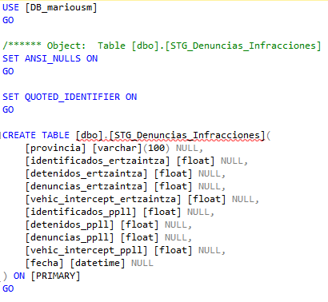

Ilustración - STG_Denuncias_Infracciones.

#### Tabla intermedia STG_Poblacion

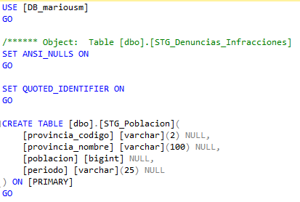

Ilustración - STG_Poblacion.

#### Tabla intermedia STG_Llamadas112

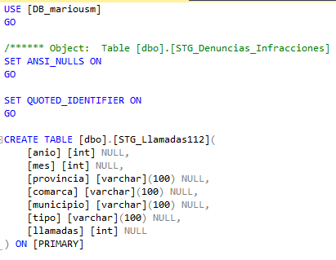

Ilustración - STG_Llamadas112.

#### Tabla intermedia STG_Movilidad

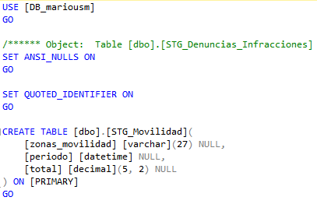

Ilustración - STG_Movilidad.

#### Tabla intermedia STG_Evitar_Aglomeracion

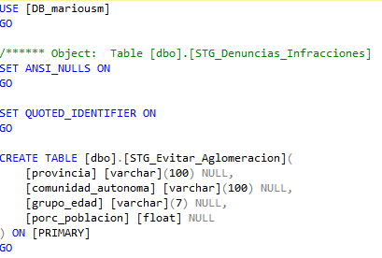

Ilustración - STG_Evitar_Aglomeracion.

#### Tabla intermedia STG_Fechas

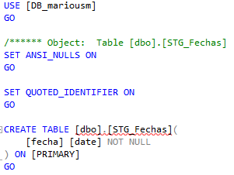

Ilustración 6 - STG_Fechas.

#### Tabla intermedia STG_Ambito_Geografico

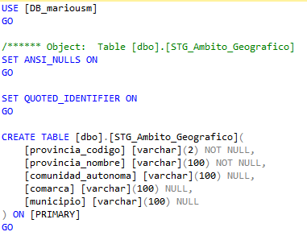

Ilustración 7 - STG_Ambito_Geografico.

Comprobamos que todas las tablas intermedias se han creado de forma correcta:

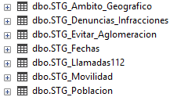

Ilustración 8 - Tablas intermedias STG.

### Tablas de las dimensiones

Lo segundo que debemos de hacer es la creación de las tablas de dimensiones:

#### Tabla dimensión DIM_Ambito_Geografico

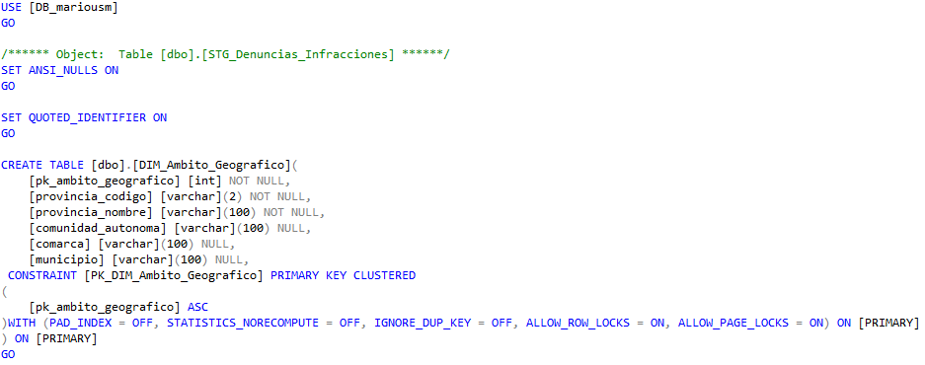

Ilustración - DIM_Ambito_Geografico.

#### Tabla dimensión DIM_Fecha

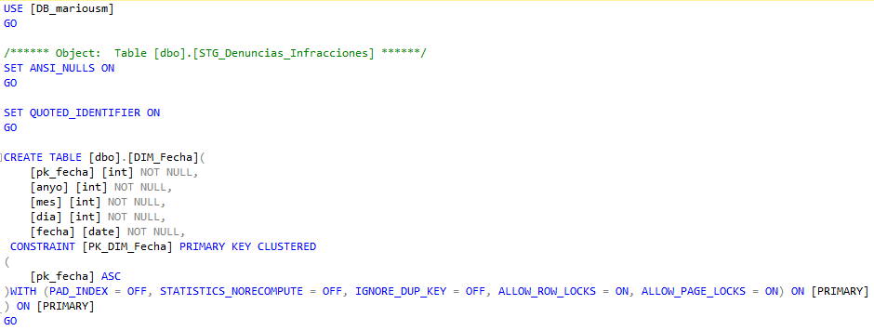

Ilustración - DIM_Fecha.

#### Tabla dimensión DIM_Grupo_Edad

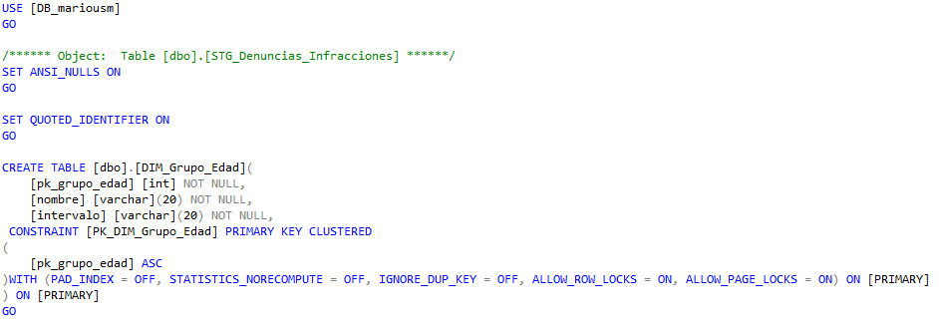

Ilustración - DIM_Grupo_Edad.

#### Tabla dimensión DIM_Medicion

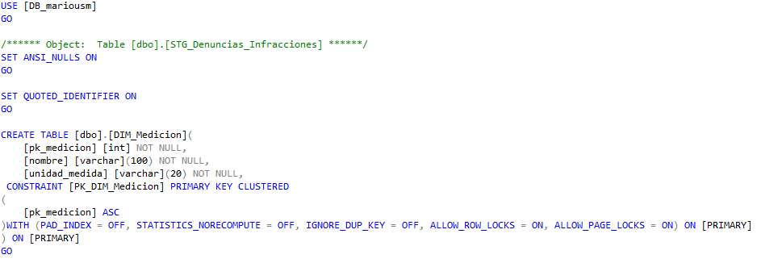

Ilustración - DIM_Medicion.

#### Tabla dimensión DIM_Tipologia

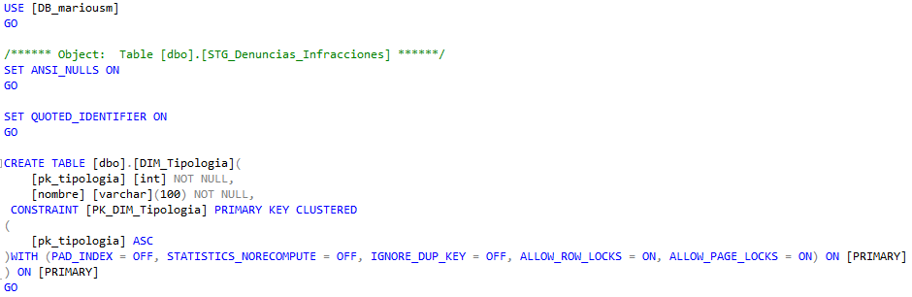

Ilustración - DIM_Tipologia.

Comprobamos que todas las tablas de dimensiones se han creado correctamente:

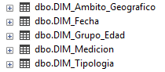

Ilustración - Tablas de dimensiones.

### Tablas de hechos

Finalmente creamos las diferentes tablas de los hechos:

#### Tabla hecho FACT_Llamadas112

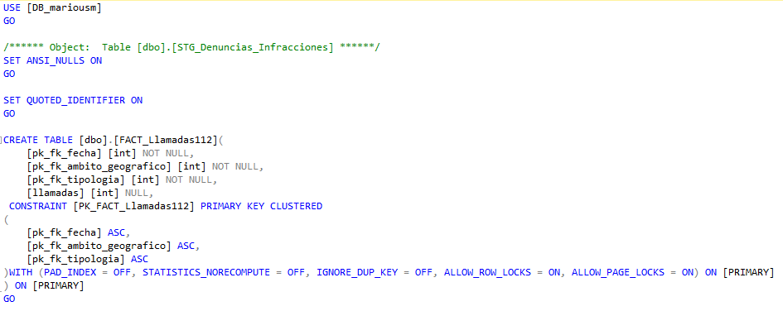

Ilustración - FACT_Llamadas112.

#### Tabla hecho FACT_Mediciones

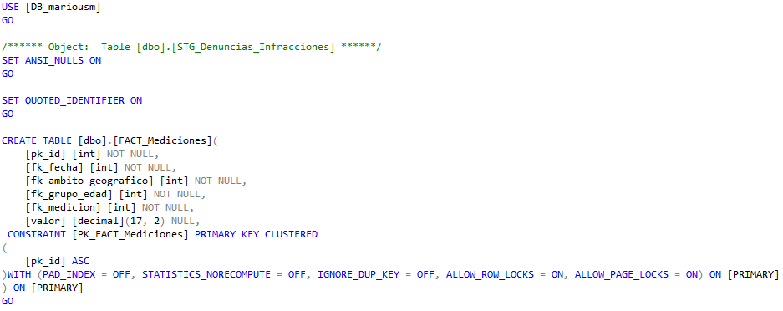

Ilustración - FACT_Mediciones.

Realizamos los alter table de las tablas de hechos:

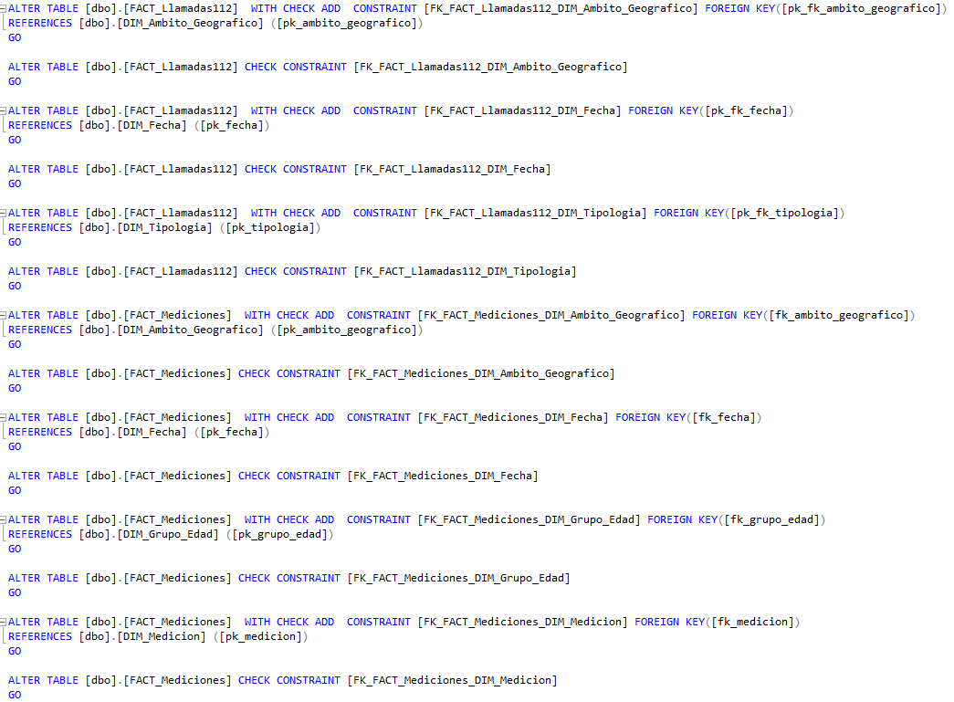

Ilustración - Alter table hechos.

Comprobamos que se han creado todas las tablas correspondientes:



Ilustración - Tablas de hechos.

## Bloque IN

En este bloque se van a realizar las transformaciones para que la información en forma bruta se pase a las tablas intermedias, y luego haremos uso de éstas para crear las transformaciones de dimensiones y hechos.

### Definición de variables de entorno

Es una buena práctica utilizar variables de entorno para así poder evitar errores en el definiciones futuras. Para ello accedemos a *kettle.properties* y definimos las siguientes variables:

Para el origen en el que se encuentran todos los archivos definimos la variables DIR_ENT:

* Nombre: DIR
* Valor: F:\Mario\PRA2\data

Para la cadena de conexión a la base de datos vamos a usar:

* Nombre: HOSTNAME
* Valor: UCS1R1UOCSQL02
* Nombre: DBNAME
* Valor: DB_mariousm
* Nombre: PORT
* Valor: 1433
* Nombre: USERNAME
* Valor: STUDENT_mariousm

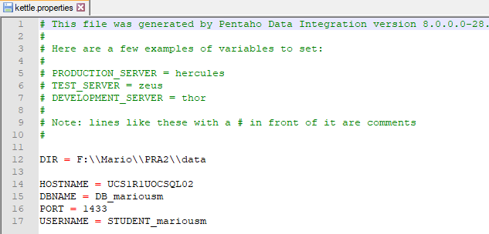

Ilustración - Variables de entorno.

### Conexión base de datos SQL Server

El siguiente paso es crear la conexión a la base de datos que va a ser usada tanto por las transformaciones como por los jobs que se realicen en esta práctica.

Para ello creamos la nueva conexión y establecemos los valores definidos en las variables de entorno:

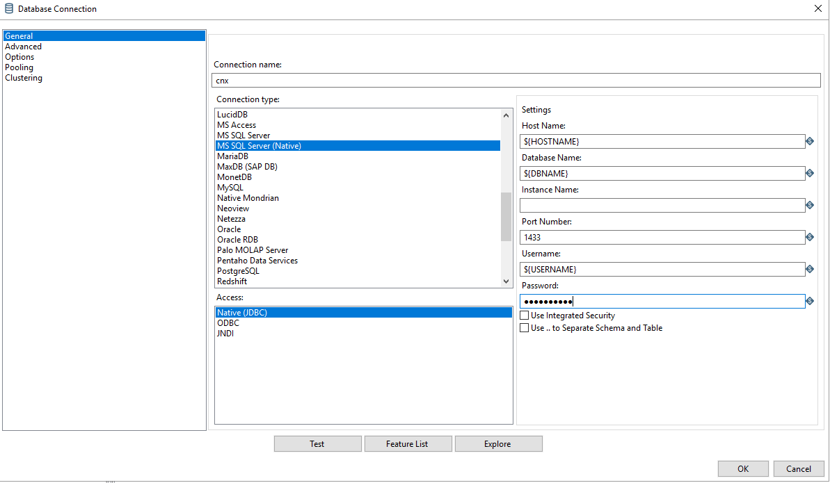

Ilustración - Conexión a la base de datos.

### Transformación IN_DENUNCIAS_INFRACCIONES

Una vez que ya hemos definido las variables de entorno y la conexión podemos proceder a realizar todas las transformaciones y trabajos.

La primera transformación que vamos a realizar se llama “IN_DENUNCIAS_INFRACCIONES”, su objetivo es leer todos los datos del archivo “ACUMULADO-DENUNCIAS-INFRACCIONES.xlsx” en la tabla intermedia “STG_Denuncias_Infracciones”.

En este caso no hemos hecho ninguna modificación en el Excel original, por lo que la transformación nos queda de la siguiente forma:

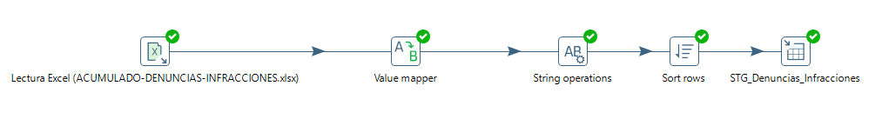

Ilustración - IN_DENUNCIAS_INFRACCIONES.

Ahora vamos a explicar paso a paso lo que hemos hecho:

#### Lectura del Excel

Lo primero de todo es leer el fichero Excel que se nos proporciona, y para ello usamos el componente “Microsoft Excel Input”, una vez hecho eso escribimos el nombre del paso, le indicamos el fichero que va a utilizar, y le indicamos que el formato del fichero Excel es XLSX:

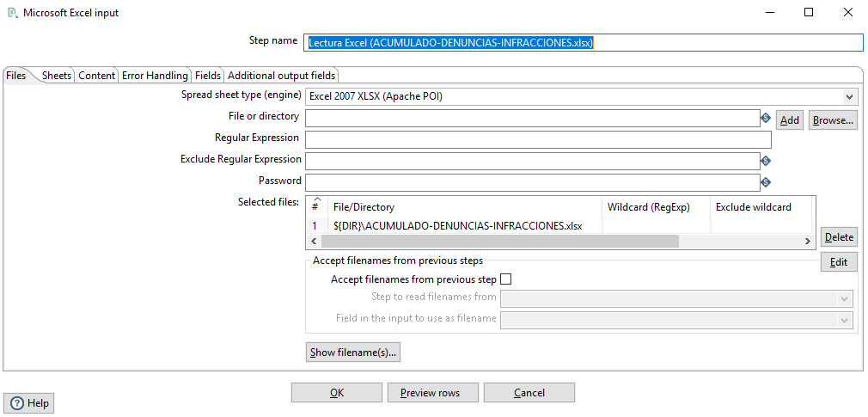

Ilustración - Lectura IN_DENUNCIAS_INFRACCIONES.

Una vez hecho eso, le indicamos qué hoja tiene que leer y desde qué fila y columna, en nuestro caso la hoja “Datos_tratados” y la fila 5 columna 0:

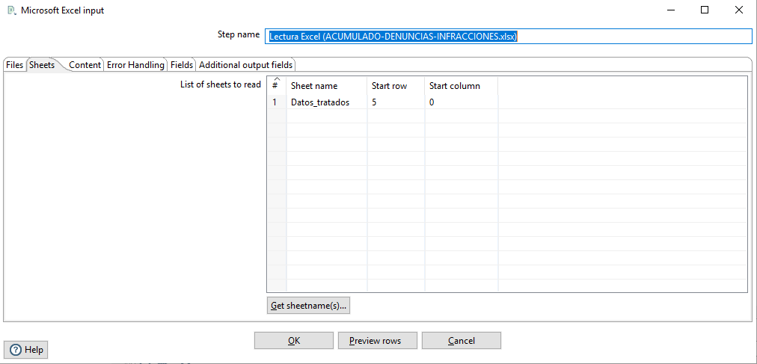

Ilustración - Lectura IN_DENUNCIAS_INFRACCIONES.

Posteriormente obtenemos los campos leídos en la pestaña “Field”:

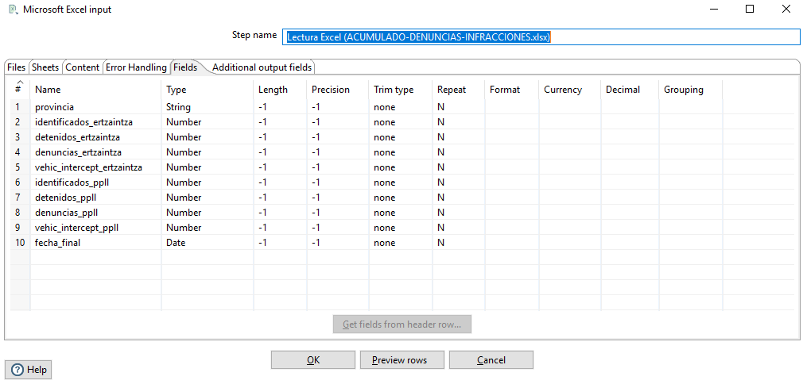

Ilustración - Lectura IN_DENUNCIAS_INFRACCIONES.

#### Mapeo

Una vez leídos los datos vemos que las provincias están escritas en euskera, por lo que para homogeneizar los datos hemos decidido convertirlas al castellano. Por lo tanto, hacemos la traducción tal y como vemos en la siguiente captura:

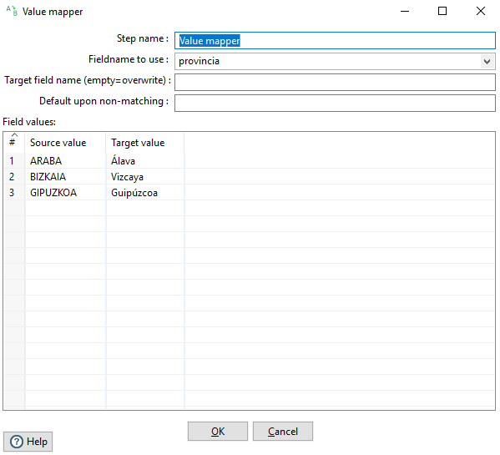

Ilustración - Mapeo Valores IN_DENUNCIAS_INFRACCIONES.

#### Normalización

Posteriormente hacemos una normalización de los campos que son de tipo “string”, ya que en éstos vamos a convertir los valores a mayúsculas y sin espacios, tal y como vemos en la siguiente ilustración:

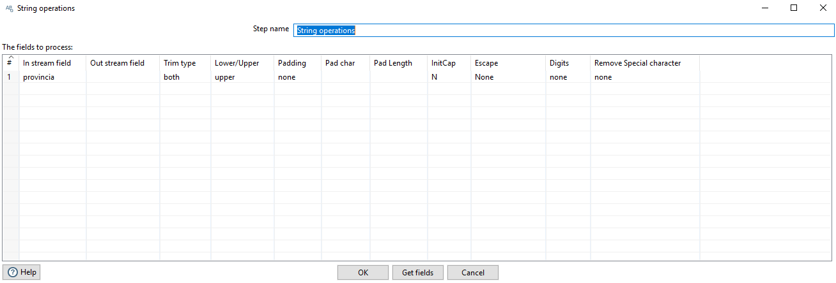

Ilustración - Normalización Strings IN_DENUNCIAS_INFRACCIONES.

#### Ordenación

Posteriormente, ordenamos todos los campos de forma ascendente:

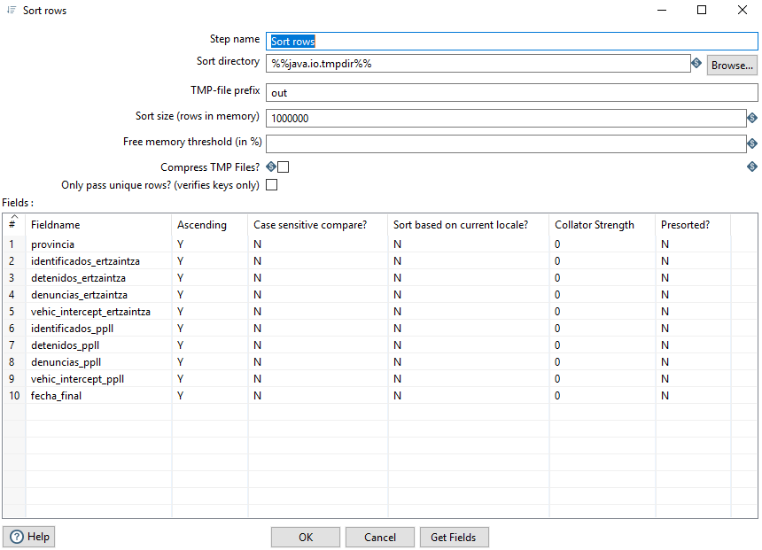

Ilustración - Ordenación IN_DENUNCIAS_INFRACCIONES.

#### Guardado

Finalmente, introducimos todos los valores en la base de datos, es decir, en la tabla intermedia STG_Denuncias_Infracciones, indicamos que haga un truncate de la tabla y con la conexión definida guardamos los valores en la tabla correspondiente:

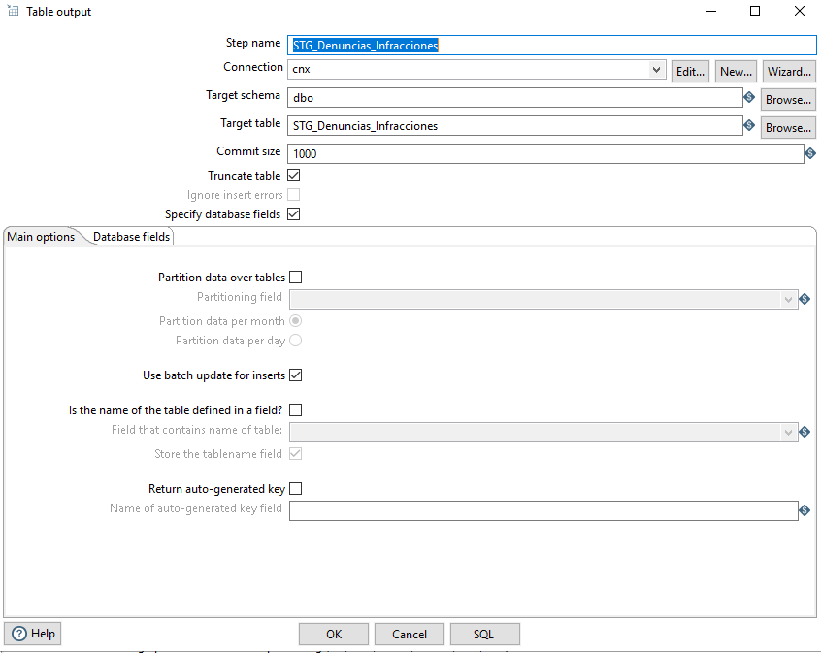

Ilustración - Guardado IN_DENUNCIAS_INFRACCIONES.

Al ejecutar la anterior transformación obtenemos las siguiente métricas:

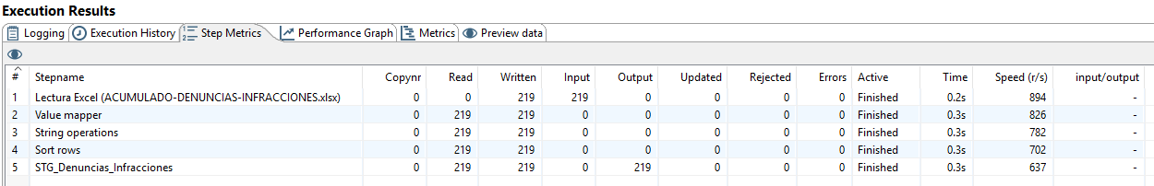

Ilustración - Métricas IN_DENUNCIAS_INFRACCIONES.

Observamos que tenemos 219 registros leídos y en nuestra base de datos se han almacena también 219 registros, por lo que la información es correcta.

### Transformación IN_POBLACION

La segunda transformación que vamos a realizar se llama “IN_POBLACION”, su objetivo es leer todos los datos del archivo “poblacion_9687bsc.csv” y almacenarlos en la taba intermedia “STG_Poblacion”.

En este caso no hemos hecho ninguna modificación al fichero original, por lo que la transformación nos queda de la siguiente forma:

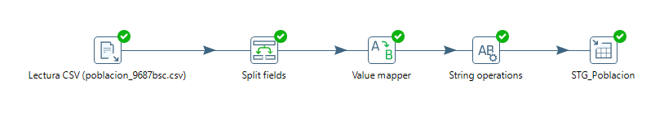

Ilustración - IN_POBLACION.

#### Lectura CSV

Lo primero que debemos de hacer es cargar la información que se nos proporciona a partir del fichero CSV correspondiente. Por lo tanto, lo primero escribimos el nombre del paso, indicamos el fichero y el delimitador del CSV, en nuestro caso “;”:

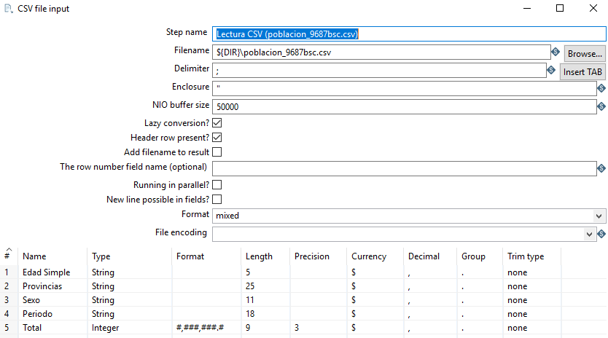

Ilustración - Lectura IN_POBLACION.

Cabe destacar que hemos tenido que modificar el tipo del campo “Total” ya que lo reconocía como decimal cuando realmente es un entero.

#### Split

Luego separamos el campo “Provincias”, para así obtener tanto el código como la provincia correspondiente, para ello indicamos que el campo que queremos separar es “Provincias”, y luego en el grid establecemos los nuevos campos:

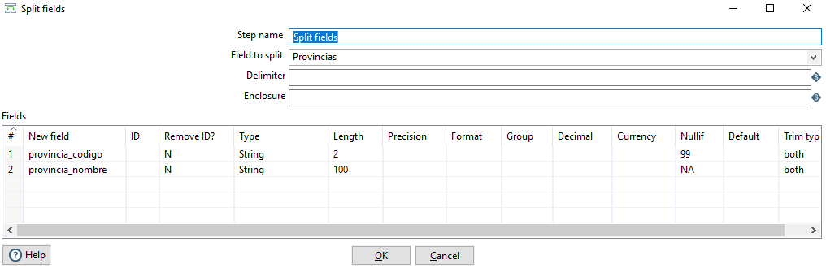

Ilustración - Separación Campos IN_POBLACION.

#### Mapeo

Una vez hecho el paso anterior tenemos que mapear valores, esto se debe a que los nombres de las provincias no son del todo correctos (aparecen en gallego, euskera, catalán y valenciano). Además, al hacer la separación algunos nombres de provincias compuestas han desaparecido, es por ello que necesitamos de este paso para solventar los problemas:

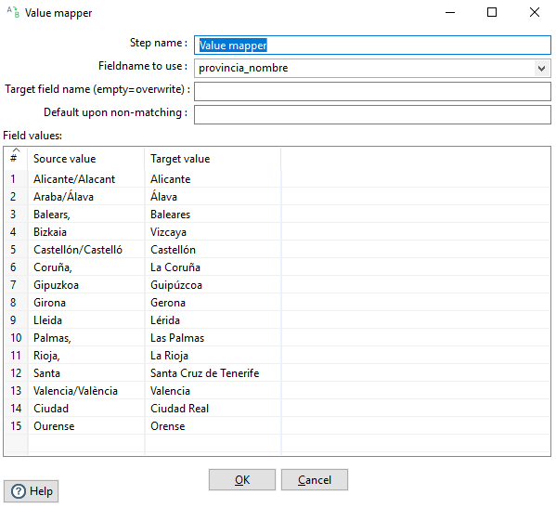

Ilustración - Mapeo Valores IN_POBLACION.

#### Normalización

Antes de almacenar los datos en la base de datos, vamos a normalizar los strings para que todos estén en mayúsculas y no tengan espacios ni al principio ni al final:

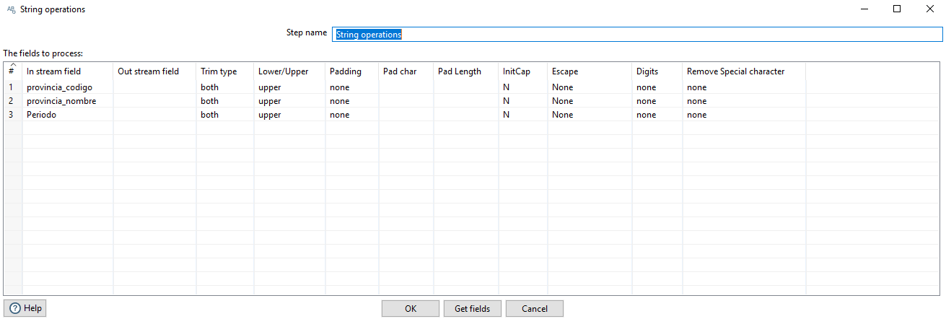

Ilustración - Normalización Strings IN_POBLACION.

#### Guardado

Finalmente, guardamos los datos en la tabla “STG_Poblacion”, indicando que haga un truncate de la tabla y asociamos los campos:

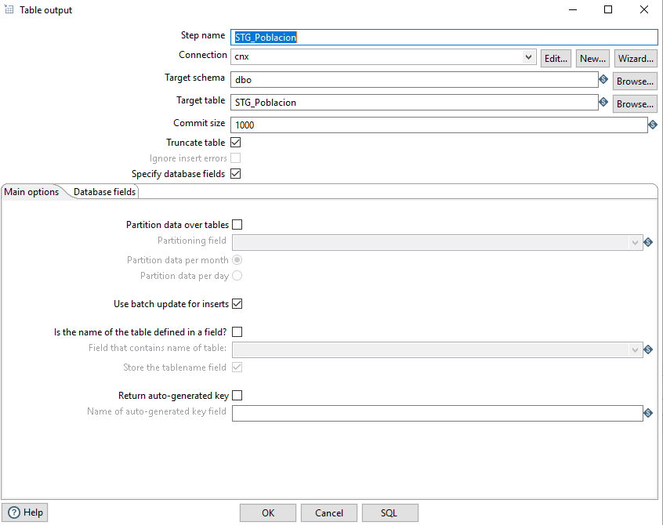

Ilustración - Guardado IN_POBLACION.

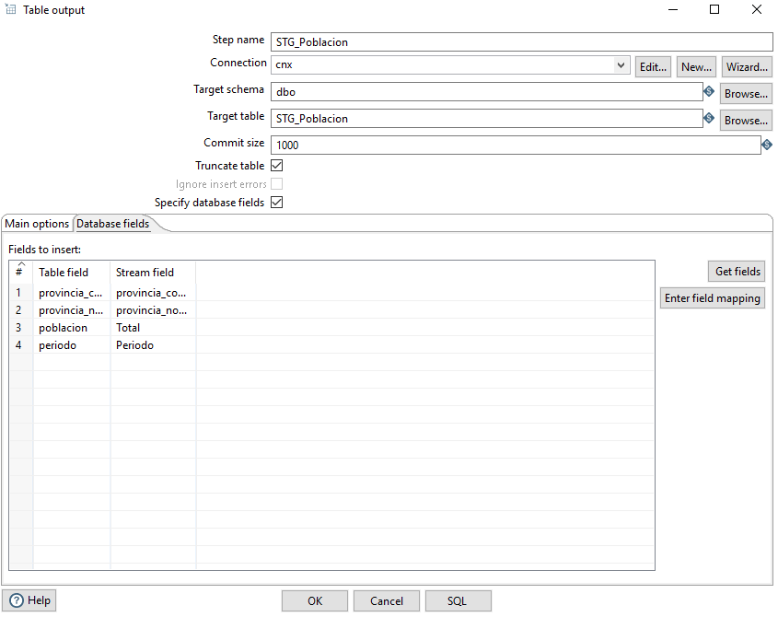

Ilustración - Guardado IN_POBLACION.

Al ejecutar la anterior transformación obtenemos las siguientes métricas:

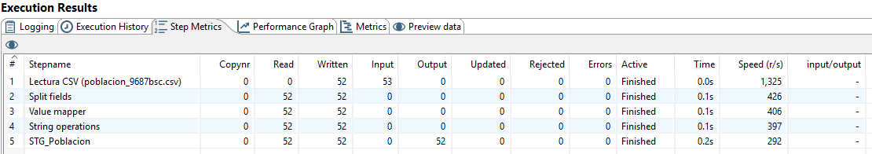

Ilustración - Métricas IN_POBLACION.

Observamos que tenemos 53 registros (52 registros + 1 cabecera) y se han almacenado 52 registros, por lo que la información es correcta.

### Transformación IN_MOVILIDAD

La tercera transformación que vamos a realizar se llama “IN_MOVILIDAD”, su objetivo es leer todos los datos del archivo “35167bsc.csv” y guardarlos en la tabla intermedia “STG_Movilidad”.

En este caso no hemos hecho ninguna modificación en el fichero CSV original, por lo que la transformación nos queda de la siguiente manera:

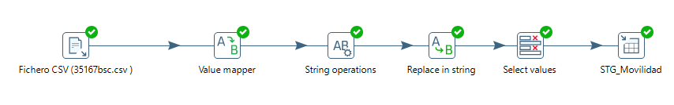

Ilustración - IN_MOVILIDAD.

Ahora vamos a explicar paso a paso lo que hemos hecho:

#### Lectura CSV

Lo primero que tenemos que hacer es leer el fichero CSV que se nos proporciona, luego escribimos el nombre del paso, indicamos el fichero y el delimitador del CSV, en nuestro caso “,”:

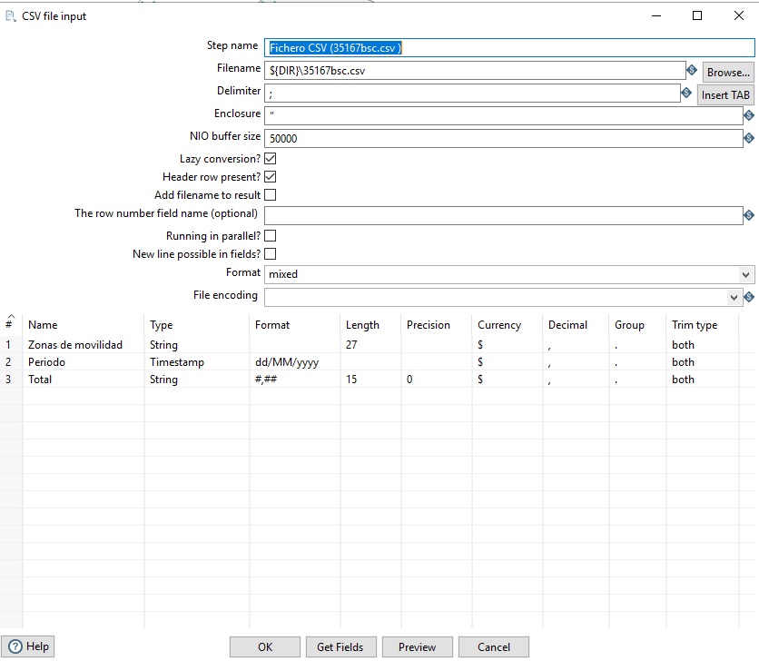

Ilustración - Lectura IN_MOVILIDAD.

Cabe destacar que el atributo “Total” hemos indicado que sea de tipo string, ya que si considerábamos que fuera numérico a la hora de introducirlo en la base de datos no guardaba los decimales.

#### Mapeo

Una vez leídos todos los datos, tenemos que realizar un mapeo del campo “Zonas de movilidad”, esto se debe a que los nombres de las provincias vienen en (euskera, gallego, catalán, valenciano y balear), sin embargo para homogeneizar todas las provincias las traducimos al castellano.

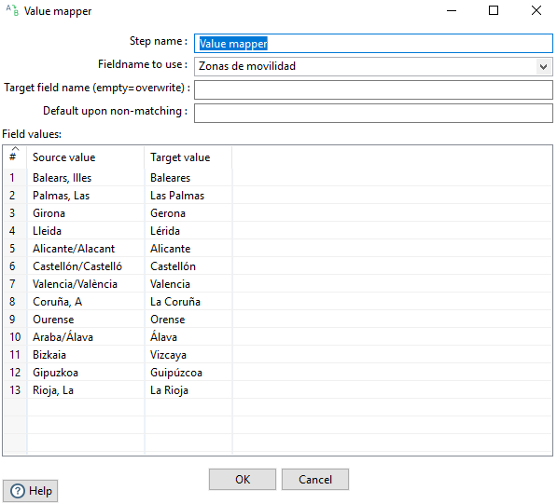

Ilustración - Mapeo Valores IN_MOVILIDAD.

#### Normalización

Una vez que tenemos ya los datos de forma correcta, normalizamos las provincias para que no haya un espacio al principio o al final de la cadena, y establecemos que todas las cadenas estén en mayúsculas:

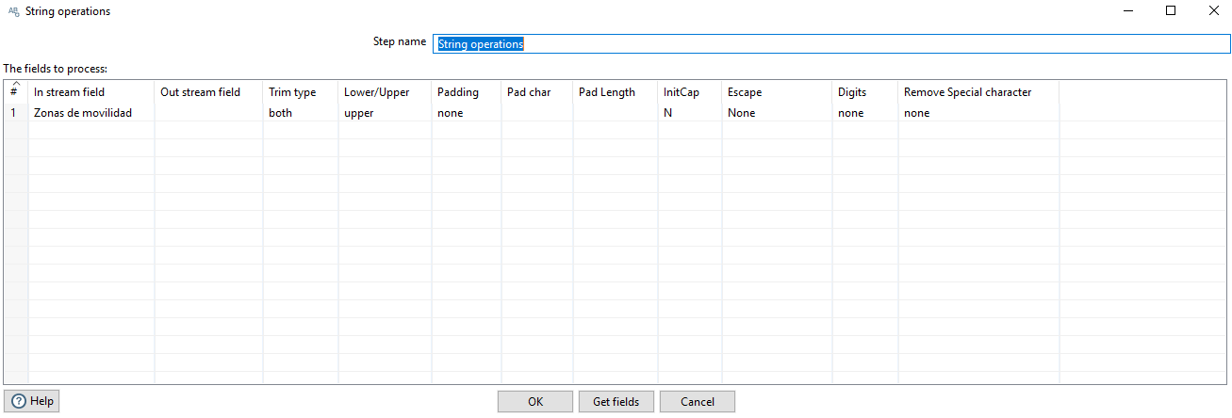

Ilustración - Normalización IN_MOVILIDAD.

#### Replace

Posteriormente reemplazamos en el string de “Total” la coma por el punto, ya que de esta manera cuando luego introduzcamos el valor en la base de datos sí que no va a aparecer con decimales:

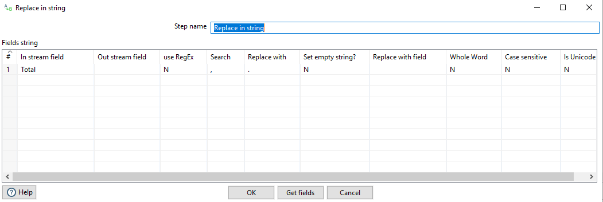

Ilustración - Replace IN_MOVILIDAD.

#### Select Values

Cuando ya tenemos el string modificado, hay que convertirlo de decimal, ya que en la tabla de la base de datos el “Total” lo almacenamos como un número. Para ello, hacemos uso del componente “Select_Values” y en “Meta-data” establecemos que cree un nuevo campo que sea de tipo numérico con el campo original “Total”, el resultado de esta operación lo guardamos en “totalSQL”:

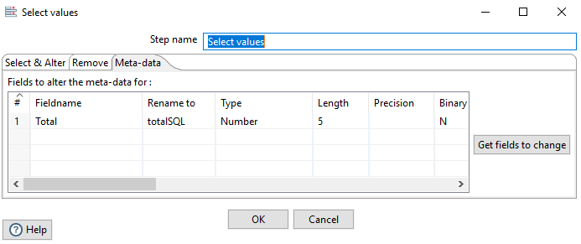

Ilustración - Select Values IN_MOVILIDAD.

#### Guardado

Finalmente, guardamos todo el proceso realizado en la tabla “STG_Movilidad”, indicando que hay un truncate de la tabla y asociamos los campos obtenidos con los de la tabla:

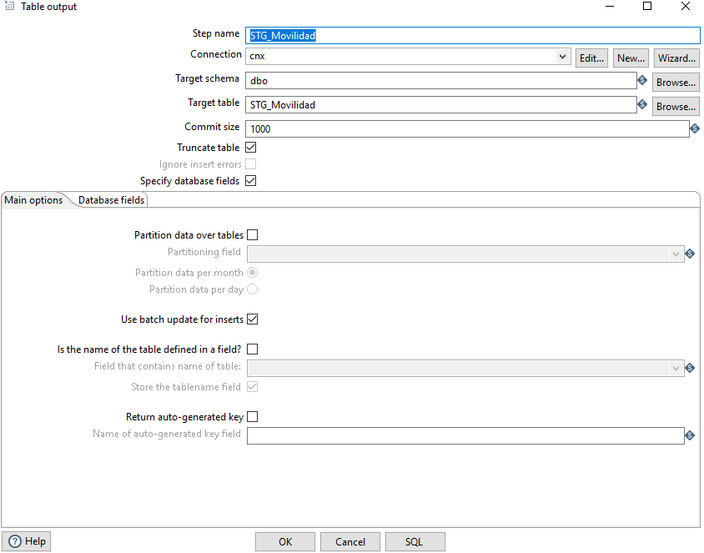

Ilustración - Guardado IN_MOVILIDAD.

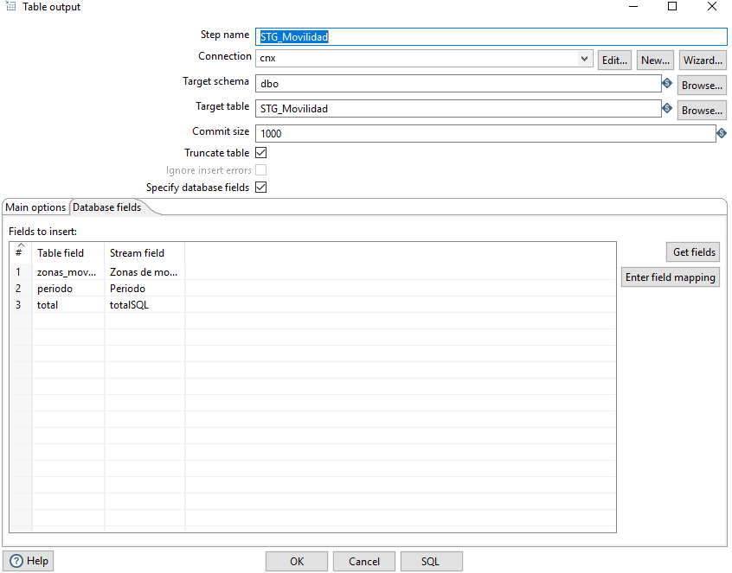

Ilustración - Guardado IN_MOVILIDAD.

Para terminar con esta transformación obtenemos las métricas de su ejecución:

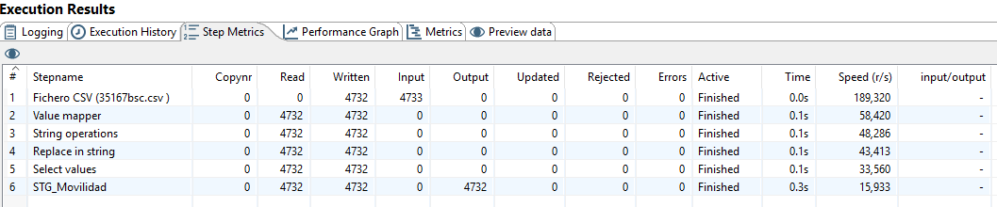

Ilustración - Métricas IN_MOVILIDAD.

Como podemos observar, leemos 4733 registros (4732 observaciones + 1 cabecera) y almacenamos 4732, por lo que la información es correcta.

### Transformación IN_AGLOMERACION

La cuarta transformación que vamos a realizar se llama “IN_AGLOMERACION”, su objetivo es leer todo los datos del Excel “statistic_id1104235_covid-19_-poblacion-que-evitaba-las-aglomeraciones-segun-edad-en-espana-2020.xlsx” y guardarlos en la tabla intermedia “STG_AGLOMERACION”.

En este caso sí hemos hecho una modificación en el fichero Excel, no sabemos por qué motivo determinadas provincias tenían un espacio o caracter especial que no era visible y al hacer la lectura, independientemente de si hacíamos un “trim” o usábamos un “string operations” no eliminaba ese “espacio/carácter especial”, es por ello que hemos eliminado de forma manual dicho espacio en el campo “provincia” de los registros afectados.

La transformación nos queda de la siguiente manera:

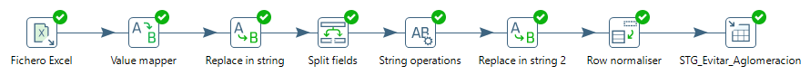

Ilustración - IN_AGLOMERACION.

#### Lectura

Lo primero que tenemos que hacer es leer el fichero Excel que se nos ha proporcionado, para ello escribimos el nombre del paso, indicamos el fichero y su formato correspondiente a XLSX:

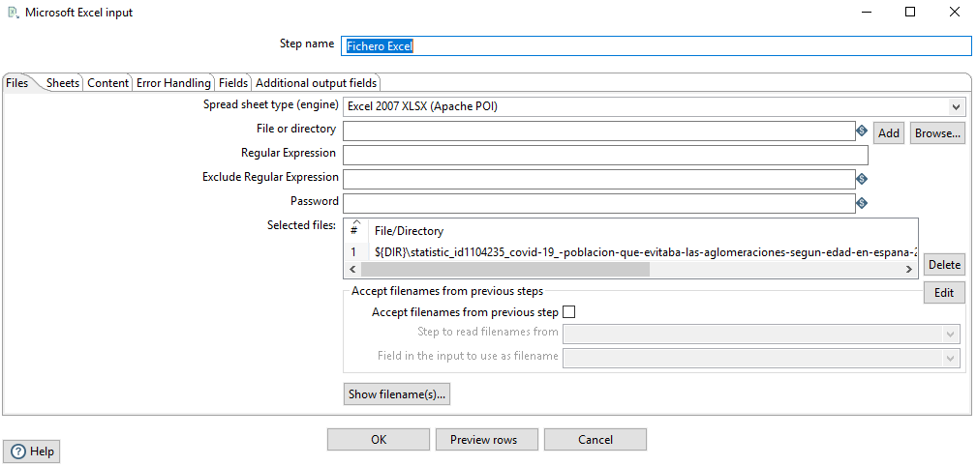

Ilustración - Lectura IN_AGLOMERACION.

Una vez hecho eso, le indicamos qué hoja tiene que leer y desde qué fila y columna, en nuestro caso la hoja “Datos_provincias” y la fila 5 columna 2:

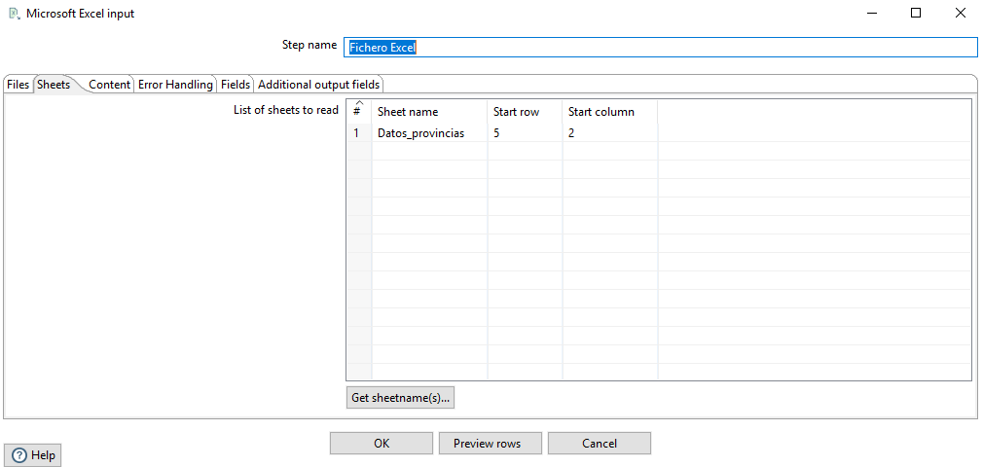

Ilustración - Lectura IN_AGLOMERACION.

Posteriormente obtenemos los campos leídos en la pestaña “Fields”, los nombres de los campos han sido definidos de forma manual:

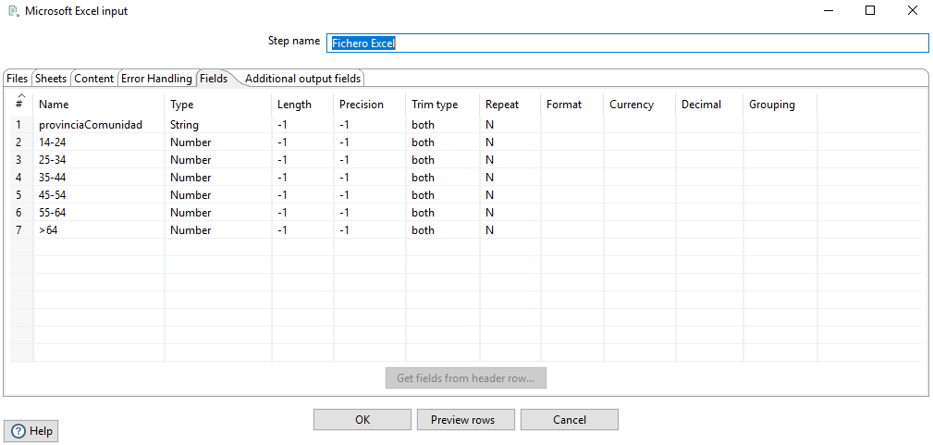

Ilustración - Lectura IN_AGLOMERACIONES.

#### Mapeo

Al igual que ha sucedido con transformaciones anteriores, muchas provincias vienen también con su nombre en catalán/gallego/euskera/valenciano… Es por ello que hemos decido mantener el nombre en castellano, mapeando así los valores de las provincias que venían en otro idioma:

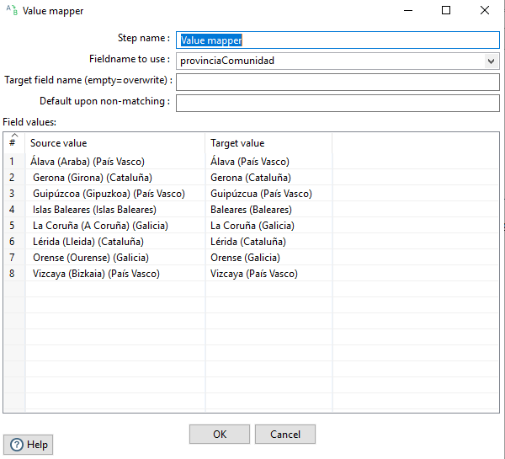

Ilustración - Mapeo Valores IN_AGLOMERACION.

#### Replace

Posteriormente tenemos que hacer un replace del símbolo “)” por nada, de esta forma luego podemos dividir el campo en dos, para así obtener el nombre de la provincia y su comunidad autónoma:

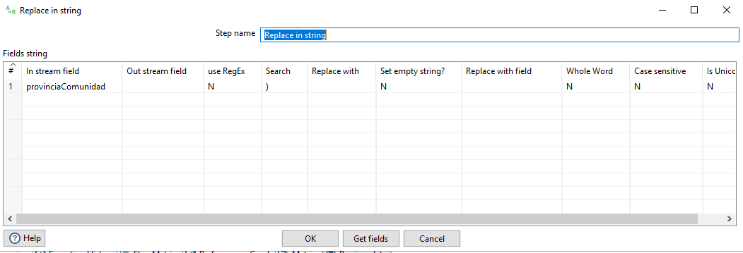

Ilustración - Replace IN_AGLOMERACION.

#### Split

Una vez que ya tenemos la información que queremos, la podemos separar estableciendo como separado “[espacio](“, de esta forma creamos dos nuevos campos: uno para la provincia y otro para la comunidad.

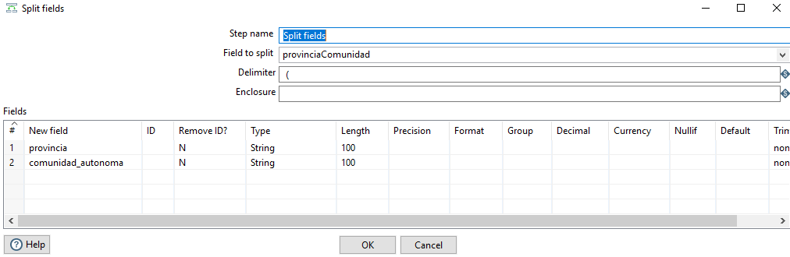

Ilustración - Split IN_AGLOMERACION.

#### Normalización

Cuando ya tenemos la información separada, podemos hacer uso de un “string operations” para normalizar todos los strings, es decir, establecer mayúsculas y eliminar espacios:

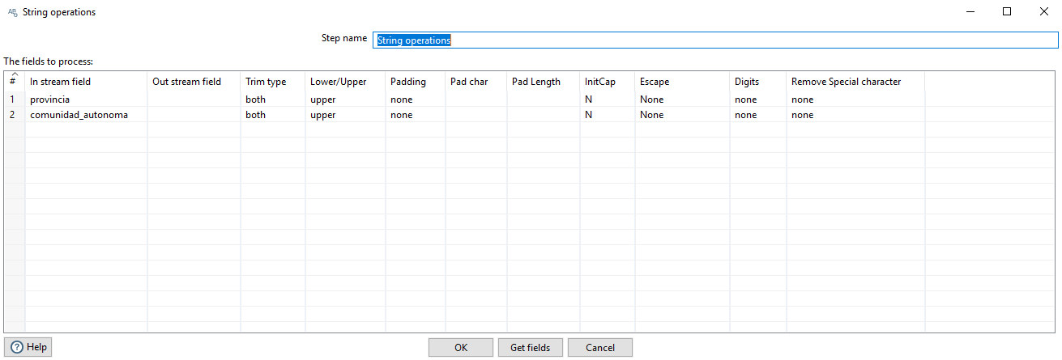

Ilustración - Normalización Strings IN_AGLOMERACION.

#### Replace

Analizando los datos hemos visto que todas las comunidades y provincias cumplían las reglas ortográficas, sin embargo, la comunidad Aragón la escribían sin tilde. Es por ello que para mantener la misma lógica en todas las transformaciones hemos corregido dicho problema:

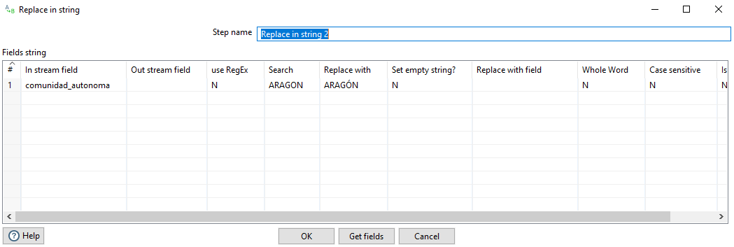

Ilustración - Replace IN_AGLOMERACION.

#### Normalización filas

Posteriormente, hemos tenido que normalizar filas para que las columnas respectivas al grupo de edad fueran filas y no columnas. Para ello establecemos el nuevo campo que vamos a crear y los valores que va a tener dicho campo:

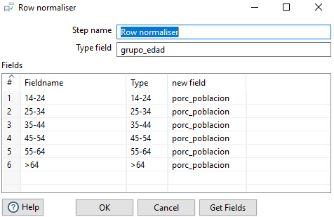

Ilustración - Normalización Filas IN_AGLOMERACION.

#### Guardado

Finalmente, una vez que tenemos ya todos los datos normalizados podemos proceder al guardado de los mismo en la tabla intermedia “STG_AGLOMERACION”. Tenemos que marcar el truncate table y asociar los campos:

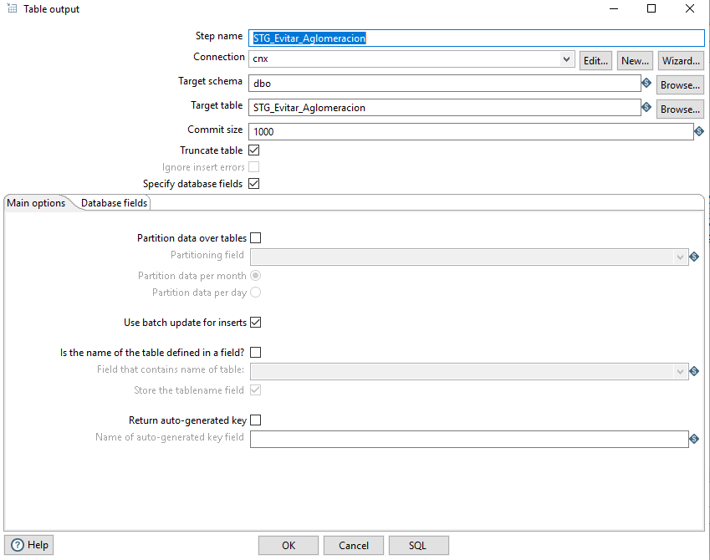

Ilustración - Guardado IN_AGLOMERACIONES.

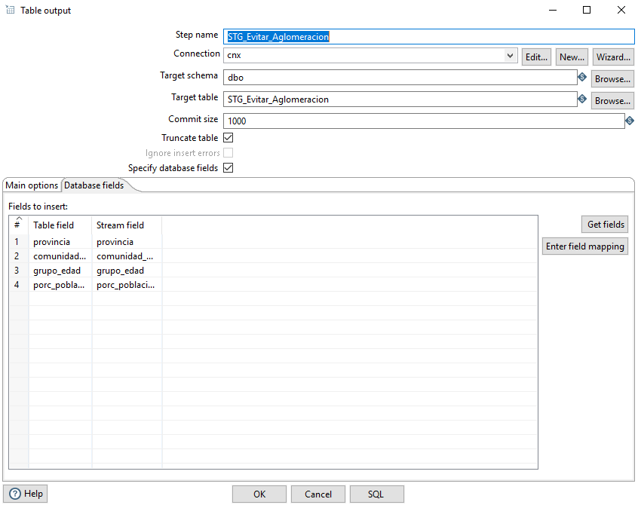

Ilustración - Guardado IN_AGLOMERACIONES.

Al ejecutar la anterior transformación obtenemos las siguientes métricas:

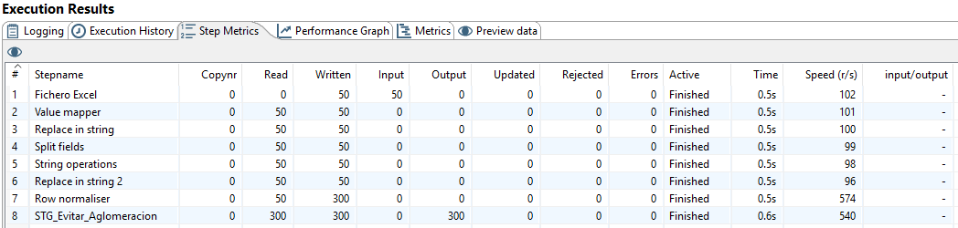

Ilustración - Métricas IN_AGLOMERACION.

Como podemos observar leemos 50 registros y almacenamos 300, esto se debe a la normalización de las filas para el atributo “grupo_edad”.

### Transformación IN_LLAMADAS112

La quinta transformación respecto al bloque IN es “IN_LLAMADAS112”, ésta se encarga de hacer la lectura del archivo “rows.xml” el cual contiene todas las llamadas, y las vamos a guardar en la tabla intermedia “STG_Llamadas112”.

En este caso no hemos hecho ninguna modificación en el fichero XML original, por lo que la transformación nos queda de la siguiente forma:

Ilustración 60 - IN_LLAMADAS112.

#### Lectura XML

Lo primero que tenemos que hacer es leer la información que se nos proporciona en el fichero XML. Para ello escribimos el nombre del paso e indicamos el fichero:

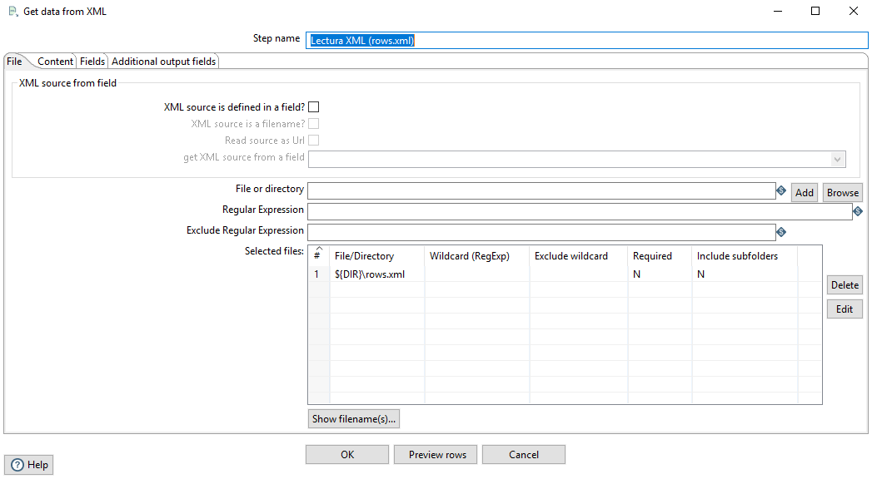

Ilustración 61 - Lectura IN_LLAMADAS112.

Luego nos dirigimos a la pestaña “Content” y definimos desde qué loop tiene que empezar a leer nuestro fichero XML:

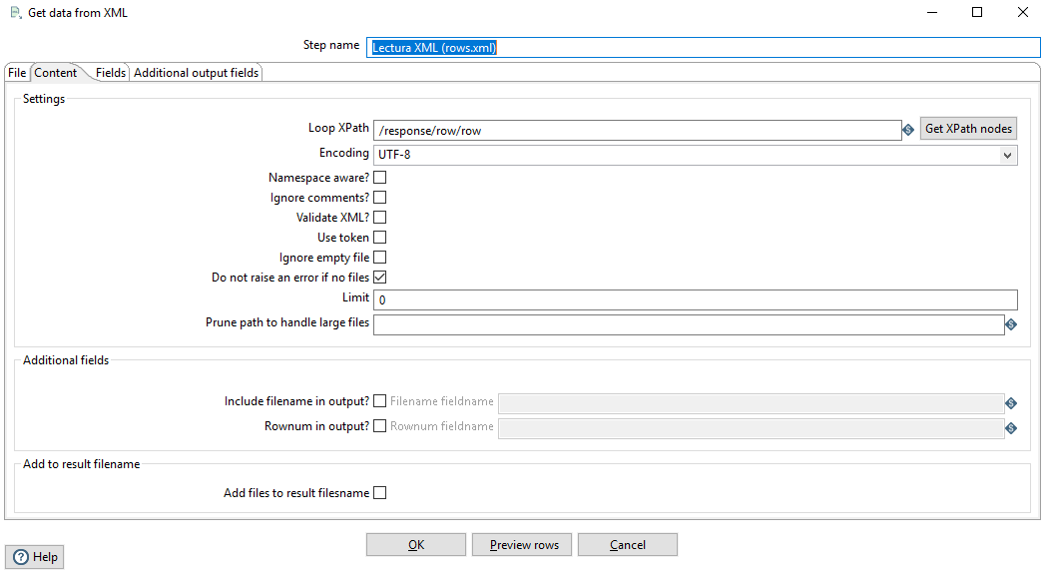

Ilustración 62 - Lectura IN_LLAMADAS112.

Finalmente, obtenemos los campos y los definimos nosotros de forma manual:

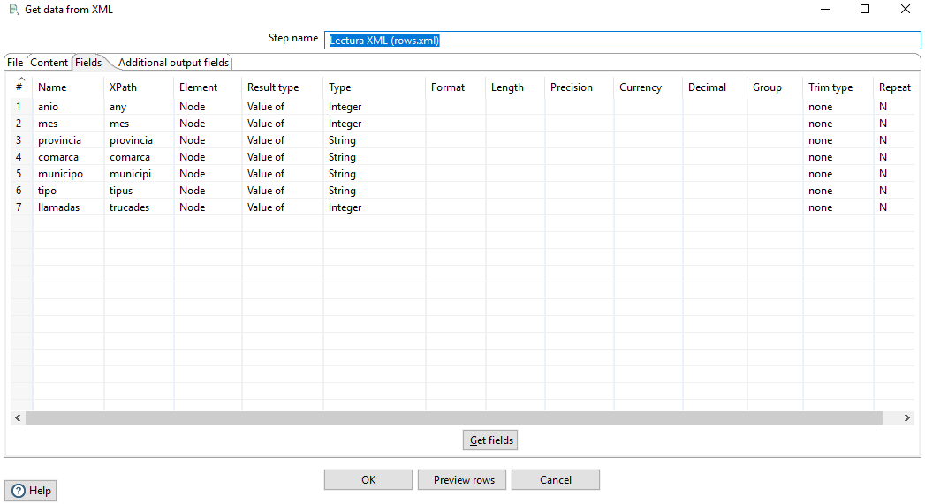

Ilustración 63 - Lectura IN_LLAMADAS112.

#### Mapeo

Una vez leído los registros tenemos que hacer un cambio de valor de algunas provincias, ya que éstas aparecen en catalán y vamos a mantener en la base de datos solamente la traducción al castellano:

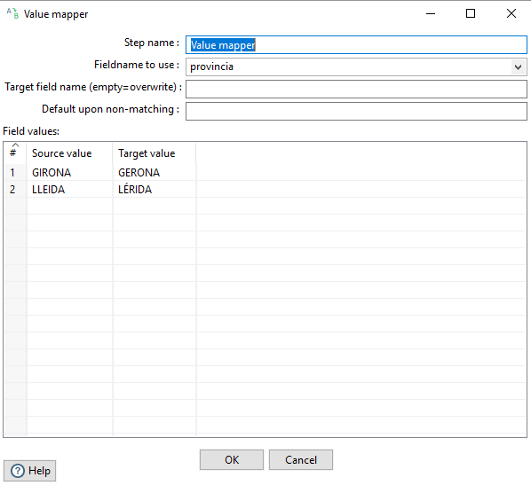

Ilustración 64 - Mapeo Valores IN_LLAMADAS112.

#### Mapeo

Necesitamos hacer otro mapeo de valores para el campo “tipo” ya que éste representa el motivo de la llamada y sus valores están en catalán. Por lo tanto, realizamos lo mismo que en el paso anterior:

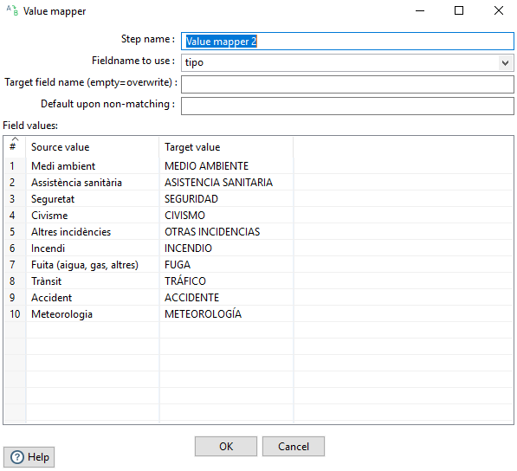

Ilustración 65 - Mapeo Valores IN_LLAMADAS112.

#### Normalización

Antes de introducir todos los datos a la base de datos, tenemos que normalizar las cadenas de valores, es decir, establecer los campos string a mayúscula y sin espacios al comienzo ni al final:

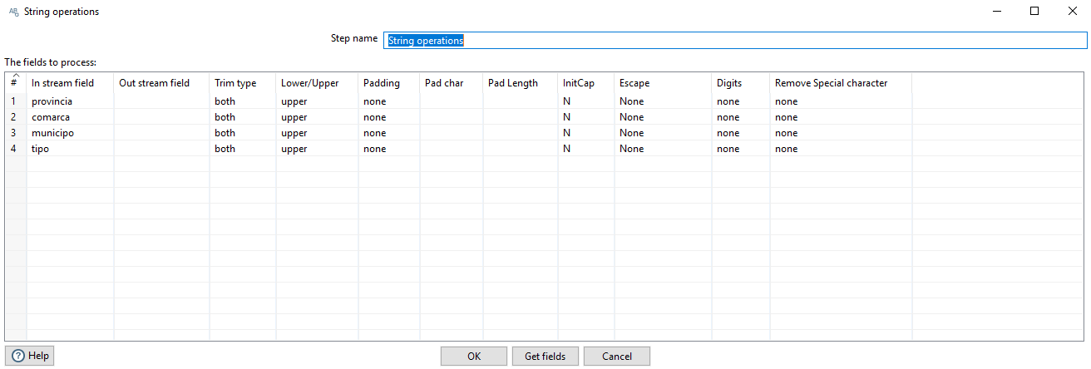

Ilustración 66 - Normalización IN_LLAMADAS112.

#### Guardado

Finalmente, guardamos los datos en la tabla “STG_Llamadas112”, indicando que haga un truncate de la tabla y asociamos los campos:

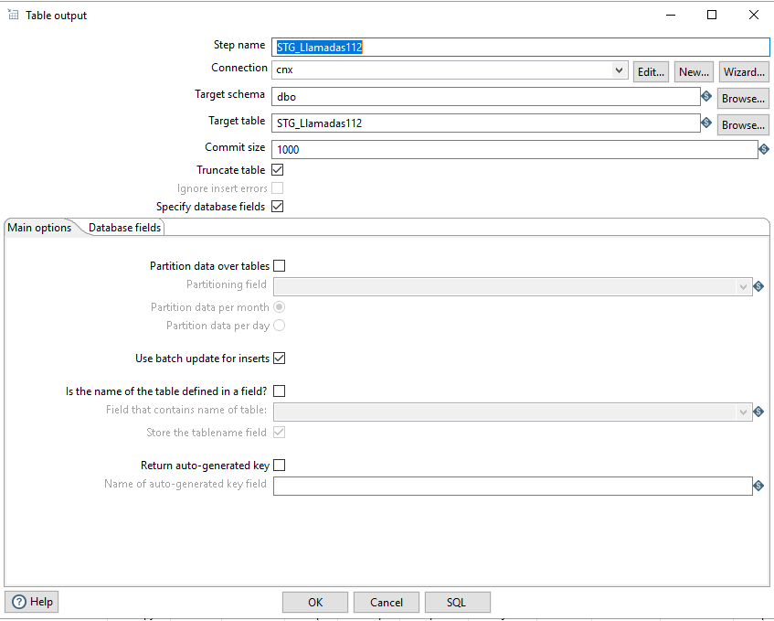

Ilustración 67 - Guardado IN_LLAMADAS112.

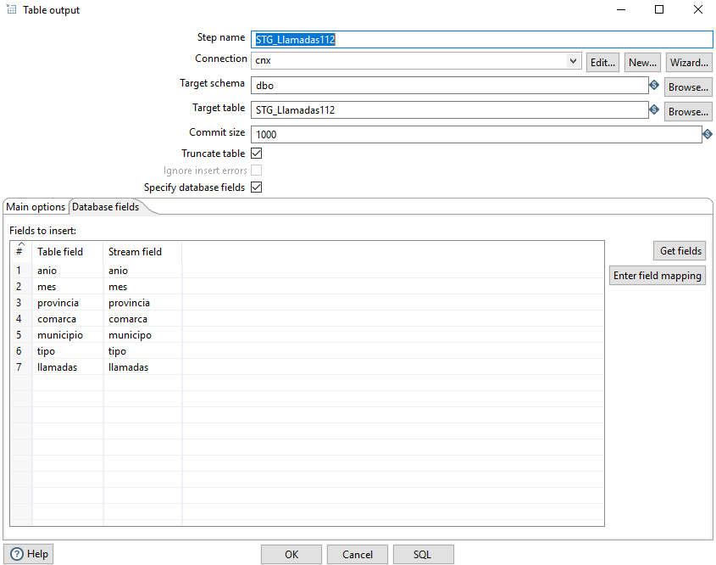

Ilustración 68 - Guardado IN_LLAMADAS112.

Al ejecutar la anterior transformación obtenemos las siguientes métricas:

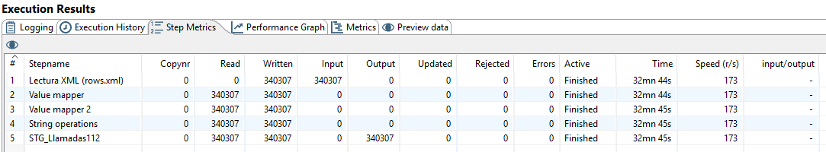

Ilustración 69 - Métricas IN_LLAMADAS112.

Observamos que tenemos 340307 registros leídos y almacenamos el mismo número de registros, por lo que la información es correcta.

### Transformación IN_FECHAS

La penúltima transformación que vamos a realizar respecto a este bloque es “IN_FECHAS”, su objetivo es leer todas las fechas que hay en todos los ficheros fuente y almacenarlas en una tabla intermedia llamada “STG_Fechas”.

La transformación nos ha quedado de la siguiente forma:

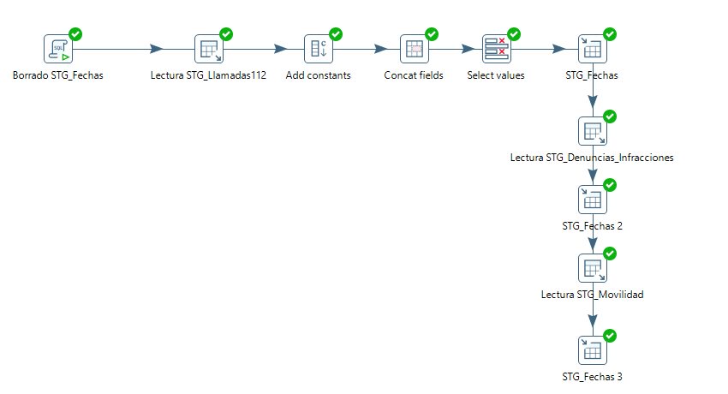

Ilustración - IN_FECHAS.

#### Borrado

Lo primero de todo es hacer un borrado de la tabla, ya que al no obtener la información directamente de los ficheros puede darse el caso de que ya tengamos información en dicha tabla, por lo tanto borramos todos los registros de forma manual a partir de una sentencia SQL:

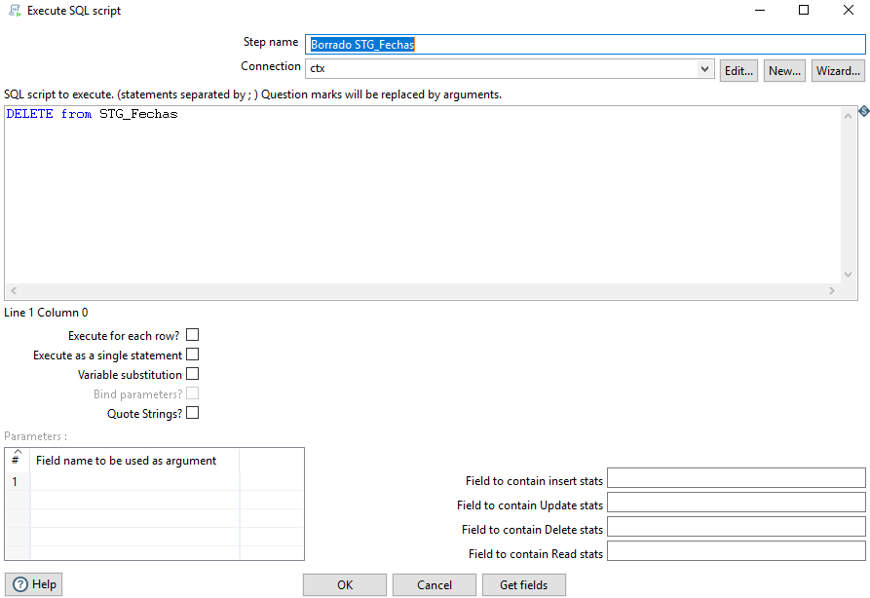

Ilustración - Borrado IN_FECHAS.

#### Lectura

Una vez eliminados todos los registros leemos todas las fechas que se encuentran en la tabla intermedia “STG_Llamadas112”, para ello cargamos la información del mes y año tal y como se muestra en la siguiente ilustración:

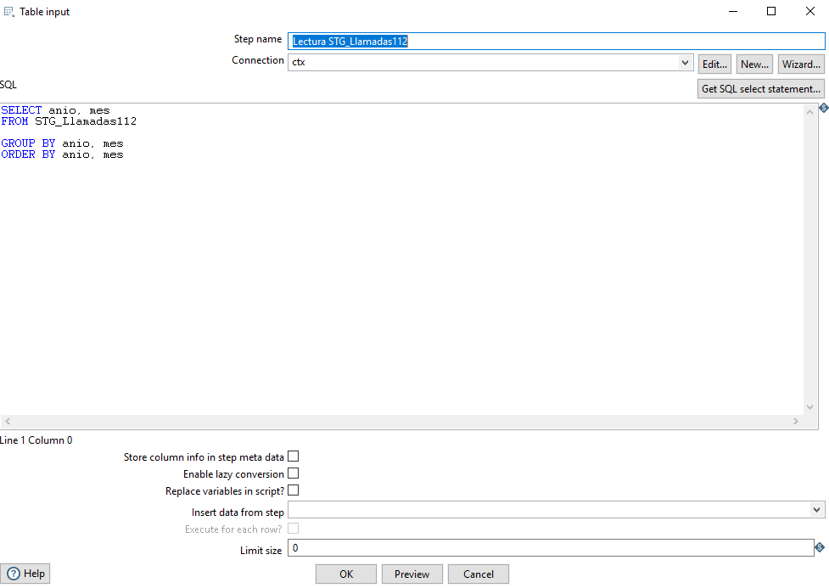

Ilustración - Lectura IN_FECHAS.

#### Añadimos el día

Una característica de la información de “STG_Llamadas112” es que sí que se nos proporciona el año y mes pero no el día, es por ello que creamos un nuevo campo para el día cuyo valor va a ser siempre 1:

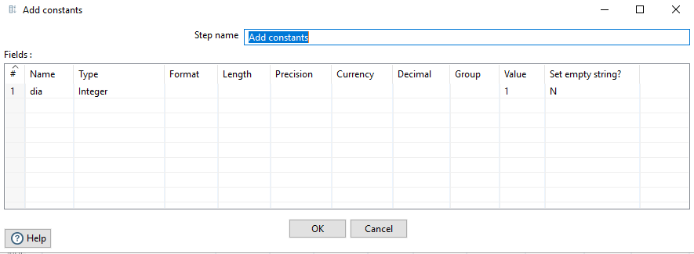

Ilustración - Añadimos Constante IN_FECHAS.

#### Concatenación

Un aspecto a tener en cuenta es que respecto a “STG_Llamadas112” no tenemos una fecha como tal, sino que tenemos tres campos de tipo entero que nos indican el año, mes y día. Por lo tanto, lo primero que debemos de hacer es concatenar estos campos en un string:

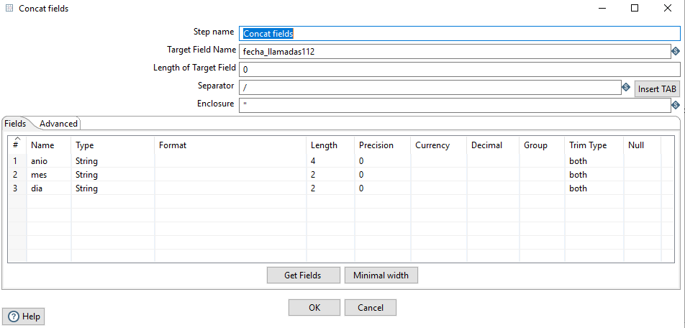

Ilustración - Concatenación IN_FECHAS.

#### Conversión

Una vez que tenemos el string con el formato de la fecha, tenemos que convertir dicho campo a tipo date, para así poder almacenarlo en la base de datos:

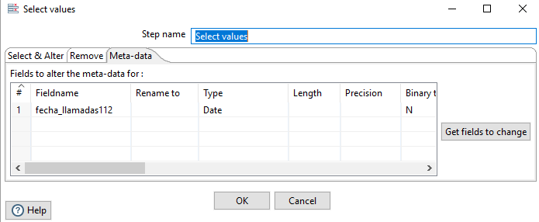

Ilustración - Conversión IN_FECHAS.

#### Guardado

Finalmente, guardamos todas las fechas de la tabla “STG_Llamadas112” en la tabla intermedia “STG_Fechas”, para ello asociamos el campo de la transformación con el de la tabla de la base de datos:

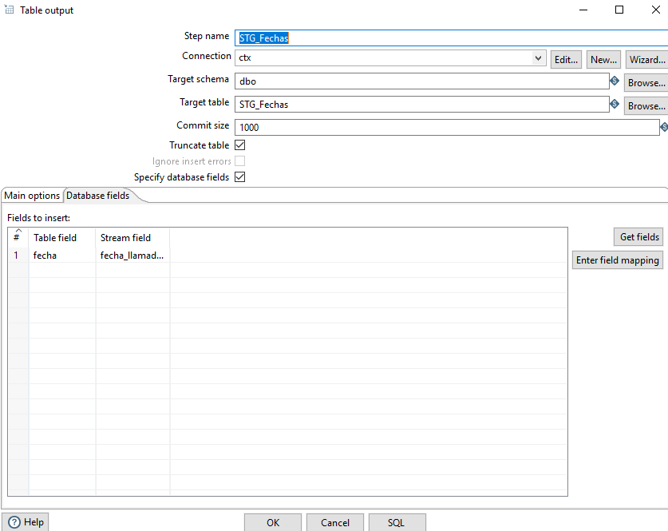

Ilustración - Guardado IN_FECHAS.

#### Lectura

Al igual que hicimos con las llamadas al 112, tenemos que leer todas las fechas que hay en la tabla “STG_Denuncias_Infracciones”, para ello cargamos los datos a partir de la siguiente secuencia SQL:

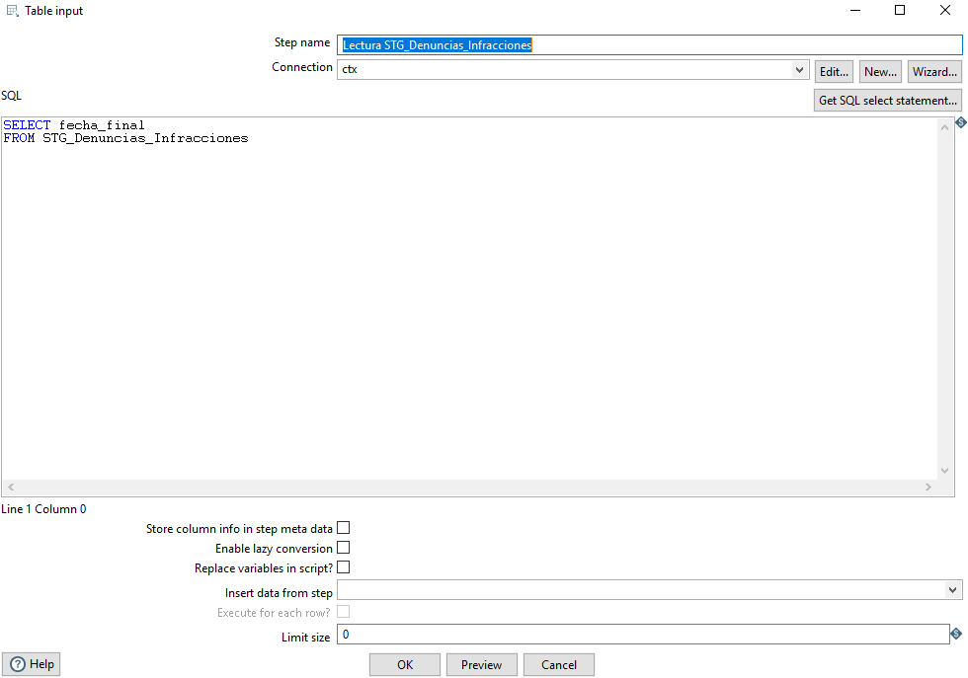

Ilustración - Lectura IN_FECHAS.

#### Guardado

Como en este caso la tabla “STG_Denuncias_Infracciones” ya contiene todas las fechas de forma correcta las podemos guardar directamente en la base de datos, para ello asociamos los campos:

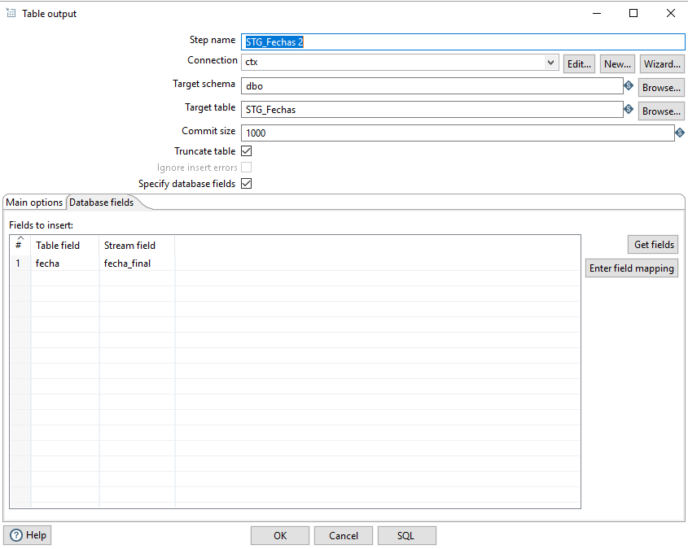

Ilustración - Guardado IN_FECHAS.

#### Lectura

Por último, tenemos las fechas que se encuentran en “STG_Movilidad”, éstas las tenemos que leer y lo hacemos al igual que en los casos anterior con una sentencia SQL:

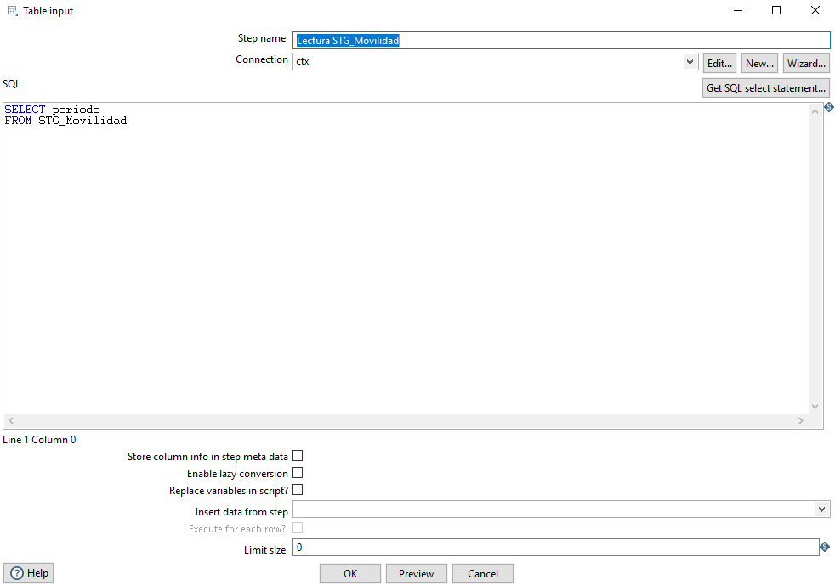

Ilustración - Lectura IN_FECHAS.

#### Guardado

Al igual que en “STG_Denuncias_Infracciones” en “STG_Movilidad” no necesitamos realizar ninguna transformación, ya que todos los datos están de forma correcta. Debido a esto podemos almacenarlos directamente en la base de datos, y para ello asociamos los campos:

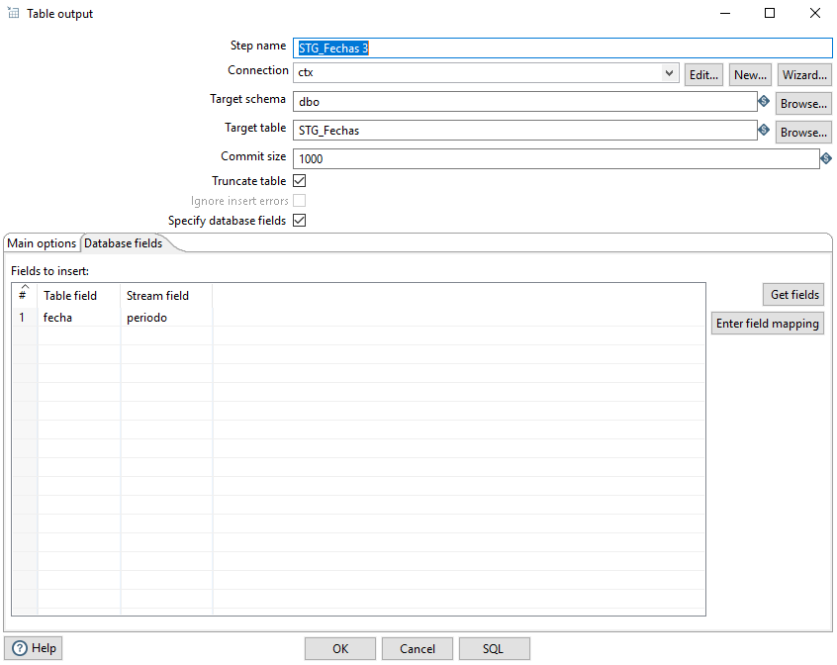

Ilustración - Guardado IN_FECHAS.

Al ejecutar la anterior transformación obtenemos las siguientes métricas:

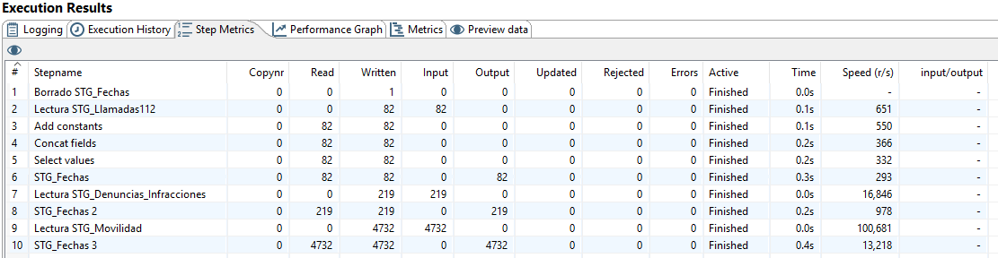

Ilustración - Métricas IN_FECHAS.

De la anterior ejecución vemos que en “STG_Llamadas112” tenemos 82 fechas, en “STG_Denuncias_Infracciones” hay 219 fechas y en “STG_Movilidad” 4732. Estas fechas no significan que sean únicas, de hecho todo lo contrario, como veremos más adelante solo 170 fechas son diferentes.

### Transformación IN_AMBITO_GEOGRAFICO

La última transformación que vamos a realizar respecto a este bloque es “IN_AMBITO_GEOGRAFICO”, su objetivo es leer y almacenar en “STG_Ambito_Geografico” todas las localizaciones que existen en los ficheros proporcionados.

La transformación nos ha quedado de la siguiente forma:

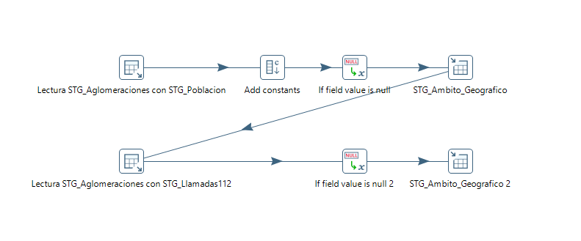

Ilustración 82 - IN_AMBITO_GEOGRAFICO.

#### Lectura

Lo primero que vamos a hacer es un join entre las tablas “STG_Evitar_Aglomeracion” y “STG_Poblacion”, de esta forma conseguimos obtener el código de la provincia, su nombre y su comunidad respecto a todas las provincias españolas. Como el campo en común entre las dos tablas es el nombre de la provincia, usamos dicho campos para hacer el join:

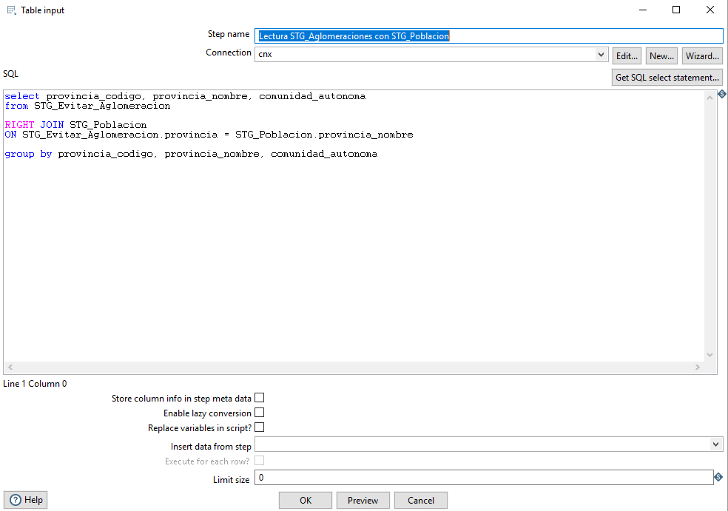

Ilustración 83 - Lectura IN_AMBITO_GEOGRAFICO.

#### Añadimos la comarca y el municipio

Debido a que en la dimensión ámbito geográfico tenemos que almacenar tanto la comarca y el municipio, debemos de crear dos atributos cuyos valores van a ser constantes “NA”. Esto se debe a que al hacer el join de las dos tablas anteriores carecemos de dichos campos, por lo tanto en Spoon nos queda de la siguiente forma:

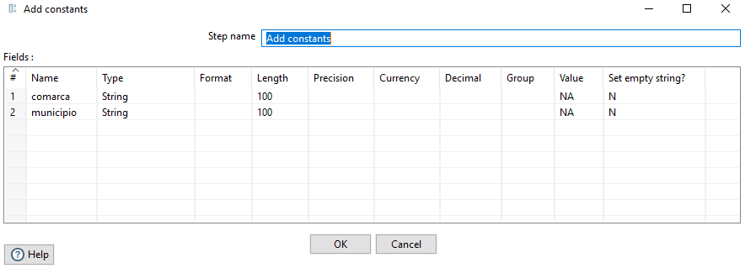

Ilustración 84 - Constatnes Comarca Municipio IN_AMBITO_GEOGRAFICO.

#### Replace

Una vez que ya tenemos todos los datos puede darse el caso por ejemplo de que haya provincias sin comunidades, Ceuta y Melilla son ciudades autónomas pero no comunidades, por lo que vamos a reemplazar por “NA” aquellos valores que son nulos:

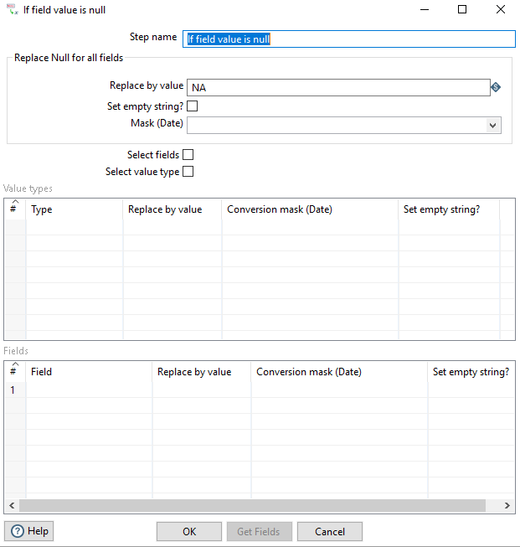

Ilustración 85 - Replace IN_AMBITO_GEOGRAFICO.

#### Guardado

Finalmente, respecto a los datos de estas dos tablas los podemos guardar directamente a la base de datos, para ello indicamos la tabla “STG_Ambito_Geografico” y asociamos los valores:

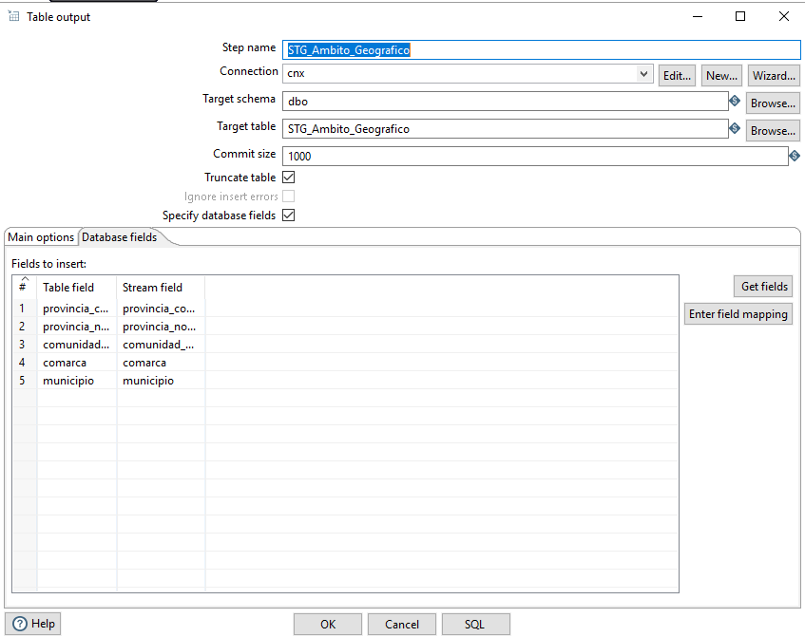

Ilustración 86 - Guardado IN_AMBITO_GEOGRAFICO.

#### Lectura

Con los procesos anteriores conseguimos almacenar las provincias de España de forma general, sin embargo hay más localizaciones que se encuentran en las llamadas al 112, ya que en este fichero tenemos los campos comarca y municipio. Por lo tanto, hacemos un join entre “STG_Evitar_Aglomeracion”, “STG_Llamadas112” y “STG_Población”, de esta forma conseguimos el código de la provincia, su nombre, su comunidad autónoma, su comarca y su municipio:

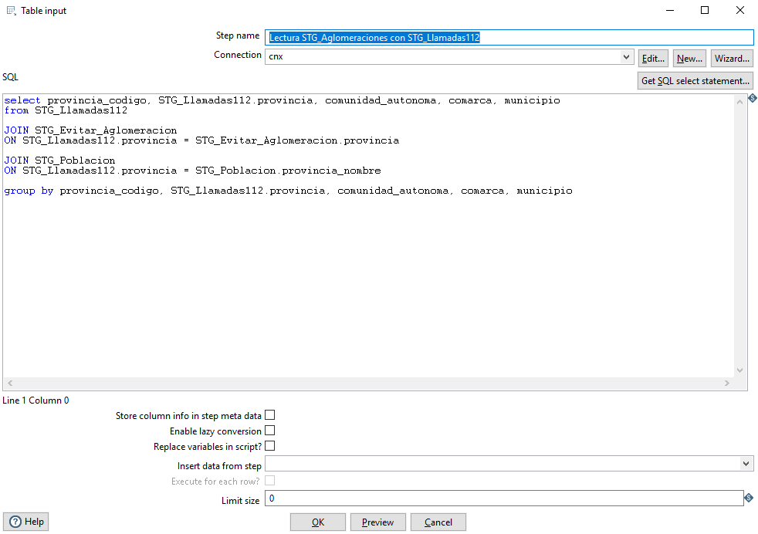

Ilustración 87 - Lectura IN_AMBITO_GEOGRAFICO.

#### Replace

Al igual que antes puede darse el caso de que haya valores nulos en determinados atributos, esto lo solucionamos reemplazando los nulos por “NA”:

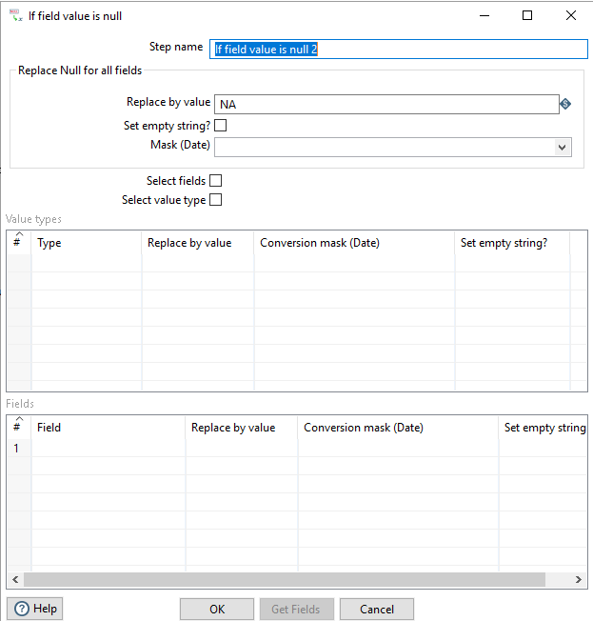

Ilustración 88 - Replace IN_AMBITO_GEOGRAFICO.

#### Guardado

Finalmente, ya tenemos todos los datos de forma correcta y los podemos guardar en la tabla “STG_Ambito_Geografico”. Por lo tanto, asociamos los atributos y ejecutamos la transformación:

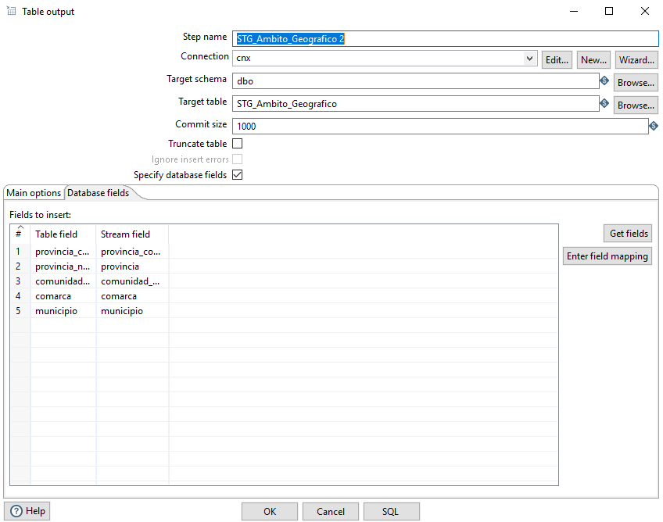

Ilustración 89 - Guardado IN_AMBITO_GEOGRAFICO.

Al ejecutar la anterior transformación obtenemos las siguientes métricas:

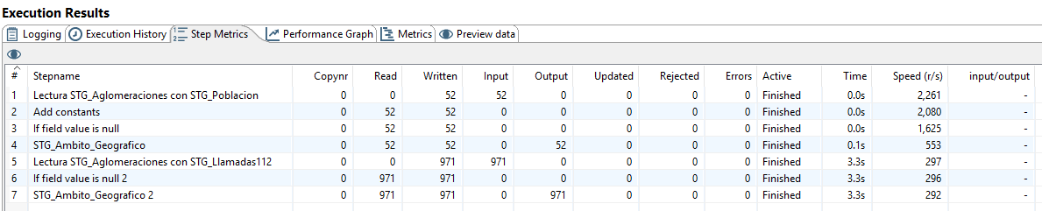

Ilustración 90 - Métricas IN_AMBITO_GEOGRAFICO.

Como podemos apreciar de la primera lectura leemos 52 registros, uno por cada provincia española, y de la segunda 971 registros.

## Bloque TR Dimensiones

Una vez que hemos almacenado toda la información en la base de datos gracias a las tablas intermedias, ahora vamos a hacer uso de estos datos para crear las diferentes dimensiones de nuestro modelo.

### Transformación TR_DIM_GRUPO_EDAD

La primera transformación que vamos a realizar se llama “TR_DIM_GRUPO_EDAD”, su objetivo es almacenar los diferentes grupos de edad para así hacer uso de ellos en el hecho de mediciones, el resultado de esta transformación va a ser los datos almacenados en “DIM_Grupo_Edad”.

La transformación nos ha quedado de la siguiente forma:

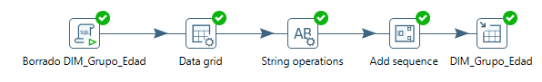

Ilustración 91 - TR_DIM_GRUPO_EDAD.

#### Borrado

Lo primero que debemos de hacer es el borrado de los registros que contenía la dimensión, al estar relacionado con el hecho “FACT_Mediciones” tenemos que borrar este primero, para ello escribimos directamente la sentencia SQL y la ejecutamos:

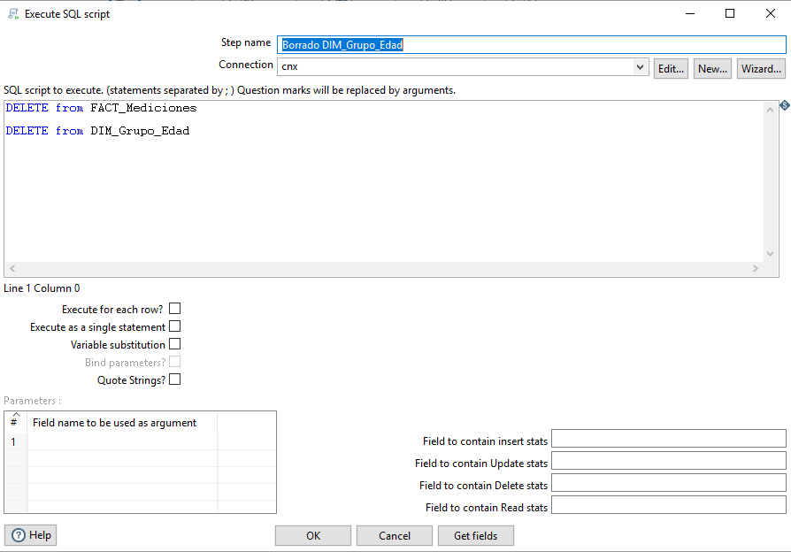

Ilustración 92 - Borrado TR_DIM_GRUPO_EDAD.

#### Grid

Puesto que la información de esta dimensión es fija y tiene tan solo 7 registros, nos resulta más fácil almacenar la información a partir de un grid (ya que en el enunciado de la práctica no se indica que no se pueda hacer uso de ellos), es por ello que hemos definido el siguiente grid:

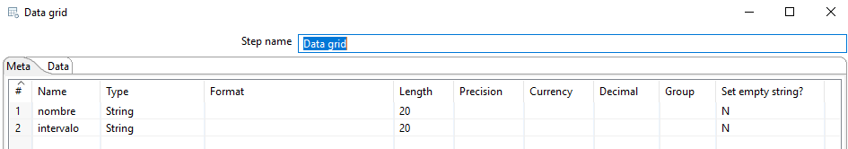

Ilustración 93 - Grid TR_DIM_GRUPO_EDAD.

Una vez definidos los campos, introducimos los registros de forma manual. Cabe destacar que vamos a tener un registro con valores “NA”, esto significa que está dimensión no va a aplicar para calcular ciertas medidas:

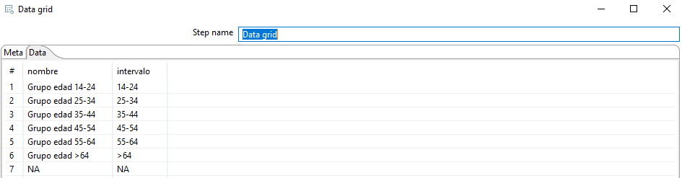

Ilustración 94 - Grid TR_DIM_GRUPO_EDAD.

#### Normalización

Normalizamos tanto el nombre como el intervalo para que estén en mayúsculas y no tengan espacios ni al principio ni al final:

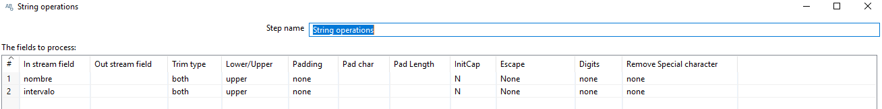

Ilustración 95 - Normalización TR_DIM_GRUPO_EDAD.

#### Secuenciación

Otro aspecto a destacar es que las dimensiones ya tienen claves primarias, por lo tanto vamos a definir la misma como un autonumérico incrementándose de uno en uno:

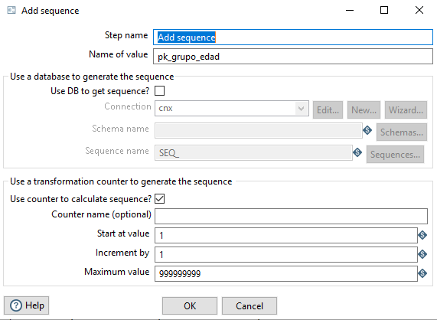

Ilustración 96 - Secuenciación TR_DIM_GRUPO_EDAD.

#### Guardado

Finalmente, realizamos el guardado en la dimensión indicando la tabla destino como “DIM_Grupo_Edad” y asociamos los atributos:

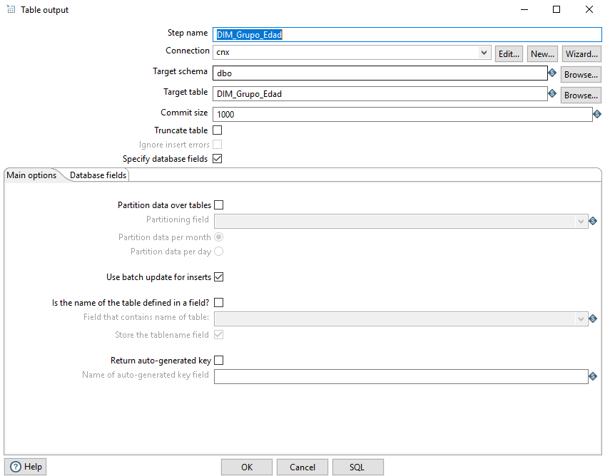

Ilustración 97 - Guardado TR_DIM_GRUPO_EDAD.

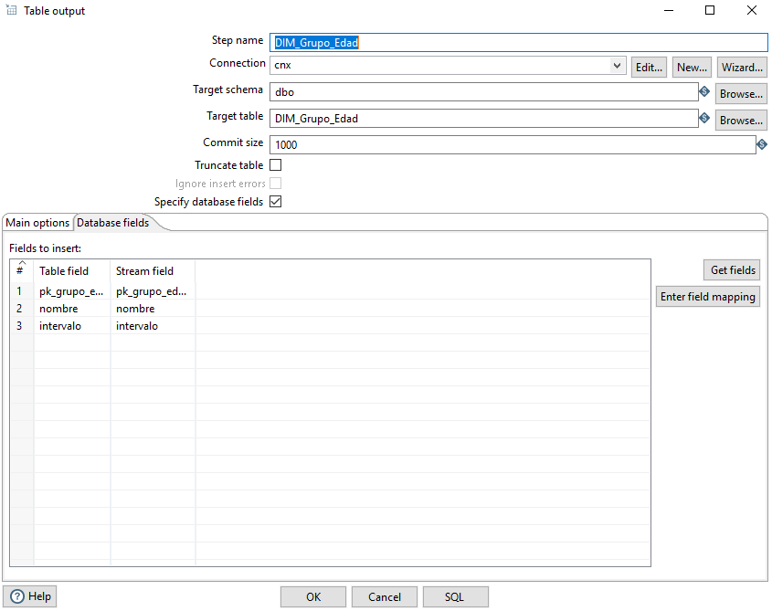

Ilustración 98 - Guardado TR_DIM_GRUPO_EDAD.

Al ejecutar la anterior transformación obtenemos las siguientes métricas:

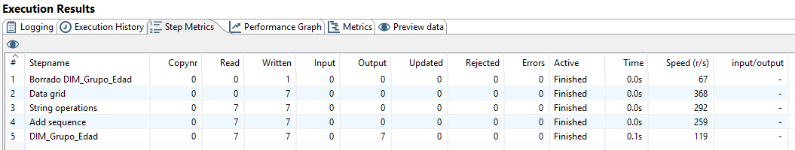

Ilustración 99 - Métricas TR_DIM_GRUPO_EDAD.

Como podemos observar generamos los 7 registros creados manualmente y guardamos todos en la base de datos.

### Transformación TR_DIM_MEDICION

La segunda transformación que vamos a realizar se llama “TR_DIM_GRUPO_EDAD”, su objetivo es almacenar las diferentes medidas que vamos a usar en la tala de hechos mediciones, el resultado de esta transformación va a ser los datos almacenados en “DIM_Medicion”.

La transformación nos ha quedado de la siguiente forma:

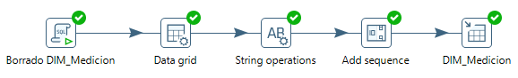

Ilustración 100 - TR_DIM_MEDICION.

#### Borrado

Lo primero que debemos de hacer es borrar todos los registros que hay en la tabla, al estar relacionado con “FACT_Mediciones” debemos de borrar los registros del hecho antes:

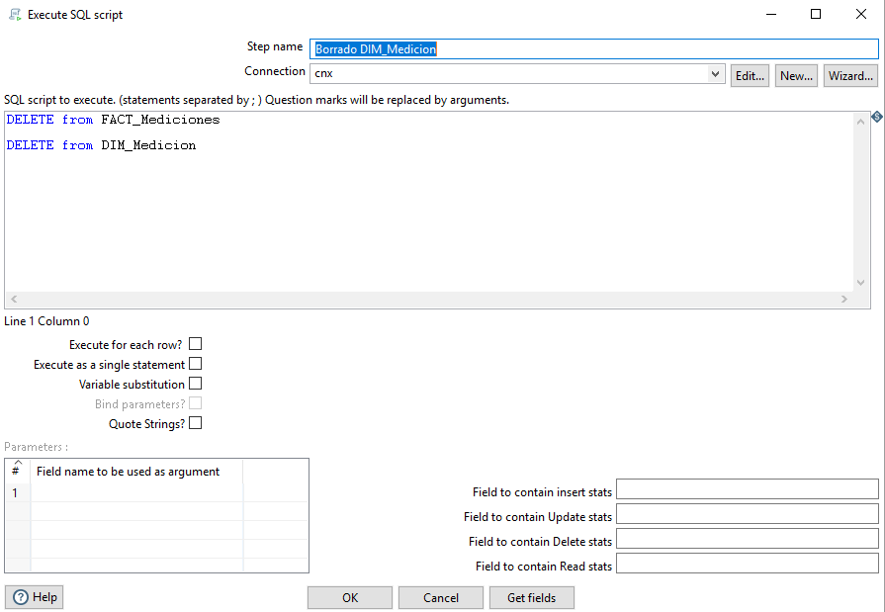

Ilustración 101 - Borrado TR_DIM_MEDICION.

#### Grid

Como los datos de esta dimensión no se encuentran en ningún fichero, la única solución que tenemos es introducirlos de forma manual, es por ello que hemos creado el siguiente grid:

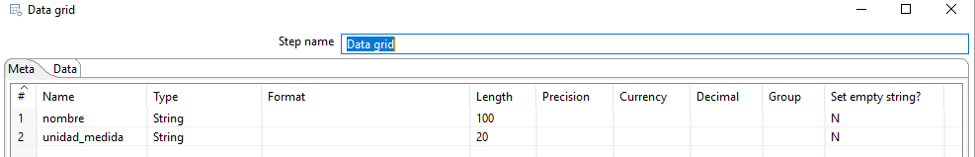

Ilustración 102 - Grid TR_DIM_DIM_MEDICION.

Una vez definidos los campos, introducimos los registros de forma manual:

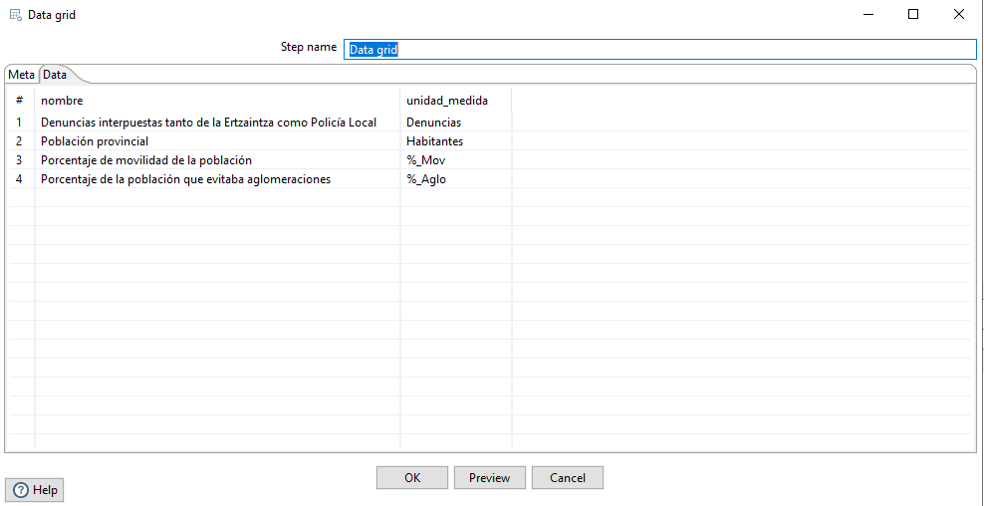

Ilustración 103 - Grid TR_DIM_MEDICION.

#### Normalización

Normalizamos tanto el nombre como la unidad de mediada, para que así todo esté en mayúsculas y sin espacios:

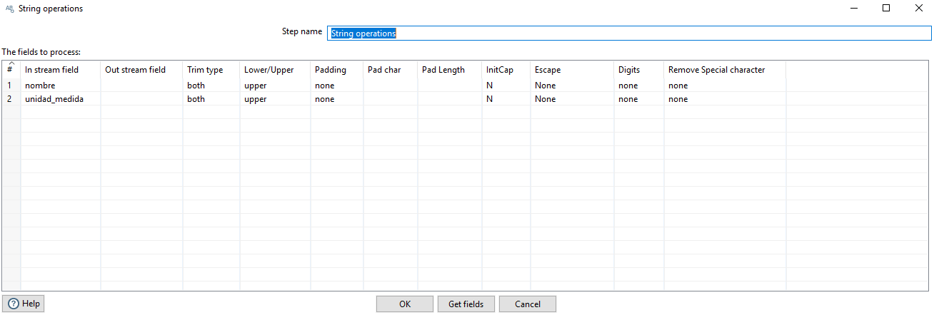

Ilustración 104 - Normalización TR_DIM_MEDICION.

#### Secuenciación

Al igual que sucedía antes, las tablas dimensiones ya tienen claves primarias, por lo que tenemos que definir la misma para esta dimensión:

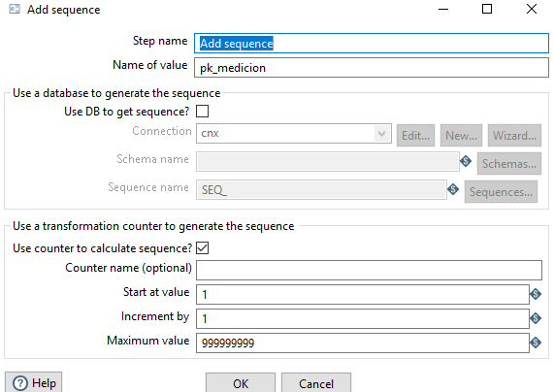

Ilustración 105 - Secuenciación TR_DIM_MEDICION.

#### Guardado

Una vez que ya tenemos todos los datos de forma correcta, procedemos a realizar el guardado en la tabla correspondiente, en nuestro caso “DIM_Medicion”:

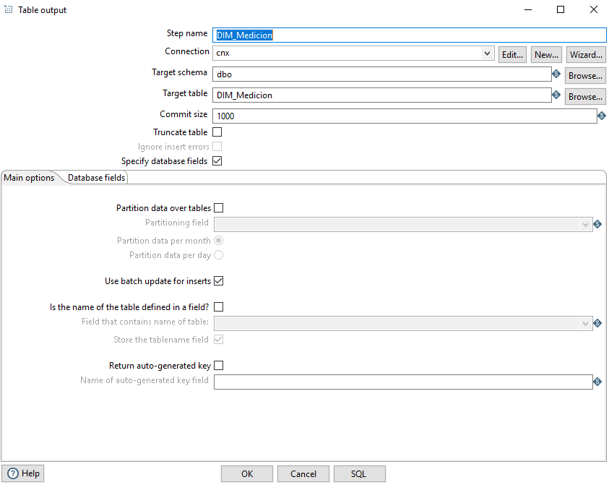

Ilustración 106 - Guardado TR_DIM_MEDICION.

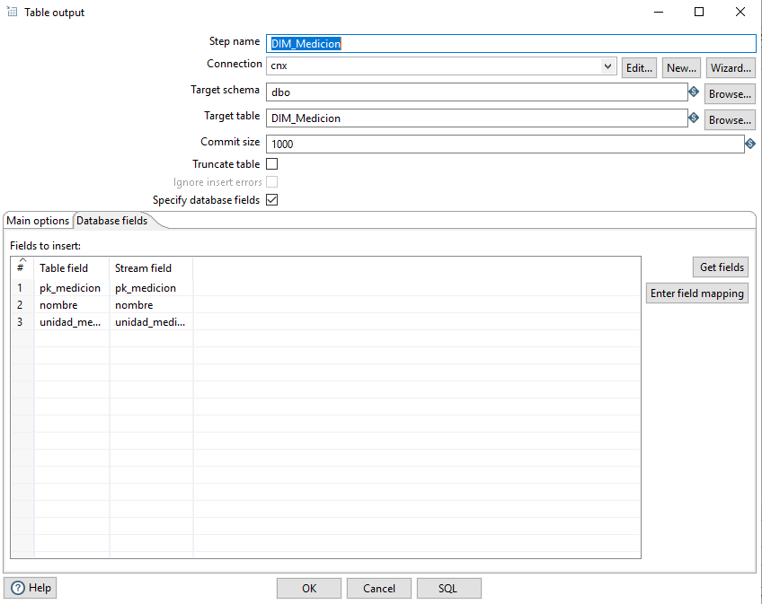

Ilustración 107 - Guardado TR_DIM_MEDICION.

Al ejecutar la anterior transformación nos proporciona las siguientes métricas:

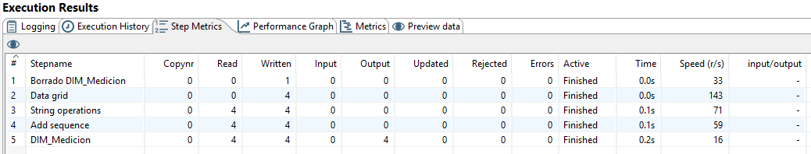

Ilustración 108 - Métricas TR_DIM_MEDICIONES.

Como podemos observar generamos los 4 registros de forma manual y los guardamos perfectamente en la base de datos.

### Transformación TR_DIM_TIPOLOGIA

La tercera transformación de este bloque se corresponde con “TR_DIM_TIPOLOGIA”, su objetivo es almacenar las diferentes tipologías en las llamadas al 112 en Cataluña, el resultado de esta transformación va a ser los datos almacenados en “DIM_Tipologia”.

La transformación nos ha quedado de la siguiente forma:

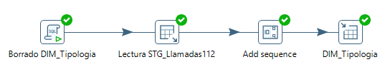

Ilustración 109 - TR_DIM_TIPOLOGIA.

#### Borrado

Al igual que en las transformaciones anteriores lo primero que debemos de hacer es el borrado de los registros que tenemos en la dimensión, pero antes hay que borrar los registros del hecho “FACT_Llamadas112”:

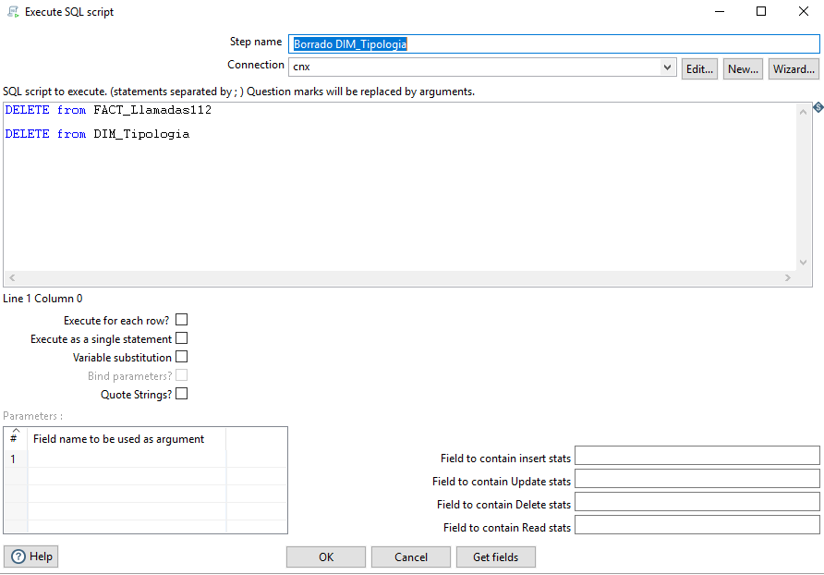

Ilustración 110 - Borrado TR_DIM_TIPOLOGIA.

#### Lectura

Aunque en este caso hay también pocas tipologías, para ser más exactos hay 10, podríamos haber usado un grid pero hemos considerado que lo mejor es hacer la lectura de la tabla intermedia “SGT_Llamadas112” porque la información no es fija, es decir, en un futuro pueden pasarnos tipologías nuevas y de no hacerlo así tendríamos que modificar la transformación.

Al hacer la lectura indicamos el campo “tipo”, la tabla “STG_Llamadas112” y con la función distinct nos quedamos con todas las tipologías diferentes:

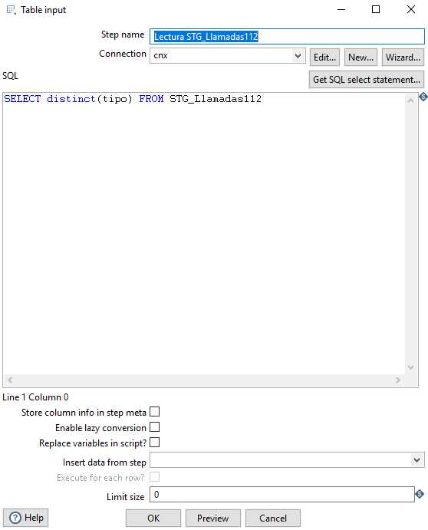

Ilustración 111 - Lectura TR_DIM_TIPOLOGIA.

#### Secuenciación

Al igual que en las transformaciones anteriores, definimos la clave primaria de “DIM_Tipologia” a partir de una secuencia numérica:

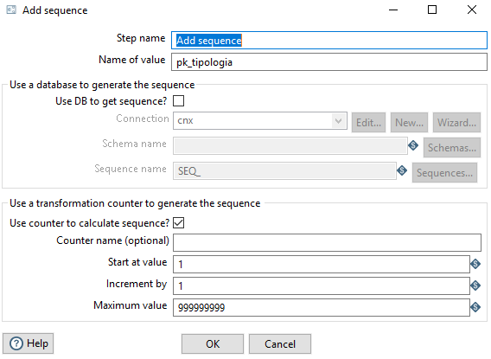

Ilustración 112 - Secuenciación TR_DIM_TIPOLOGIA.

#### Guardado

Finalmente, realizamos el guardado en la dimensión indicando la tabla destino como “DIM_Tipologia” y asociamos los campos:

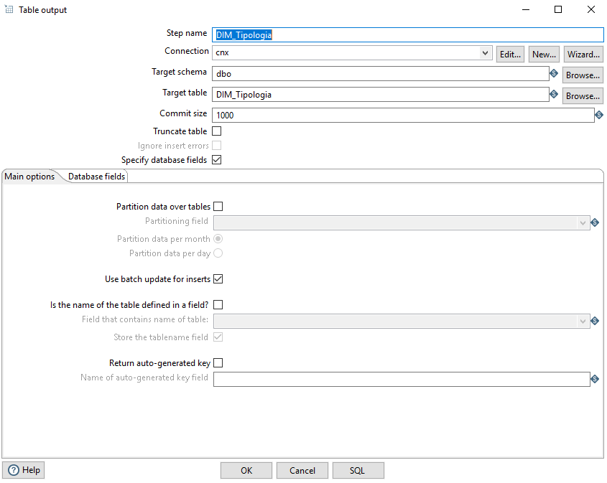

Ilustración 113 - Guardado TR_DIM_TIPOLOGIA.

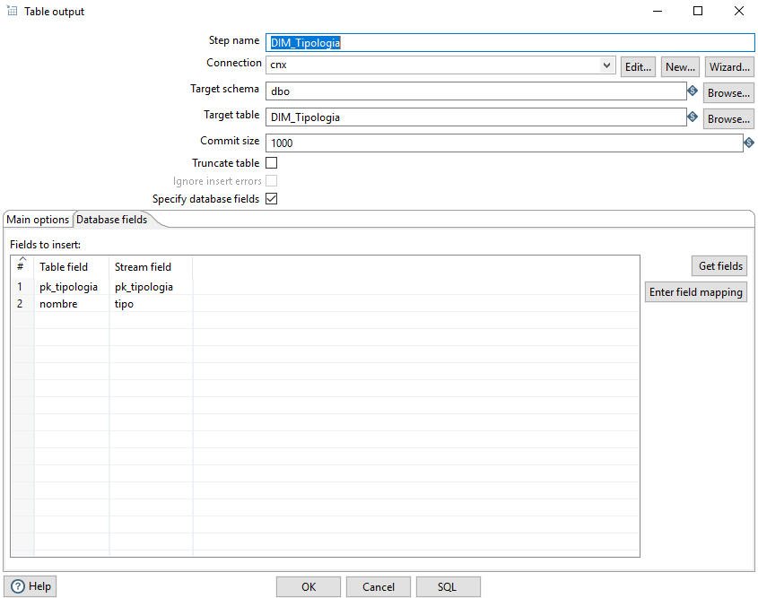

Ilustración 114 - Guardado TR_DIM_TIPOLOGIA.

Al ejecutar la anterior transformación obtenemos las siguientes métricas:

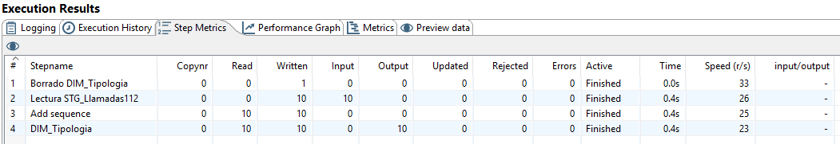

Ilustración 115 - Métricas TR_DIM_TIPOLOGIA.

### Transformación TR_DIM_AMBITO_GEOGRAFICO

La cuarta transformación se corresponde con una dimensión compartida por ambos hechos, esta transformación se llama “TR_DIM_AMBITO_GEOGRAFICO” y se encarga de almacenar todos los datos geográficos recogidos de la fuentes proporcionadas, es decir, datos que se encuentran en las tablas intermedias.

Una vez que hemos leído todos los datos los vamos a almacenar a la tabla “DIM_Ambito_Geografico”, ya que es ésta la que se corresponde con la dimensión.

La transformación nos ha quedado de la siguiente forma:

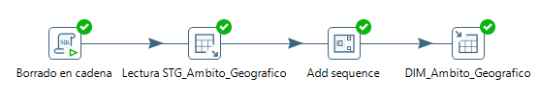

Ilustración 116 - TR_DIM_AMBITO_GEOGRAFICO.

#### Borrado

Lo primero que debemos de hacer es un borrado de los registros (si hay) de “DIM_Ambito_Geografico”, para ello escribimos directamente la sentencia SQL y la ejecutamos, cabe destacar que al estar relacionado con los hechos debemos primero eliminar los registros de los hechos:

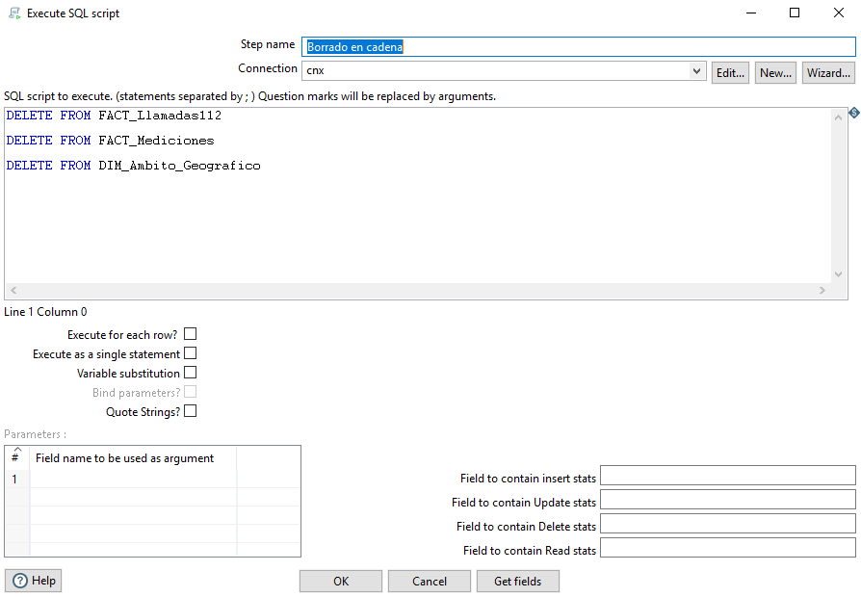

Ilustración 117 - Borrado TR_DIM_AMBITO_GEOGRAFICO.

#### Lectura

Una vez que hemos eliminado todos los registros los podemos volver a cargar, para ello tenemos que hacer una consulta a la tabla “STG_Ambito_Geografico”, y agrupamos para que no haya registros duplicados:

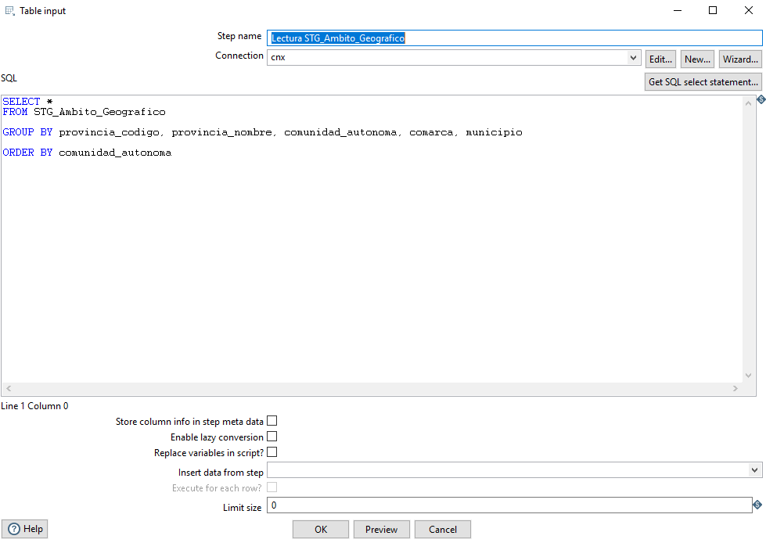

Ilustración 118 - Lectura TR_DIM_AMBITO_GEOGRAFICO.

#### Secuenciación

En este caso no normalizamos los datos porque ya lo hicimos al crear las tablas STG, de tal forma que todos los datos están en mayúsculas y sin espacios.

Otro aspecto a tener en cuenta es la creación de la clave primaria para esta dimensión, por lo que vamos a definir la misma como un autonumérico incrementándose de uno en uno:

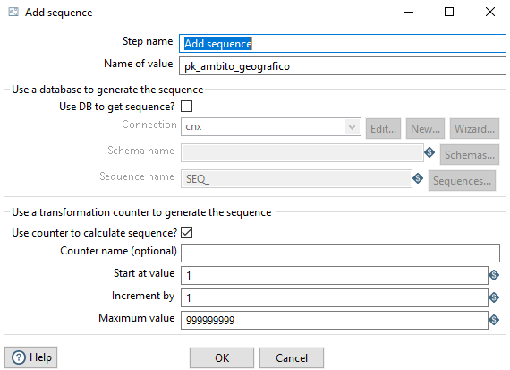

Ilustración 119 - Secuenciación TR_DIM_AMBITO_GEOGRAFICO.

#### Guardado

Finalmente, realizamos el guardado en la dimensión indicando la tabla destino como “DIM_Ambito_Geografico” y asociamos los atributos:

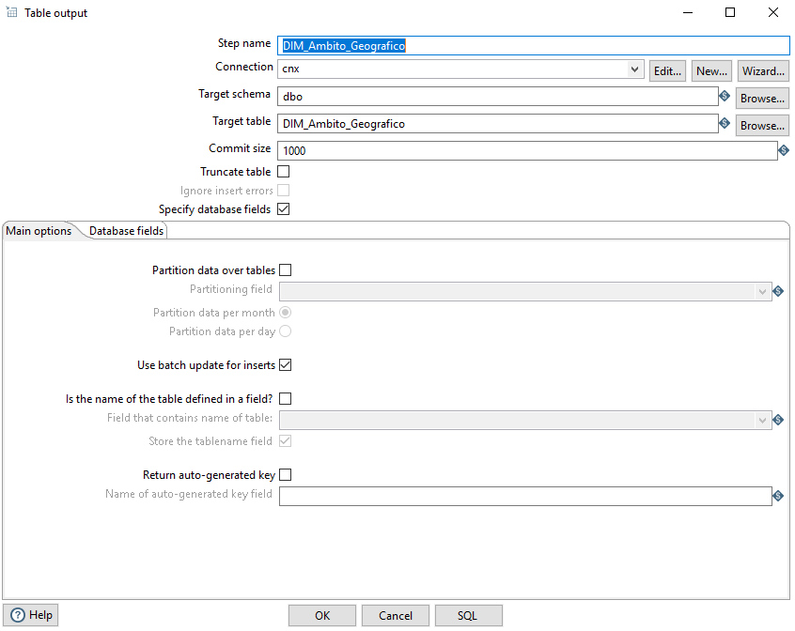

Ilustración 120 - Guardado TR_DIM_AMBITO_GEOGRAFICO.

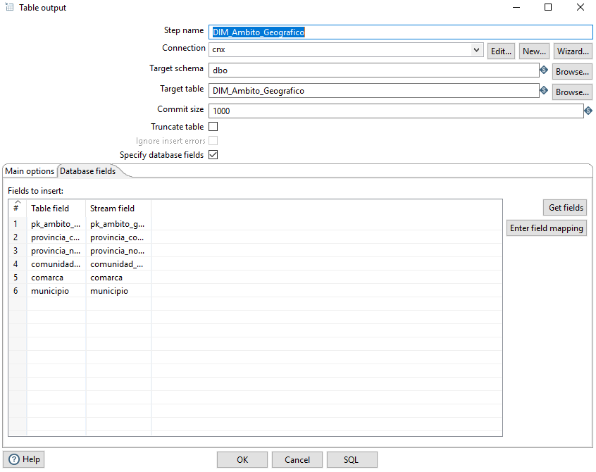

Ilustración 121 - Guardado TR_DIM_AMBITO_GEOGRAFICO.

El ejecutar la anterior transformación obtenemos las siguientes métricas:

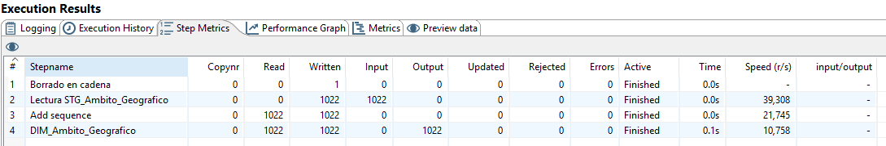

Ilustración 122 - Métricas TR_DIM_AMBITO_GEOGRAFICO.

Como podemos observar leemos 1022 registros y almacenamos en la dimensión los mismos 1022 registros.

### Transformación TR_DIM_FECHA

La última transformación respecto a las dimensiones es “TR_DIM_FECHA”, su objetivo es almacenar todas las fecha que se encuentran en las tablas intermedias y almacenarlas en “DIM_Fecha”.

La transformación nos ha quedado de la siguiente forma:

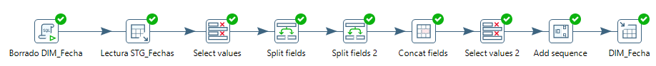

Ilustración - TR_DIM_FECHA.

#### Borrado

Lo primero que debemos hacer es el borrado de los registros que contenía la dimensión, para ello escribimos directamente la sentencia SQL y la ejecutamos. Antes que nada debemos eliminar los registros de los hechos “FACT_Llamadas112” y “FACT_Mediciones”:

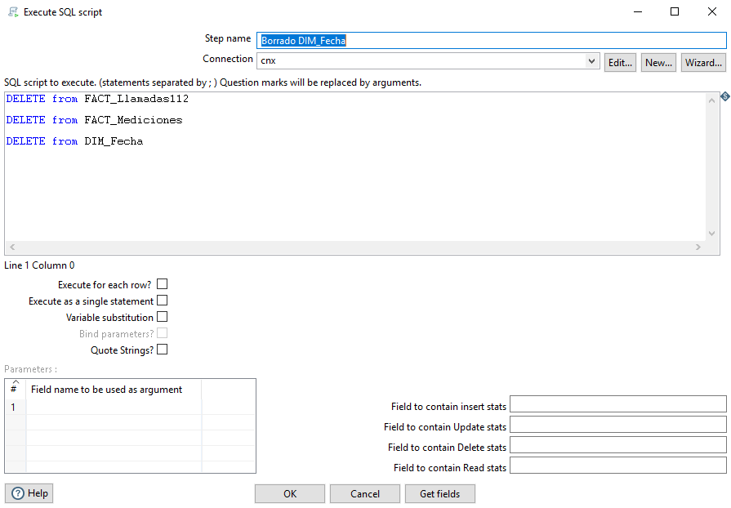

Ilustración - Borrado TR_DIM_FECHA.

#### Lectura

Para hacer la lectura de las fechas tenemos que cargar todos los registros distintos de “STG_Fechas”, ya que es en esta tabla intermedia donde están almacenadas todas las fechas de todos los ficheros fuentes que nos han proporcionado.

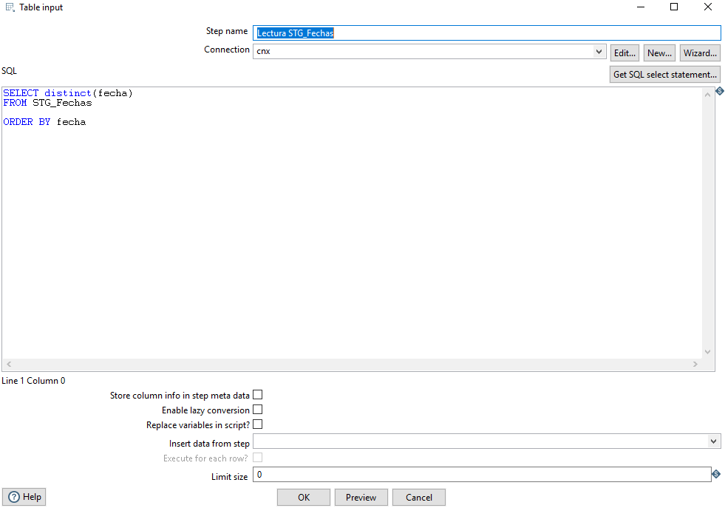

Ilustración - Lectura TR_DIM_FECHA.

#### Conversión

Lo siguiente que debemos hacer es convertir el campo fecha que hemos leído en el paso anterior a string, ya que para esta dimensión no solo tenemos que guardar la fecha como tal, sino que también el día, mes y año por separado. Por lo tanto, convertimos a string la fecha:

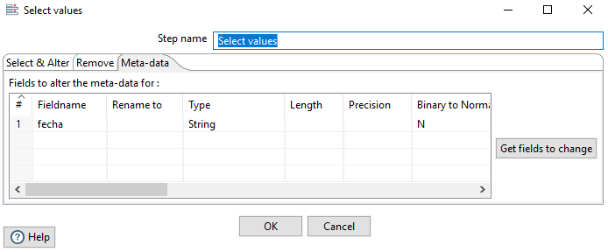

Ilustración - Conversión String TR_DIM_FECHA.

#### Split

La fecha que tenemos en la base de datos nos proporciona también la hora, pero estos datos no nos interesan, es por ello que usamos split, le indicamos que divida la fecha a partir de un espacio en blanco:

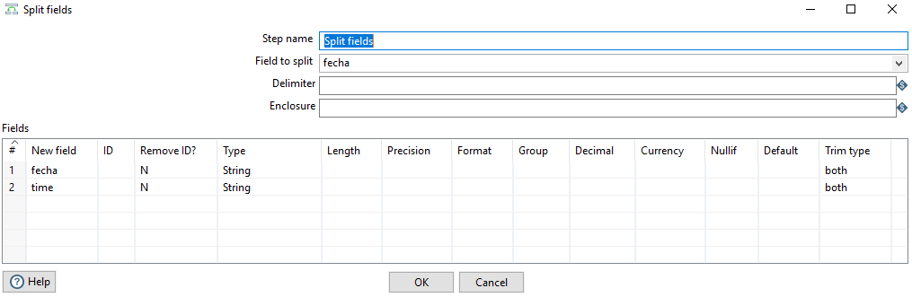

Ilustración - Split TR_DIM_FECHA.

#### Split

Una vez que tenemos solamente la fecha en formato string, volvemos a hacer un split de los campos para obtener el día, mes y año en formato numérico:

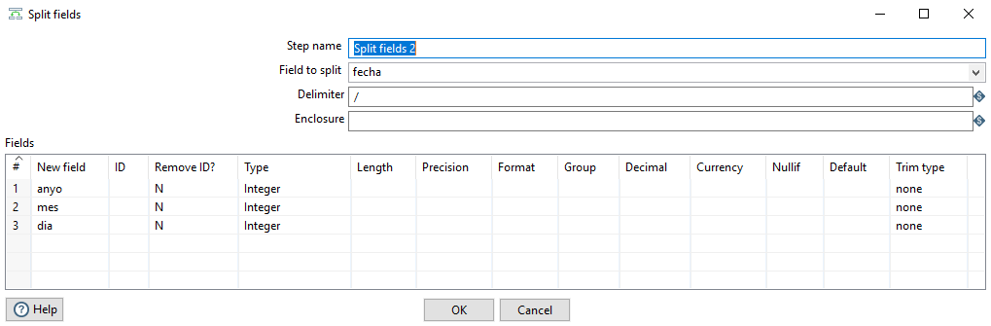

Ilustración - Split TR_DIM_FECHA.

#### Concatenación

Al hacer split sobre el campo fecha hemos perdido ese campo como tal, es decir, hemos perdido el campo que tenía tanto el mes, día y año con el formato “yyyy/MM/dd”, es por ello que a partir de los campos creados en el paso anterior volvemos a crear la fecha:

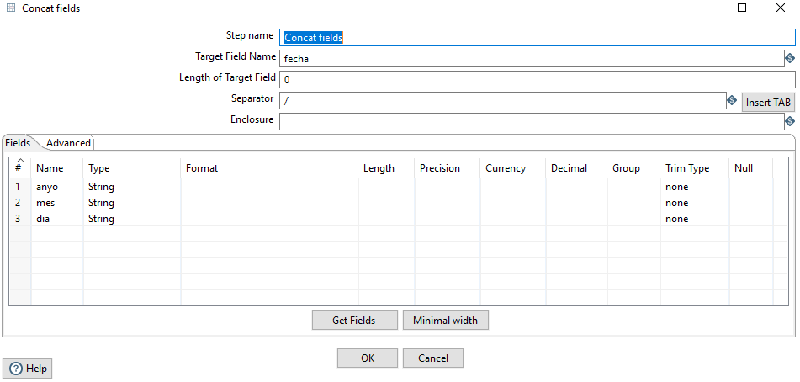

Ilustración - Concatenación TR_DIM_FECHA.

#### Conversión

Ese nuevo campo fecha está en formato string, pero en la dimensión necesitamos que sea de tipo date, es por ello que la convertimos a dicho tipo:

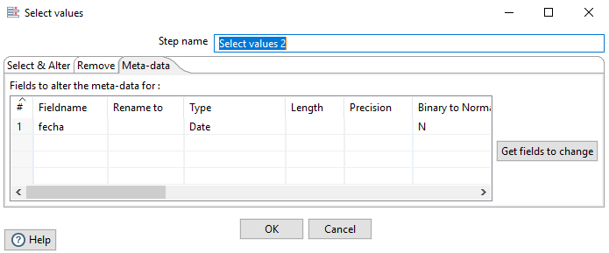

Ilustración - Conversión TR_DIM_FECHA.

#### Secuenciación

Al igual que sucedía con las dimensiones anteriores, necesitamos definir una clave primaria, es por ello que creamos un nuevo campo autonumérico que se va incrementado de uno en uno:

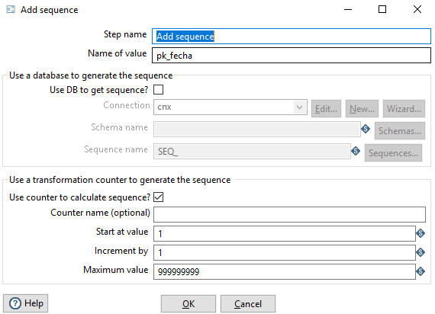

Ilustración - Secuenciación TR_DIM_FECHA.

#### Guardado

Finalmente realizamos el guardado de todo este proceso en la “DIM_Fecha”, para ello asociamos los campos con la tabla de la base de datos:

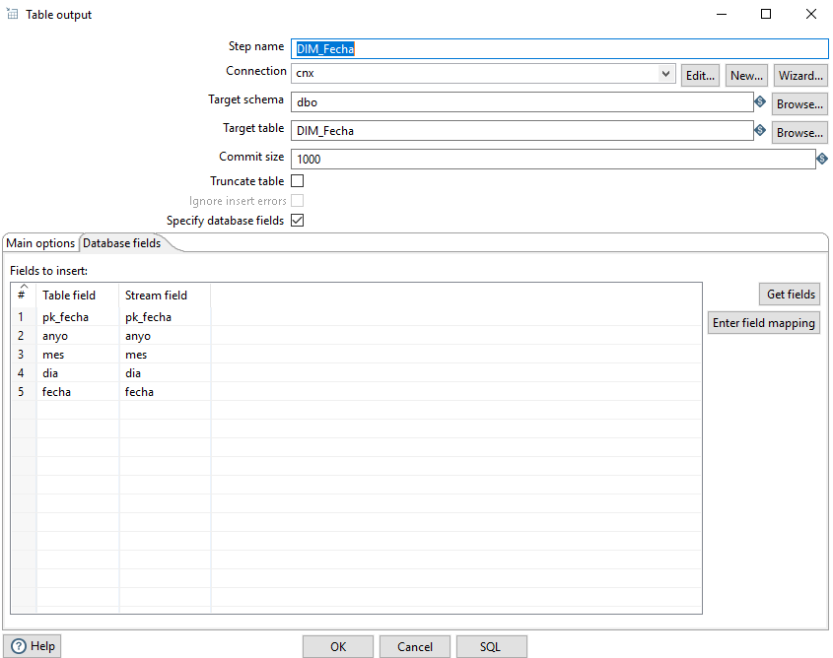

Ilustración - Guardado TR_DIM_FECHA.

Al ejecutar la anterior transformación obtenemos las siguientes métricas:

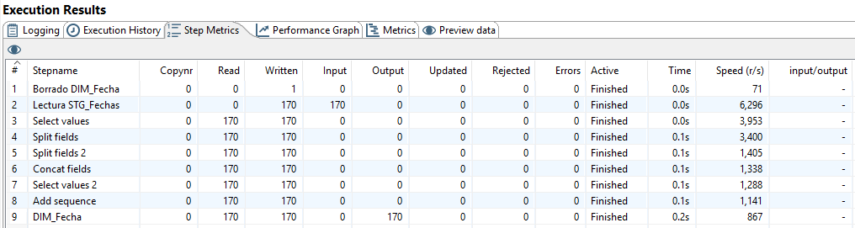

Ilustración - Métricas TR_DIM_FECHA.

Como podemos apreciar de la anterior ilustración, tenemos 170 fechas únicas entre todos los ficheros proporcionados, y éstas mismas 170 se almacenan en la dimensión de forma correcta.

## Bloque TR Hechos

Una vez que hemos almacenado toda la información respectiva a las dimensiones, podemos hacer uso de estos datos junto con los de las tablas intermedias para crear las tablas de hechos.

### Transformación TR_FACT_LLAMADAS112

La primera transformación que vamos a realizar se llama “TR_FACT_LLAMADAS112”, su objetivo es almacenar las métricas relativas a dicho hecho, el resultado de esta transformación va a ser los datos almacenados en “FACT_Llamadas112”.

La transformación nos ha quedado de la siguiente forma:

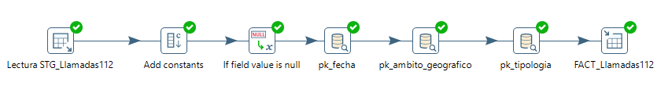

Ilustración 134 - TR_FACT_LLAMADAS112.

#### Lectura

Lo primero de todo es cargar la información que tenemos en la tabla intermedia “STG_Llamadas112”, en dicha tabla se encuentra las métricas de llamadas. Para cargar dicha información hacemos una consulta directamente a la base de datos:

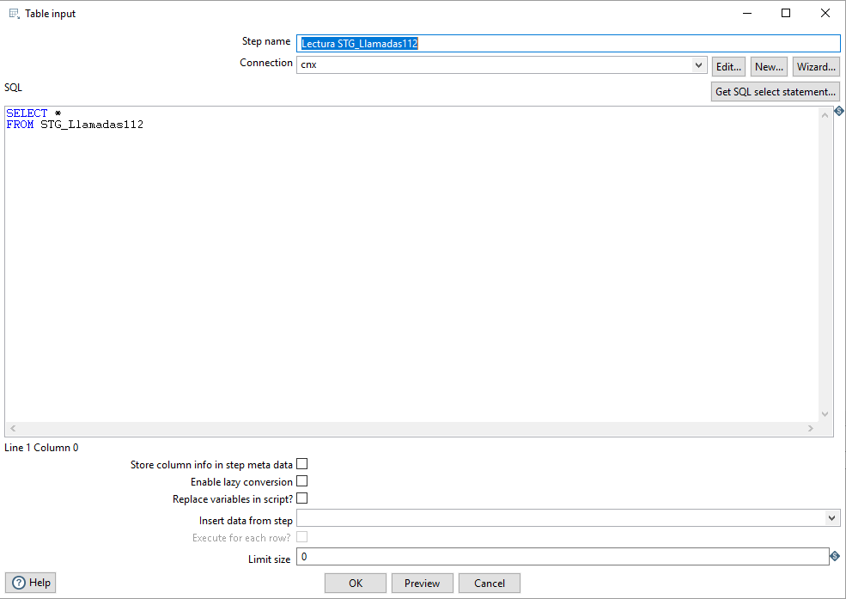

Ilustración 135 - Lectura TR_FACT_LLAMADAS112.

#### Añadimos el día

Aunque a priori no es necesario el día para obtener la fecha, ya que las llamadas se registran con el año y el mes, para evitar problemas en el futuro añadimos el día como una constantes con valor 1:

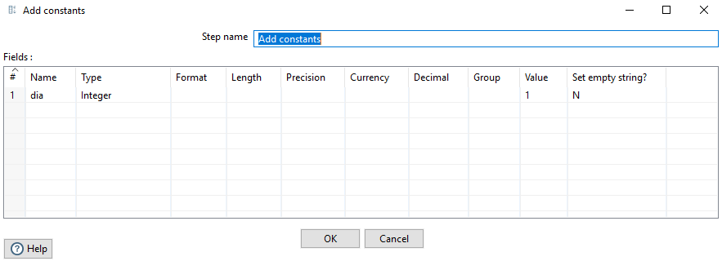

Ilustración 136 - Añadimos Día TR_FACT_LLAMADAS112.

#### Replace

El siguiente paso es hacer un replace de los valores nulos por “NA”, esto se debe a que en la tabla intermedia “STG_Llamadas112” almacenamos la información sin hacer esta transformación (sustituir los valores nulos por “NA”), por ello indicamos que en los campos (provincia, comarca y municipio ) si hay un valor nulo lo reemplace por “NA”:

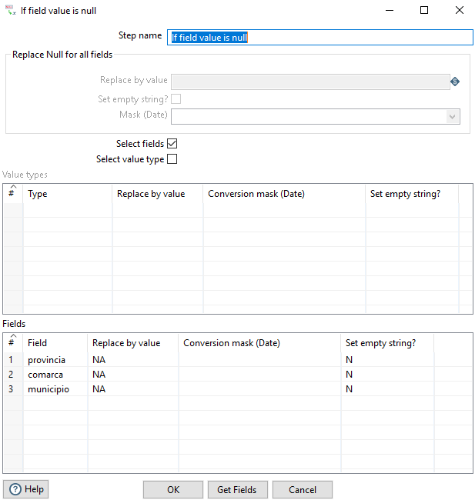

Ilustración 137 - Replace TR_FACT_LLAMADAS112.

#### Búsqueda PK_Fecha

Una vez que ya tenemos todos los datos de forma correcta, pasamos a obtener las claves primarias que serán a su vez claves foráneas de la tabla del hecho. La primera clave primaria a buscar es la fecha, para ello la buscamos según su año, mes y día:

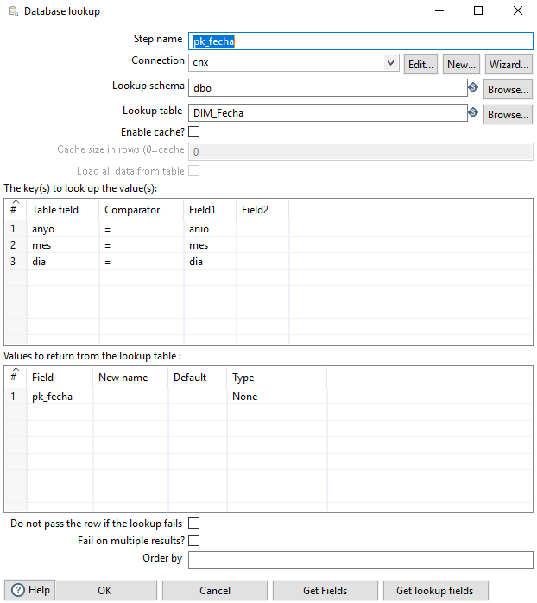

Ilustración 138 - Búsqueda PK Fecha TR_FACT_LLAMADAS112.

#### Búsqueda PK_Ambito_Geografico

La segunda clave que tenemos que obtener está relacionada con la dimensión ámbito geográfico, para ello la buscamos a partir de su provincia, comarca y municipio:

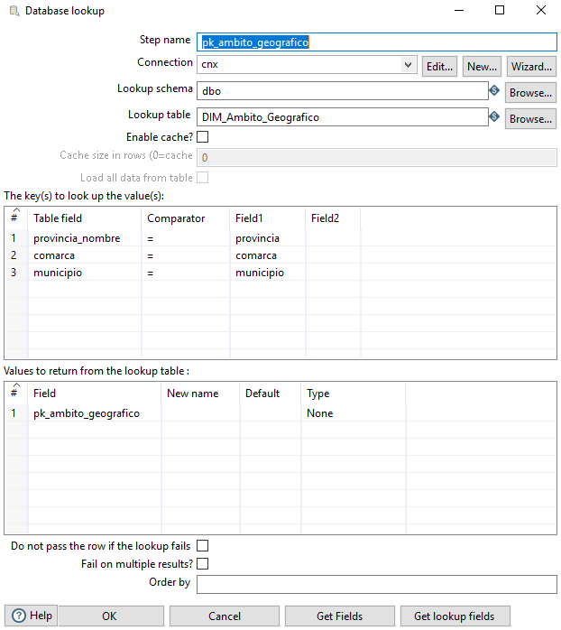

Ilustración 139 - Búsqueda PK_Ambito_Geografico TR_FACT_LLAMADAS112.

#### Búsqueda PK_Tipología

La última clave foránea que tenemos en la tabla del hecho está relacionada con la clave primaria de la dimensión de tipologías. Para obtener dicha clave buscamos por el nombre de la tipología:

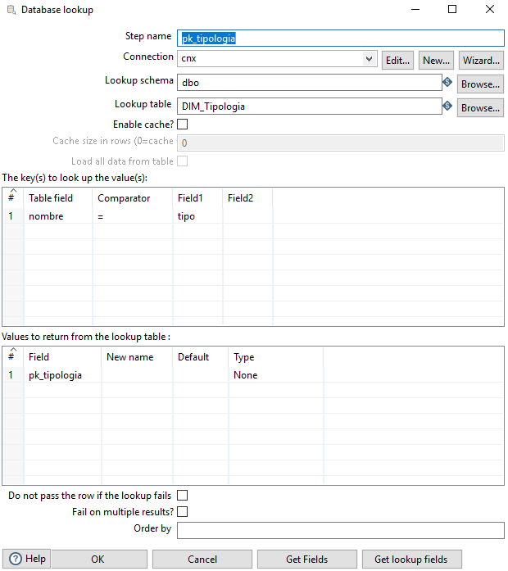

Ilustración 140 - Obtención PK_Tipología TR_FACT_LLAMADAS112.

#### Guardado

Finalmente podemos guardar los datos del hecho, es decir, las claves foráneas junto con su métrica “llamadas”, para ello asociamos los campos:

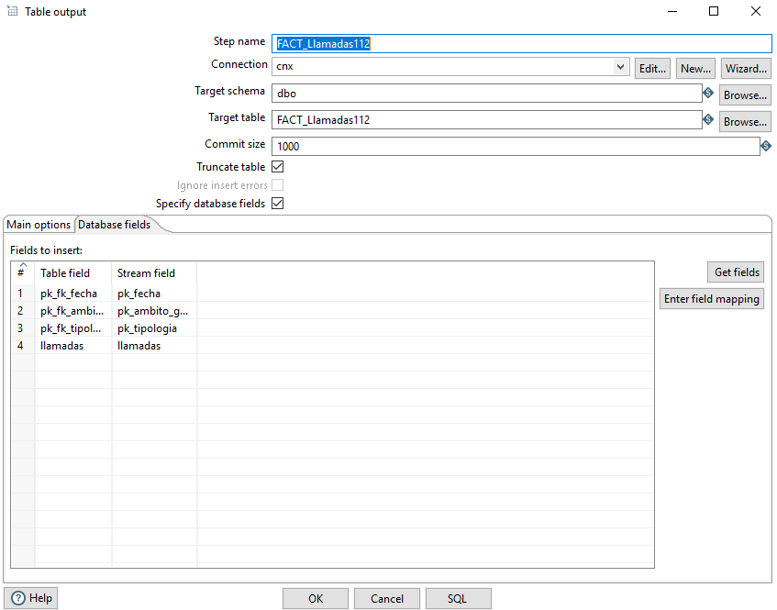

Ilustración 141 - Guardado TR_FACT_LLAMADAS112.

Al ejecutar la anterior transformación obtenemos las siguientes métricas:

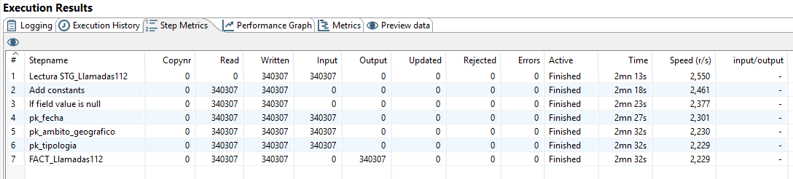

Ilustración 142 - Métricas TR_FACT_LLAMADAS112.

De la ilustración anterior podemos ver que almacenamos 340307 registros.

### Transformación TR_FACT_MEDICIONES

La última transformación respecto a esta práctica es “TR_FACT_MEDICIONES”, su objetivo es almacenar ciertas mediciones (la movilidad, los datos de la población, los expedientes sancionadores aplicados y el grado de consciencia de los ciudadanos para evitar aglomeraciones).

La transformación nos ha quedado de la siguiente forma:

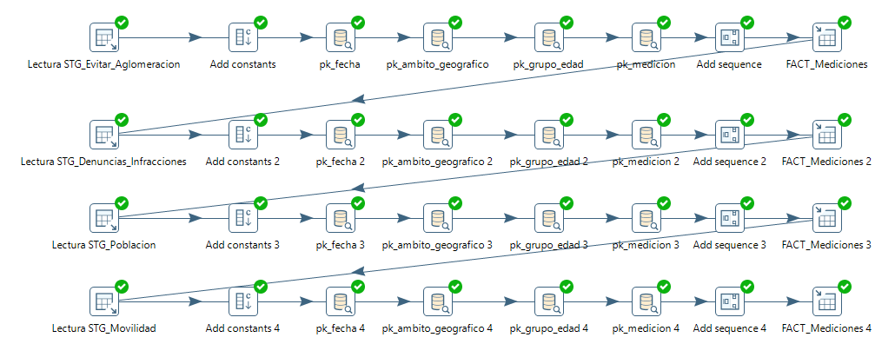

Ilustración 143 - TR_FACT_MEDICIONES.

Como podemos apreciar esta transformación a nivel visual es la más compleja, no por su complejidad en sí, sino por la cantidad de elementos que hemos tenidos que introducir debido a los diferentes flujos de entrada.

Cabe destacar que la metodología para poder almacenar de forma correcta cada flujo de entrada es igual, es decir, leemos la tabla intermedia correspondiente, añadimos las constantes necesarias, buscamos las diferentes claves foráneas, añadimos la clave primaria y lo almacenamos en la base de datos. Para que esta transformación siguiera un orden hemos decidido que la salida de una fuera la entrada de otra.

Por lo tanto, vamos a explicar que hemos hecho en esta transformación en cada uno de sus componente, pero al ser todos los componentes comunes no vamos a entrar en mucho detalle para no explicar todo el rato lo mismo.

#### Lectura

En esta fase hemos realizado la lectura de todas las tablas intermedias que contenían la información necesaria para cumplir con el hecho.

Respecto a “STG_Evitar_Aglomeracion”, hemos leído todos los campos ya que éstos nos iban a hacer falta:

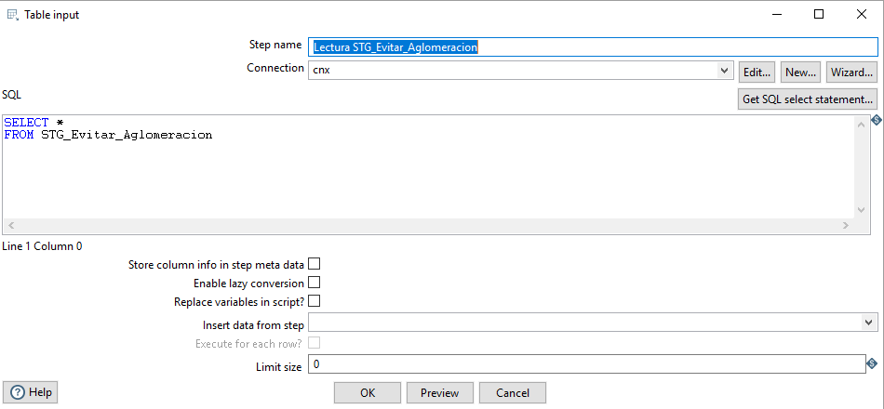

Ilustración 144 - Lectura TR_FACT_MEDICIONES.

Respecto a “STG_Denuncias_Infracciones”, también hemos leído todos los campos, aunque en este caso solo son necesarios: la provincia, la fecha y las denuncias (tanto de la Ertzaintza como de la Policía Local).

Cabe destacar que según la solución de la práctica uno, el valor de denuncias tiene que ser la suma de las denuncias de la Ertzaintza más las denuncias de la policía local, es por ello que la lectura respecto a esta tabla nos ha quedado de la siguiente forma:

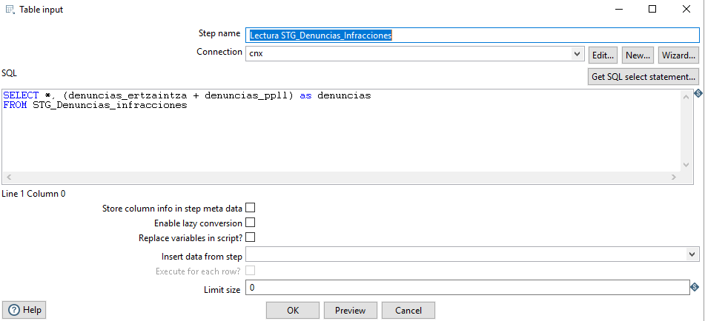

Ilustración 145 - Lectura TR_FACT_MEDICIONES.

En cuanto a “STG_Poblacion” leemos todos los campos:

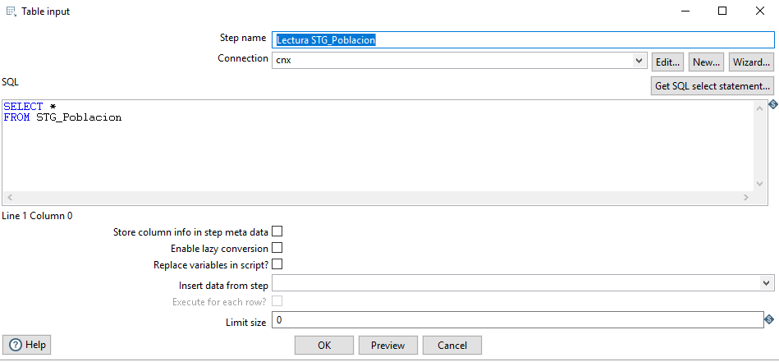

Ilustración 146 - Lectura TR_FACT_MEDICIONES.

Finalmente hacemos la lectura de “STG_Movilidad”, al igual que antes leemos todos los campos:

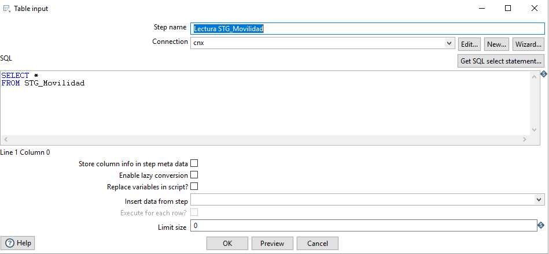

Ilustración 147 - Lectura TR_FACT_MEDICIONES.

#### Añadimos los campos necesarios

Una vez que hemos hecho todas las lecturas, debemos de añadir los campos necesarios para buscar las claves foráneas de nuestra tabla del hecho.

Respecto a “STG_Evitar_Aglomeracion”, creamos el campo fecha cuyo valor va a ser siempre el “2020-01-01”, creamos el campo medida con el valor “%_AGLO”, e indicamos que la comarca y el municipio son “NA” debido a que no tenemos dichos valores:

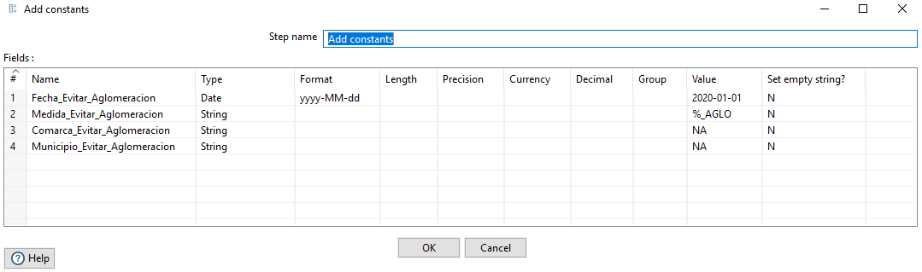

Ilustración 148 - Añadimos Campos TR_FACT_MEDICIONES.

Respecto a “STG_Denuncias_Infracciones”, indicamos que la medida es “DENUNCIAS”, su comarca/municipio y grupo de edad es “NA” (carecemos de dicha información y el grupo de edad no aplica según estos datos) e indicamos que la comunidad autónoma es “PAÍS VASCO”:

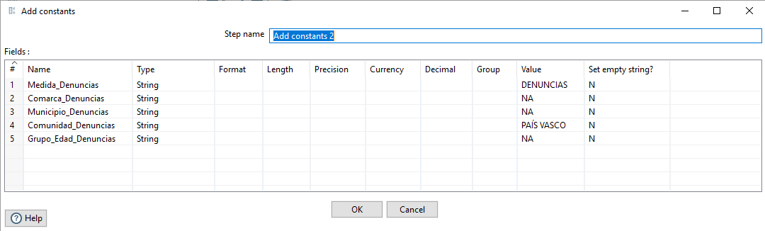

Ilustración 149 - Añadimos Campos TR_FACT_MEDICIONES.

Respecto a “STG_Poblacion”, indicamos que la medida es “HABITANTES”, su comarca/municipio y grupo de edad es “NA” (por el mismo motivo que en el caso anterior) y la fecha va a ser “2020-01-01” (en dicha tabla la fecha viene dada como “1 DE ENERO DE 2020” para todos los valores):

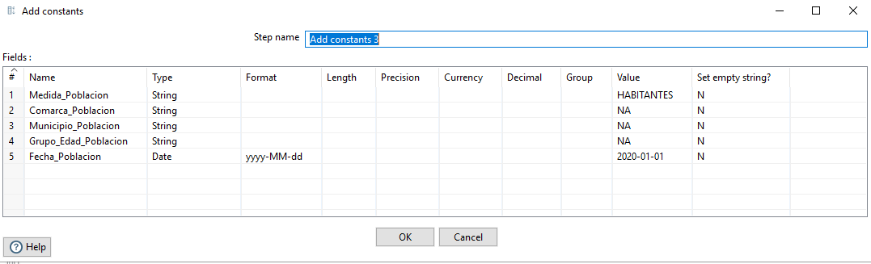

Ilustración 150 - Añadimos Campos TR_FACT_MEDICIONES.

En cuanto a “STG_Movilidad”, indicamos que la medida es “%_MOV”, e indicamos que la comarca/municipio y grupo de edad es “NA” por los mismos motivos que antes:

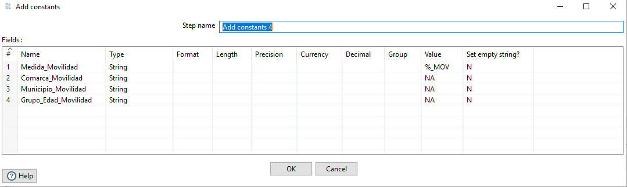

Ilustración 151 - Añadimos Campos TR_FACT_MEDICIONES.

#### Búsqueda PK_Fecha

El siguiente paso es obtener cada una de las claves foráneas, en nuestro caso, la primera es la fecha.

Respecto a “STG_Evitar_Aglomeracion”, buscamos la fecha como tal y devolvemos la clave primaria asociada a dicha fecha, el procedimiento va a ser el mismo en todos los flujos de entrada:

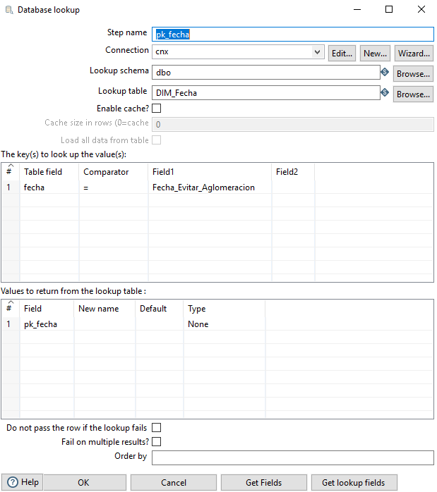

Ilustración 152 - Búsqueda PK_Fecha TR_FACT_MEDICIONES.

Respecto a “STG_Denuncias_Infracciones”, realizamos lo mimo que en caso anterior pero con el campo fecha correspondiente:

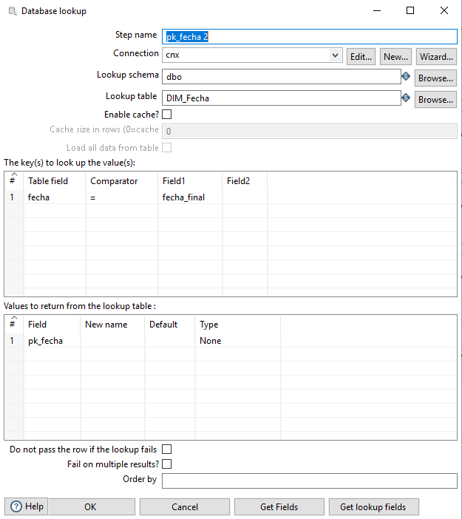

Ilustración 153 - Búsqueda PK_Fecha TR_FACT_MEDICIONES.

En cuanto a “STG_Poblacion” realizamos lo mismo pero con su atributo correspondiente:

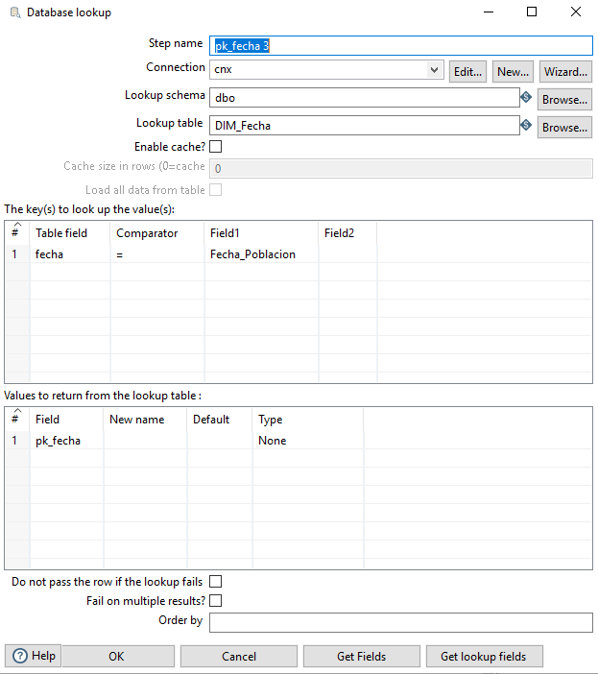

Ilustración 154 - Búsqueda PK_Fecha TR_FACT_MEDICIONES.

Finalmente en “STG_Movilidad” hacemos lo mismo:

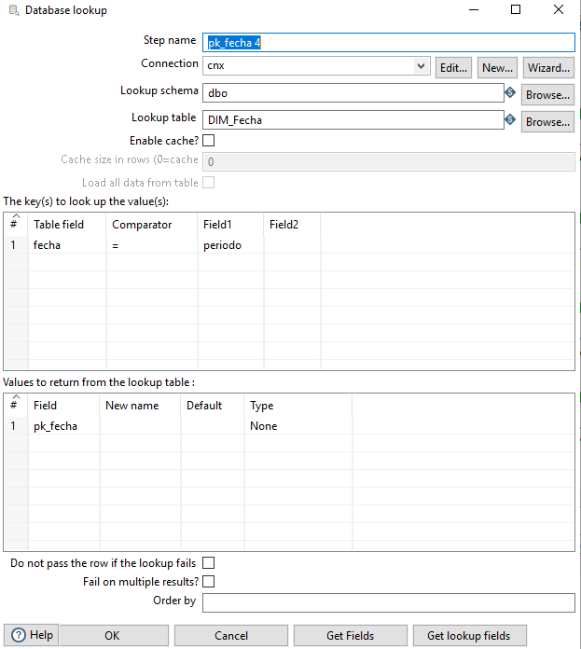

Ilustración 155 - Búsqueda PK_Fecha TR_FACT_MEDICIONES.

#### Búsqueda PK_Ambito_Geografico

Lo siguiente es obtener la clave primaria respecto al ámbito geográfico de queda flujo de entrada.

En cuanto a “STG_Evitar_Aglomeracion”, buscamos tanto por el nombre de la provincia, su comunidad autónoma, comarca y municipio:

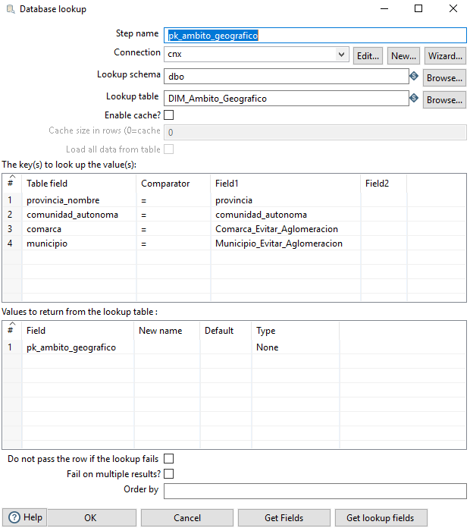

Ilustración 156 - Búsqueda PK_Ambito_Geografico TR_FACT_MEDICIONES.

Respecto a “STG_Denuncias_Infracciones” buscamos la clave primaria a partir de los mismos datos que en caso anterior, es decir, de la provincia, comunidad autónoma, comarca y municipio:

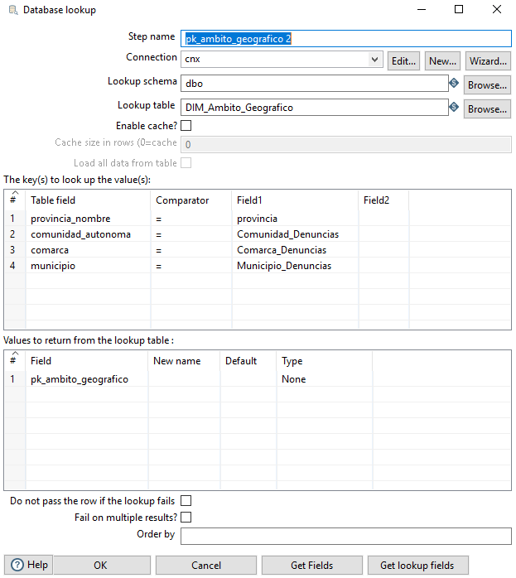

Ilustración 157 - Búsqueda PK_Ambito_Geografico TR_FACT_MEDICIONES.

En cuanto a “STG_Poblacion”, realizamos un cambio respecto a los casos anteriores, ahora no tenemos la comunidad autónoma, sin embargo sí que tenemos el código de la provincia, por lo tanto buscamos la clave primaria a partir de la provincia, su código, comarca y municipio:

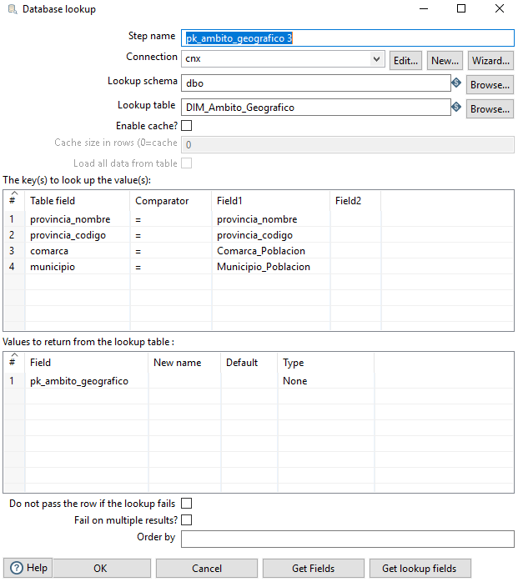

Ilustración 158 - Búsqueda PK_Ambito_Geografico TR_FACT_MEDICIONES.

Finalmente “STG_Movilidad”, solo tenemos información sobre el nombre de la provincia, su comarca y municipio, por lo que buscamos por esos campos:

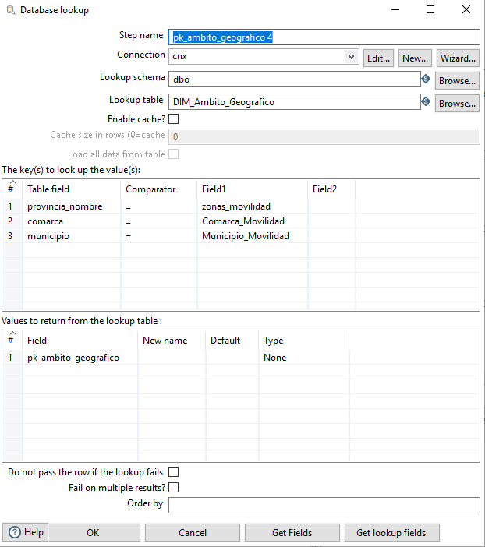

Ilustración 159 - Búsqueda PK_Ambito_Geografico TR_FACT_MEDICIONES.

#### Búsqueda PK_Grupo_Edad

La siguiente clave foránea que tenemos que buscar es el grupo de edad.

Respecto a “STG_Evitar_Aglomeracion”, vamos a buscar que el intervalo de grupo de edad coincida para así obtener la clave, este proceso es el mismo para todos los flujos de entrada:

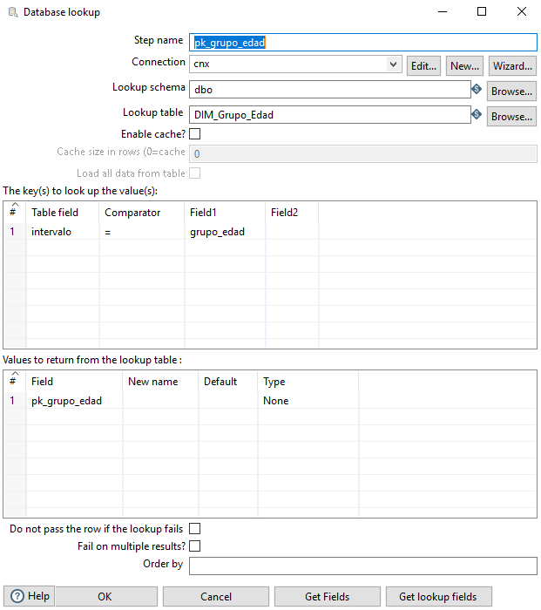

Ilustración 160 - Búsqueda PK_Grupo_Edad TR_FACT_MEDICIONES.

Respecto a “STG_Denuncias_infracciones”:

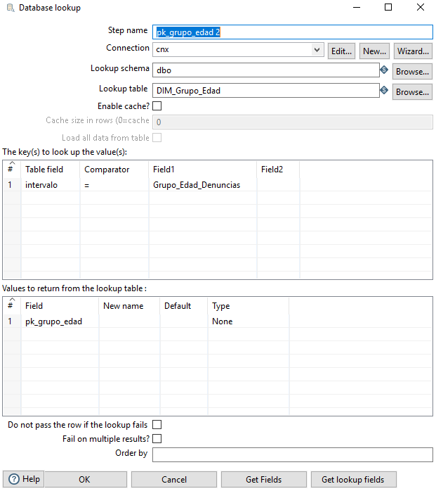

Ilustración 161 - Búsqueda PK_Grupo_Edad TR_FACT_MEDICIONES.

En cuanto a “STG_Poblacion”:

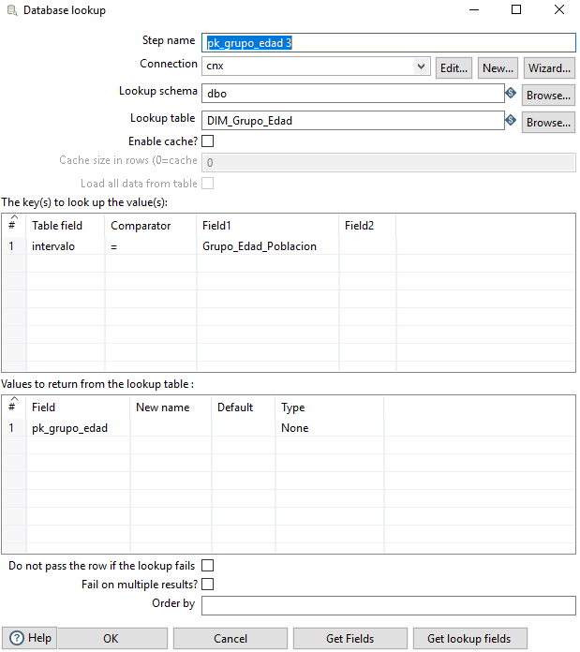

Ilustración 162 - Búsqueda PK_Grupo_Edad TR_FACT_MEDICIONES.

En cuanto a “STG_Movilidad”:

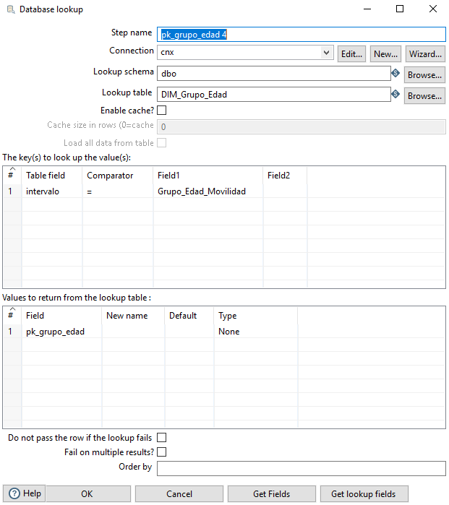

Ilustración 163 - Búsqueda PK_Grupo_Edad TR_FACT_MEDICIONES.

#### Búsqueda PK_Medicion

Finalmente, la última clava foránea que tenemos que buscar es la clave primaria respecto a la medición.

En cuanto a “STG_Evitar_Aglomeracion”, indicamos que busque la clave primaria a partir del nombre de la medición, este proceso es igual para todos los flujos de entrada:

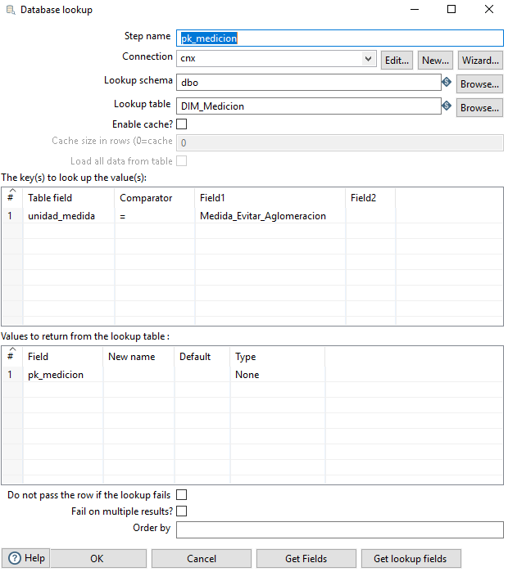

Ilustración 164 - Búsquedas PK_Medicion TR_FACT_MEDICIONES.

Respecto a “STG_Denuncias_Infracciones”:

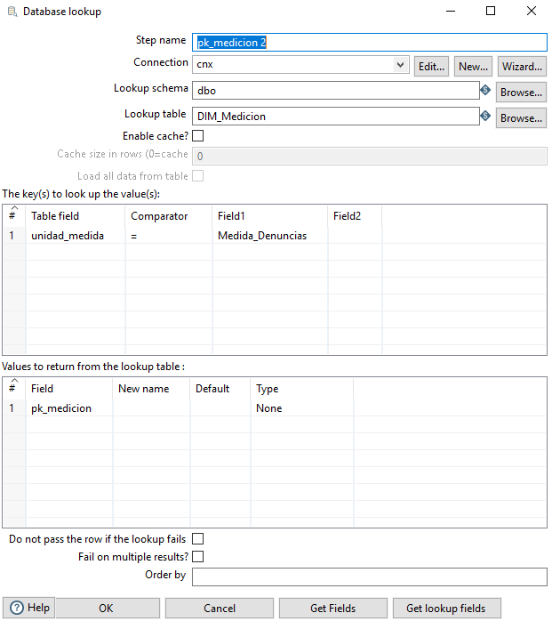

Ilustración 165 - Búsqueda PK_Medicion TR_FACT_MEDICIONES.

Respecto a “STG_Poblacion”:

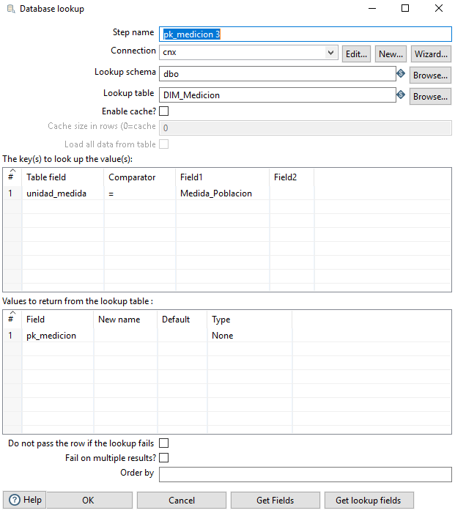

Ilustración 166 - Búsqueda PK_Medicion TR_FACT_MEDICIONES.

Respecto a “STG_Movilidad”:

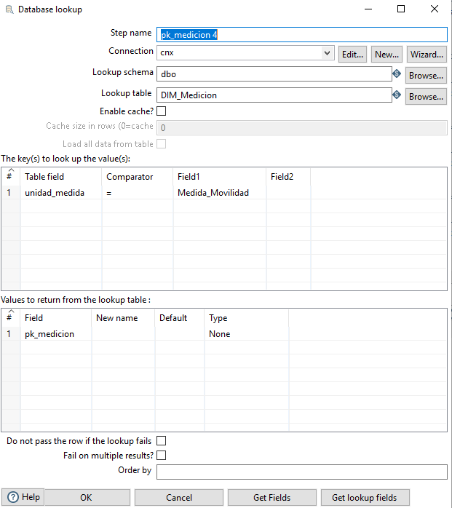

Ilustración 167 - Búsqueda PK_Medicion TR_FACT_MEDICIONES.

#### Secuenciación

Una vez que ya tenemos todas las claves foráneas, tenemos que establecer la clave primaria de nuestra tabla del hecho, en este caso es una secuencia que se va autoincrementado de uno en uno.

Este componente es exactamente el mismo para todos los flujos de entrada, es por ello que solo lo vamos a indicar una vez el cómo está configurado:

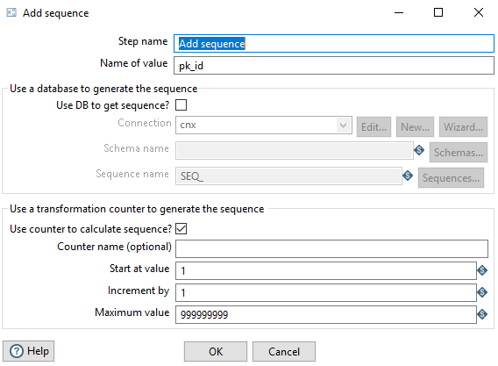

Ilustración 168 - Secuenciación TR_FACT_MEDICIONES.

#### Guardado

Cuando ya tenemos todos los datos podemos realizar el guardado en la tabla “FACT_Mediciones”, en ella vamos a almacenar toda la información necesaria respecto a las métricas.

En cuanto a “STG_Evitar_Aglomeracion”, al ser la primera transformación hacemos un truncate de la tabla por si hay algún registro. Por otro lado, indicamos el id, la fecha, el ámbito geográfico, el grupo de edad, la medición y la métrica (el porcentaje de la población que evitaba aglomeraciones):

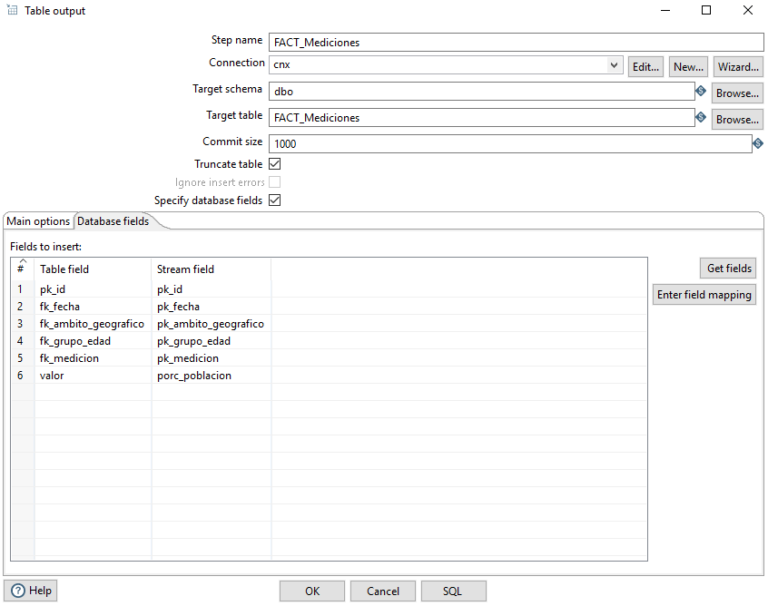

Ilustración 169 - Guardado TR_FACT_MEDICIONES.

Respecto a “STG_Denuncias_Infracciones”, todos los campos son comunes con el caso anterior, a excepción de la métricas (en este caso el número de denuncias):

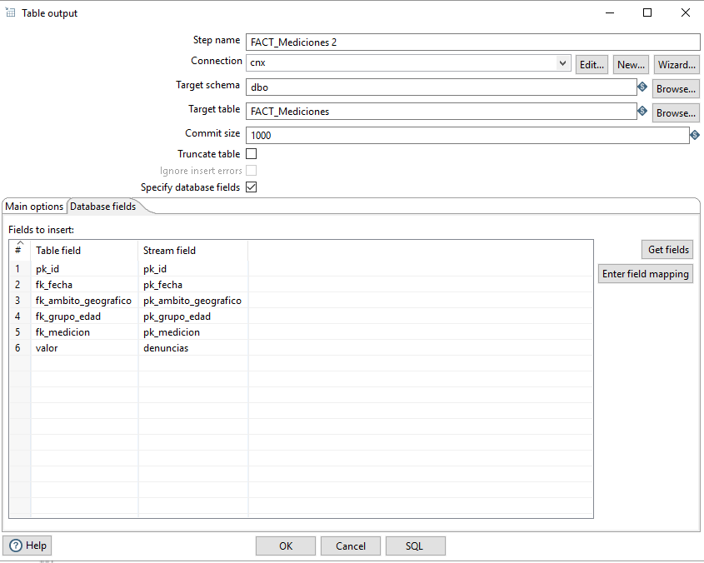

Ilustración 170 - Guardado TR_FACT_MEDICIONES.

En cuanto a “STG_Poblacion”, se difiere de los procesos anteriores por la métrica, en este caso la población por provincia que hay:

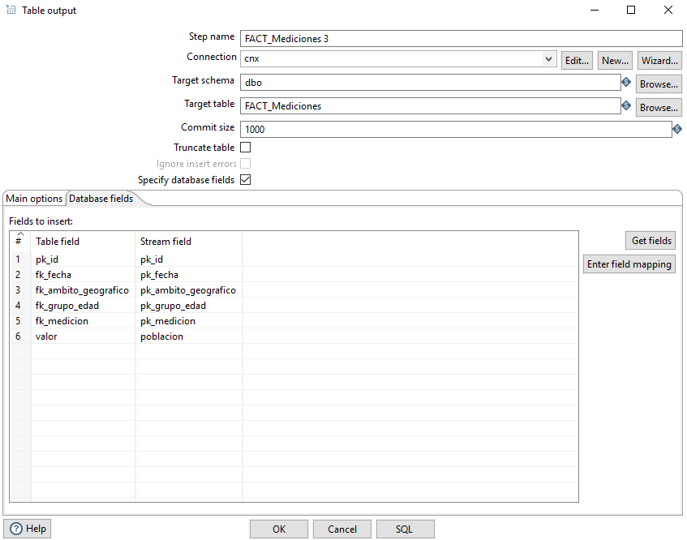

Ilustración 171 - Guardado TR_FACT_MEDICIONES.

Finalmente respecto a “STG_Movilidad”, indicamos el porcentaje de la población que se trasladó en el estado de alarma:

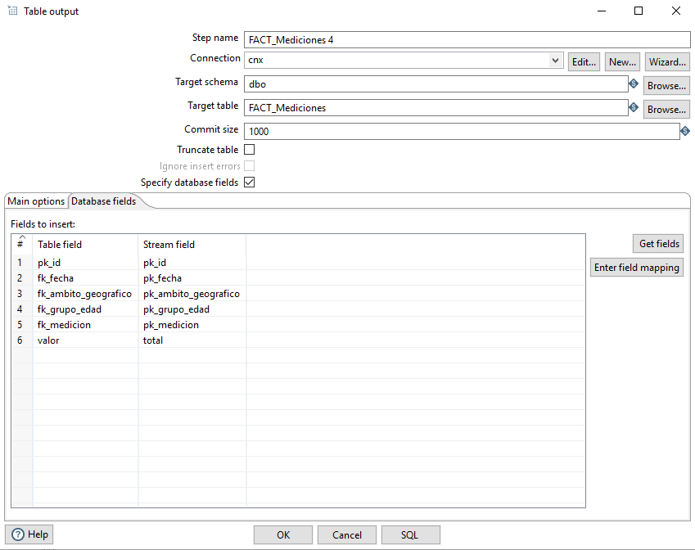

Ilustración 172 - Guardado TR_FACT_MEDICIONES.

Al ejecutar la anterior transformación obtenemos las siguientes métricas:

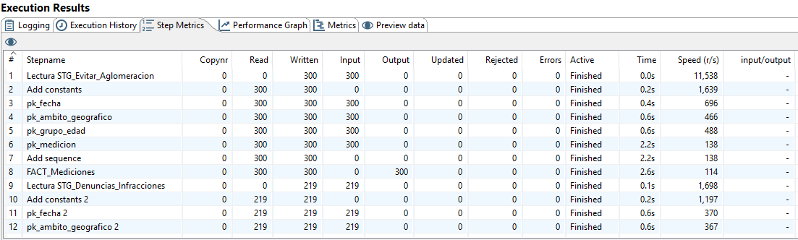

Ilustración 173 - Métricas TR_FACT_MEDICIONES.

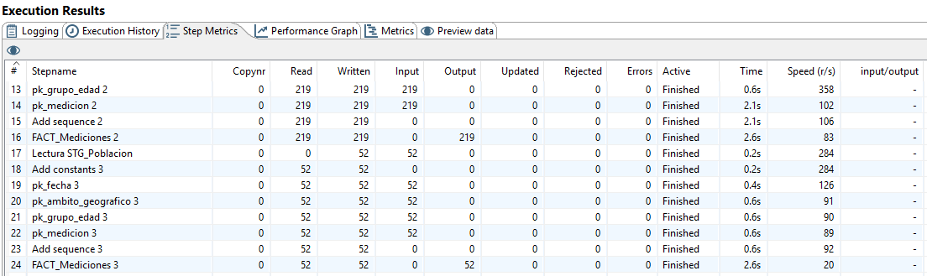

Ilustración 174 - Métricas TR_FACT_MEDICIONES.

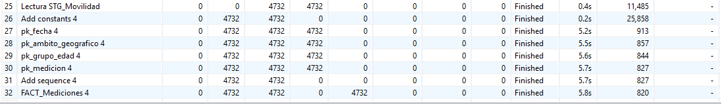

Ilustración 175 - Métricas TR_FACT_MEDICIONES.

De la anterior ejecución podemos ver que de “STG_Evitar_Aglomeracion” almacenamos 300 registros, de “STG_Denuncias_Infracciones” 219 registros, de “STG_Poblacion” 52 registros y de “STG_Movilidad” 4732 registros. Esto hace un total de 5303 registros en la tabla “FACT_Mediciones”.

|  |
| --- |
| Implementación de jobs |

Teniendo en cuenta los bloques de procesos implementados:

* Bloque IN: procesos ETL de transformación y carga al área intermedia.
* Bloque TR_DIM: procesos ETL de transformación y carga de dimensiones.
* Bloque TR_FACT: procesos ETL de transformación y carga de hechos.

Vamos a diseñas los trabajos (*jobs*) mediante PDI que van a permitir la ejecución secuencial de todos los procesos ETL incluidos en cada bloque.

## JOB_IN

El trabajo “JOB_IN” ejecuta todas las transformaciones encargadas de almacenar la información en las tablas intermedias (*staging area*)*.*

El diseño de este trabajo es el siguiente:

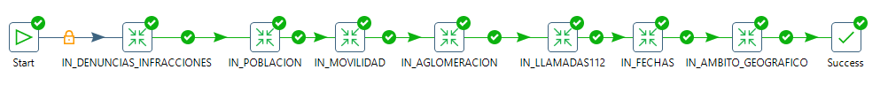

Ilustración - JOB_IN.

Este trabajo está formado por los siguientes componentes:

* Start: nos indica el comienzo del trabajo, en él no hay que configurar nada.
* IN_DENUNCIAS_INFRACCIONES: transformación de IN_DENUNCIAS_INFRACCIONES, para realizar esta transformación hay que indicar el fichero en el que se encuentra la misma. Por otro lado, tenemos un total de 219 registros.

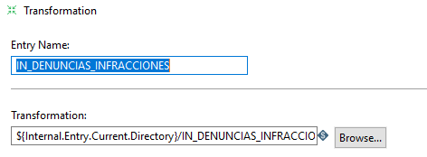

Ilustración – Transformación IN_DENUNCIAS_INFRACCIONES.

* IN_POBLACION: transformación de IN_POBLACION. Hay un total de 52 registros.

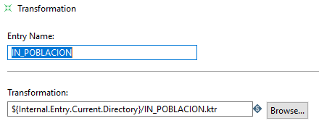

Ilustración - Transformación IN_POBLACION.

* IN_MOVILIDAD: transformación de IN_MOVILIDAD, tiene un total de 4732 registros.

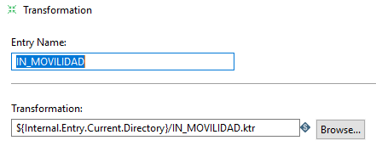

Ilustración - Transformación IN_MOVILIDAD.

* IN_AGLOMERACION: transformación de IN_AGLOMERACION, tiene un total de 300 registros.

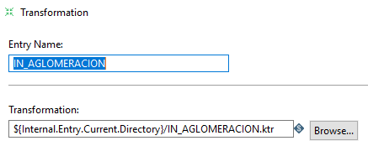

Ilustración - Transformación IN_AGLOMERACION.

* IN_LLAMADAS112: transformación de IN_LLAMADAS112, tiene un total de 340307 registros.

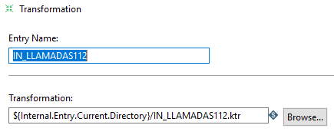

Ilustración Transformación IN_LLAMADAS112.

* IN_FECHAS: transformación de IN_FECHAS, tiene un total de 814 registros.

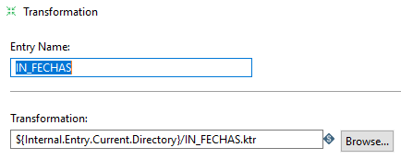

Ilustración – Transformación IN_FECHAS.

* IN_AMBITO_GEOGRAFICO: transformación de IN_AMBITO_GEOGRAFICO, tiene en total 1023 registros.

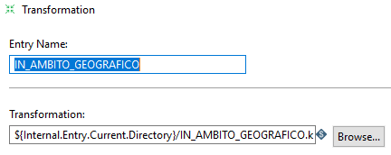

Ilustración - Transformación IN_AMBITO_GEOGRAFICO.

* Success: nos indica que el trabajo ha finalizado.

Como resultado de ejecutar el anterior trabajo obtenemos las siguiente métricas:

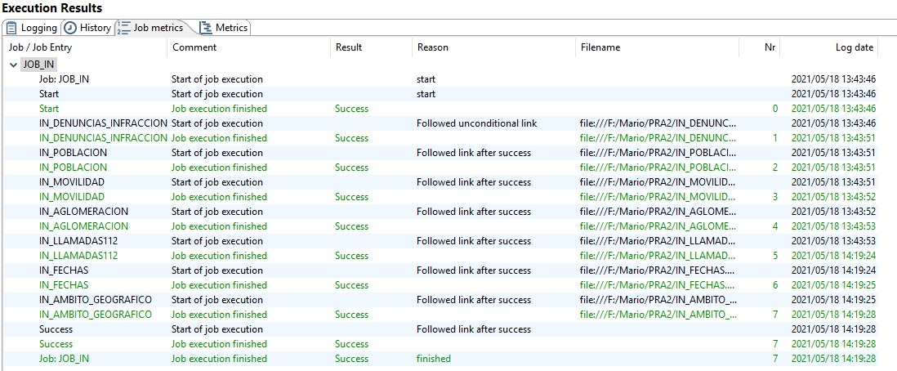

Ilustración - Métricas JOB_IN.

## JOB_TR_DIM

El trabajo “JOB_TR_DIM” procesa todas las transformaciones relativas al almacenamiento en las dimensiones.

El diseño de este trabajo es el siguiente:

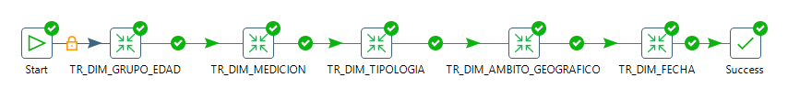

Ilustración - JOB_TR_DIM.

Los pasos necesarios para cumplimentar dicho trabajo son:

* Start: nos indica el comienzo del trabajo.
* TR_DIM_GRUPO_EDAD: transformación de TR_DIM_GRUPO_EDAD, tiene en total 7 registros.

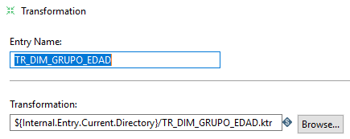

Ilustración - Transformación TR_DIM_GRUPO_EDAD.

* TR_DIM_MEDICION: transformación de TR_DIM_MEDICION, tiene en total 4 registros.

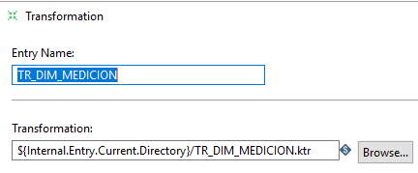

Ilustración - Transformación TR_DIM_MEDICION.

* TR_DIM_TIPOLOGIA: transformación de TR_DIM_TIPOLOGIA, tiene un total de 10 registros.

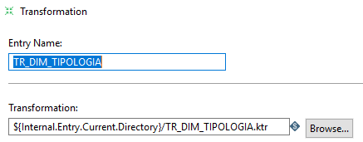

Ilustración - Transformación TR_DIM_TIPOLOGIA.

* TR_DIM_AMBITO_GEOGRAFICO: transformación de TR_DIM_AMBITO_GEOGRAFICO, tiene en total 1022 registros.

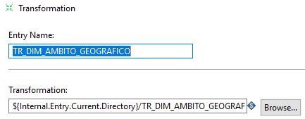

Ilustración - Transformación TR_DIM_AMBITO_GEOGRAFICO.

* TR_DIM_FECHA: transformación de TR_DIM_FECHA, tiene 170 registros.

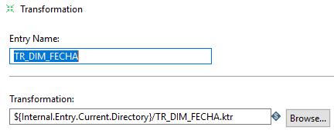

Ilustración - Transformación TR_DIM_FECHA.

* Success: nos indica que el trabajo ha terminado.

Si ejecutamos el anterior trabajo obtenemos las siguientes métricas:

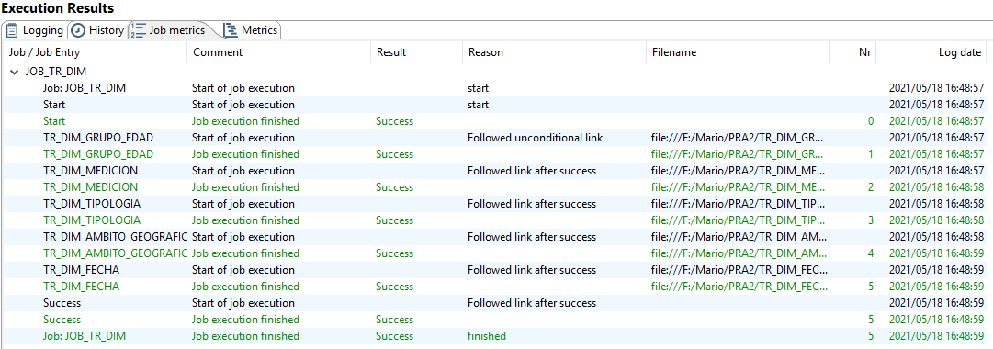

Ilustración - Métricas JOB_TR_DIM.

## JOB_TR_FACT

El trabajo “JOB_TR_FACT” procesa todas las transformaciones relativas al almacenamientos de las tablas de los hechos.

El diseño de este trabajo es el siguiente:

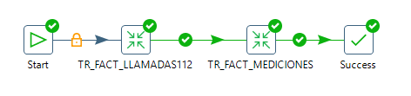

Ilustración - JOB_TR_FACT.

Los pasos paras cumplimentar con dicho trabajo son:

* Start: nos indica que el trabajo comienza.
* TR_FACT_LLAMADAS112: transformación de TR_FACT_LLAMADAS112, tiene un total de 340307 registros.

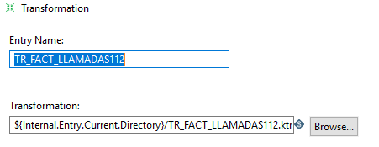

Ilustración - Transformación TR_FACT_LLAMADAS112.

* TR_FACT_MEDICIONES: transformación de TR_FACT_MEDICIONES, tiene un total de 5303 registros.

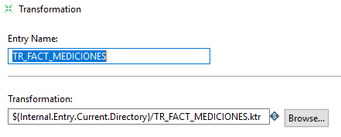

Ilustración - Transformación TR_FACT_MEDICIONES.

* Success: nos indica que el trabajo ha terminado.

Del anterior trabajo obtenemos las siguientes métricas:

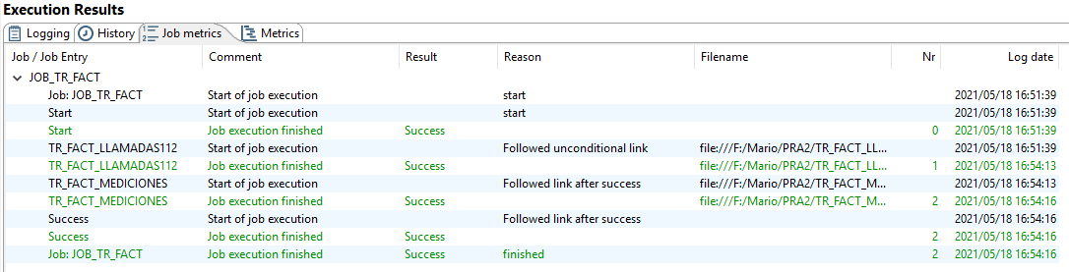

Ilustración - Métricas JOB_TR_FACT.

## JOB

El trabajo “JOB” es el encargado de ejecutar todos los trabajos mencionados anteriormente.

El diseño de este trabajo es el siguiente:

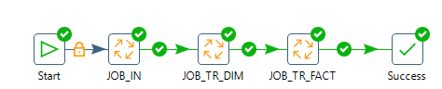

Ilustración - JOB .

Los pasos que realiza este trabajo son:

* Start: comienza el trabajo.
* JOB_IN: trabajo de JOB_IN.

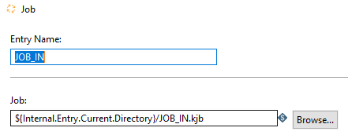

Ilustración - Trabajo JOB_IN.

* JOB_TR_DIM: trabajo de JOB_TR_DIM.

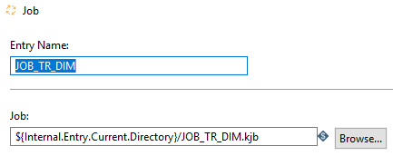

Ilustración - Trabajo JOB_TR_DIM.

* JOB_TR_FACT: trabajo de JOB_TR_FACT.

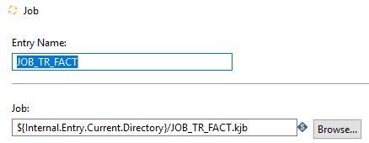

Ilustración - Trabajo JOB_TR_FACT.

* Success: indica que el trabajo ha finalizado.

De la anterior ejecución obtenemos las siguientes métricas:

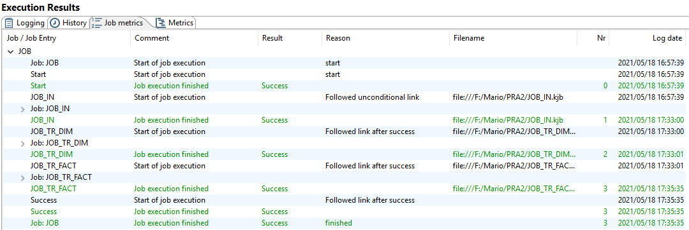

Ilustración - Métricas JOB.